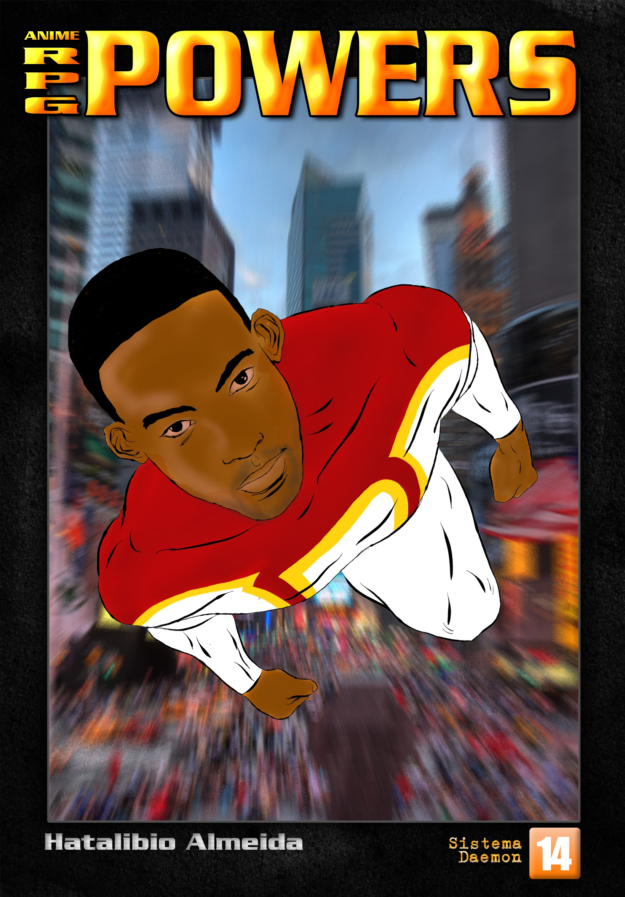


2

POWERS
2a edição

powers


3
Criação: Hatalíbio Almeida
Capa: Hatalíbio Almeida
Arte Interna: Chris ladouceur, Randy Kintz, Bleedman, Hatalíbio Almeida, Lobo Lancaster
Diagramação: Hatalíbio Almeida
Agradecimentos:

Desaconselhável para menores de 14 anos.

Se tiver qualquer dúvida ou sugestão, enviar email para:
hatalibioalmeida@hotmail.com
Índice
Introdução 03
Avante! 05
Eras Heroicas 05
Natureza dos Superpoderes 06
Nível de Poder (NP) 06
Regra Opcional: Sem Custos 07
Aprimoramentos 07
Idéias para Aventuras 07
Regra Opcional: Sem Mortes 07
Aprimoramentos 08
Aprimoramentos Gerais 08
Aprimoramentos Conceituais 11
Aprimoramentos Raciais 16
Sobrenatural 24
Supers com Sobrenatural? 24
Mundos Místicos 24
História Sobrenatural 24
Seres Sobrenaturais 25
O Preço da Magia 25
Temas 25
Magia em Supers 26
Artefatos Mágicos 26
Exemplos de Poderes Sobrenaturais 27
Sci Fi 30
O Futuro! 30
Transhumanismo 30
Planetas 30
Naves 31
Sistemas de Governo Galáctico 34
Alienígenas 34
Pirataria 34
Equipamentos Futuristas 34
Super Academias 39
Academias de Super-heróis 39
Regras para Aulas 39
Matérias 39
Panelinhas 40
Professores 40
Punições 40
Paqueras e Ficas 40
Tabela de Atributos 41
Tabela de Armas 42
Super-Ficha 43


introdução
4
Olá leitores! É com muito orgulho que venho lhes trazer esse livro! Há muito tempo eu venho escrevendo essas regras para com-plementar as incríveis que existem no livro DAEMON SUPERS. Aqui vocês vão encontrar métodos rápidos e fáceis de se construir um super-herói sem precisar saber, de fato, a regra pra construção de um super! Saber apenas comprar seus Aprimoramentos já é suﬁciente! Cá acolá também vão encontrar algum superpoder novo ou Aprimoramentos do Anime RPG que combinam perfeit-amente com super-heróis (como Deﬂexão), imprescindíveis pra cenas espetaculares! Bem, não vou estragar a surpresa! Espero que gostem! PS.: Esses livros são produzidos de um fã para outros fãs, tentando suprir a necessidade que todos nós temos de novos materiais para o Sistema Daemon. Se você gostou do produto, compre nas nossas lojas digitais no site da Red Box e PerSe (inclusive no PerSe vocês podem conseguir versões sicas). Só com esse apoio poderemos manter a produção cada vez melhor.

O Autor


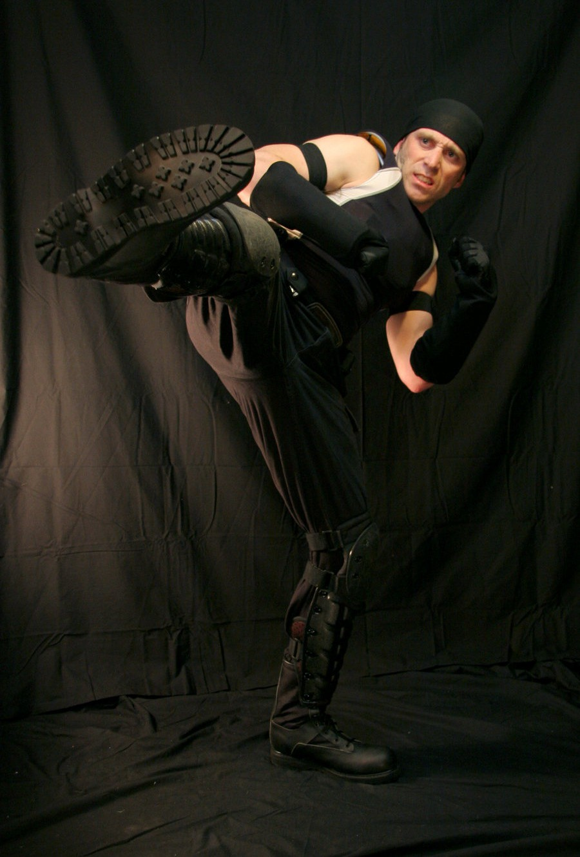
5

Avante!


Eras Heroicas
O universo dos super-heróis sempre foi permeado, pra não
dizer focado, com as intenções dos mesmos que norteavam o mundo. De fato, em um universo de super-heróis, as intenções, os limites de agir, são tudo. Houveram diversas épocas heroicas nos quadrinhos, marcadas por diversos fatores. Fica a cargo do Narrador tomar inspirações para criar seus super-heróis, visto que algumas Eras marcaram linhas de quadrinhos de editoras até a contemporaneidade, enquanto que outras evoluíram para versões mais sombrias.

Era de Ouro
A Era de Ouro dos quadrinhos, nos meados de 1930, foi marcada por heróis em trajes coloridos já desde o início, porém uma surpreendente postura de agressividade e violência contra seus inimigos. Era comum matar capangas e vilões, por exemplo. De fato, é mais acertado chamar esses heróis de vigilantes (ou, como eram conhecidos, Mystery Man). Esse es!lo possui uma diferenciação bastante clara entre heróis e vilões, bem como um cenário onde a cria!vidade superava a lógica: dinossauros ciborgues podem estar enfrentando os heróis em um momento simplesmente para na aventura seguinte estarem viajando pro espaço deter uma guerra alienígena. Um tema muito comum na Era de Ouro foi o da 2ª Guerra Mundial (evento que ocorreu durante essa Era), e a luta contra nazistas. De fato era muito comum o nazismo como inimigo dos heróis, símbolo da liberdade e bondade humana.

Era de Prata
A Era de Prata é o formato dos super-heróis mais conhecidos hoje em dia: o colante ainda é muito u!lizado, os heróis ganham mais poderes (superando a marca do sobre-humano,
pessoas com poderes acima da média humana, e chegando ao super-humano, pessoas com poderes próximos de verdadeiros deuses), adquirem um “código de é!ca” mais humanizado, onde não se deve matar. Também a natureza dos superpoderes giram muito em torno de mutações e energia atômica, e nunca se deu a devida atenção para os danos colaterais das lutas entre super-seres (prefeitos e presidentes não ligavam se um combate destruía o centro de cidades!).

Era de Bronze
A Era de Bronze foi marcada por temas mais humanizados, heróis mais voltados pra realidade do mundo, com temas como drogas, racismo, ecologia e globalização. Nessa época houveram muitas histórias trazendo heróis para uma realidade fora do combate entre uniformizados.

Era de Ferro
A Era de Ferro foi a era dos quadrinhos pós-1980. Marcada por temas sombrios, heróis eram pouco valorizados frente aos vigilantes. A moralidade foi muito ques!onada e eles se equilibravam entre ações duvidosas de certo e errado. Muitos heróis da Era de Ferro u!lizavam mais armas de fogo de grosso calibre e menos superpoderes, e a brutalidade e o assassinato voltaram a vigorar entre os superseres, tema aprovado apenas na época da Era de Ouro (mas até mesmo na Era de Ouro não era demonstrado os requintes de sangue e crueldade que se vê na Era de Bronze). O Colante foi posto um pouco de lado na Era de Bronze, e o couro enegrecido, o vinil e os acessórios militares foram muito u!lizados. As histórias eram mais soﬁs!cadas, mais complexas, com temas melhor estudados, uma pseudociência mais complexa (de forma que fosse mais di$cil para o leitor saber se aquilo poderia ou não dar certo ou ser verdade).
5

Natureza dos Superpoderes
As regras de DAEMON SUPERS permite uma inﬁnidade de
interpretações para os superpoderes – de onde eles vêm, o que eles são, e principalmente que po de novas variações os poderes de um super-herói pode alcançar. As regras são simples o suﬁciente para qualquer combinação possível, mas é necessário explicar a natureza desses poderes para que o Personagem ganhe vida, que se torne mais que um conjunto de números numa ﬁcha. A seguir uma série de idéias para as naturezas de poderes numa campanha:

Cibernética
Os poderes são gerados por implantes biônicos, músculos de ﬁbras sintécas que aumentam a força de forma sobrehumana, lentes dentro da córnea que geram imensas quandades de calor emidas em feixes laser, discos gravitacionais implantados dentro do corpo permindo vôo sem asas, ossos metálicos, braços biônicos, nanorobôs na corrente sanguínea que reparam tecido daniﬁcado em segundos, cérebros sintécos e muitos outros. Esse po de natureza para superpoderes permite campanhas bem mais realistas e é uma excelente explicação em campanhas sci-ﬁ.

Magia
Feiços podem conjurar os mais variados fenômenos inexplicáveis, desde bolas de fogo saindo pelas mãos de um mago, a metamorfose em lobos e sapos até mantos invisíveis e blindados protegendo-o de balas e socos. Os superpoderes não precisam girar em torno apenas de feiços e encantamentos, um guerreiro mísco pode empunhar uma espada encantada, um metamorfo pode ter seus poderes gerados por uma maldição licantrópica ou mesmo um personagem com uma blindagem de pedra pode ser um golem animado! Esse po de campanha é bastante interessante quando todos os superpoderes são originários de magia, criando um cenário rico de magos, mortos-vivos, anjos, demônios, deuses e demônios ancestrais!

Genética
A engenharia genéca criará o próximo passo da evolução humana. Alterações em cadeias de DNA e a transgenia permirão que pessoas possam desenvolver habilidades jamais vistas, melhorando suas próprias capacidades humanas, ampliando-as com genes de outros animais ou simplesmente com criações completamente novas e nunca vistas antes. Em cenários de super-heróis, esse conhecimento permite uma gama imensa de superpoderes. Claro que o acesso à tratamentos genécos pode ser caríssimo, restrito apenas para usos militares, governamentais ou ultra-secreto. Dependendo do cenário, poderes ganhos mediante alterações genécas podem advir até de acidentes com radiação (olha só, em vez de câncer, você ﬁcou verde e super-forte!).

Cósmica
A forma mais misteriosa de origem para superpoderes: uma força ou energia vinda do espaço concedeu os superpoderes,
6
intencional ou acidentalmente, para os Personagens. Existe uma inﬁnidade de possibilidades para a real idendade dessa fonte, desde abduções alienígenas, deuses do espaço até banhos de misteriosas ondas de radiação cósmica. A imaginação é o limite.

Nível de Poder (NP)
Há alguns esclarecimentos que devem ser feitos sobre o NP
que não parecem ter ﬁcado claros no DAEMON SUPERS. Primeiro, NP é o controle que seu Personagem tem sobre seus poderes. Alguns poderes são muito simples, como apenas ejetar garras metálicas dos braços, e não precisam exatamente de controle. Outros, como telepaa, precisam. É, em diversos aspectos, como uma nova Perícia que subs tui sua WILL e perícia de ataque com seus poderes, mas especíﬁco para cada superpoder. Se seu poder uliza de testes de resistência contra o alvo, então ele precisa de NP. Note que o NP não é um Atributo como a WILL, é como uma Perícia, e deve ser comprada de acordo. Se seu Personagem tem pele indestru"vel, super-sendos, ou outro poder passivo que é permanentemente ligado, ele não precisa de NP. Ou seja, o Jogador não é obrigado a pagar por essa nova “Perícia” com poderes passivos (ou seja, permanentemente ligados). Ulizando o TREVAS RPG como referência, o NP é como o Atributo que um poder sobrenatural precisa ter pra atacar ou resisr à outro, onde você ulizaria sua WILL. Você quer controlar a mente de um alvo? Não testa


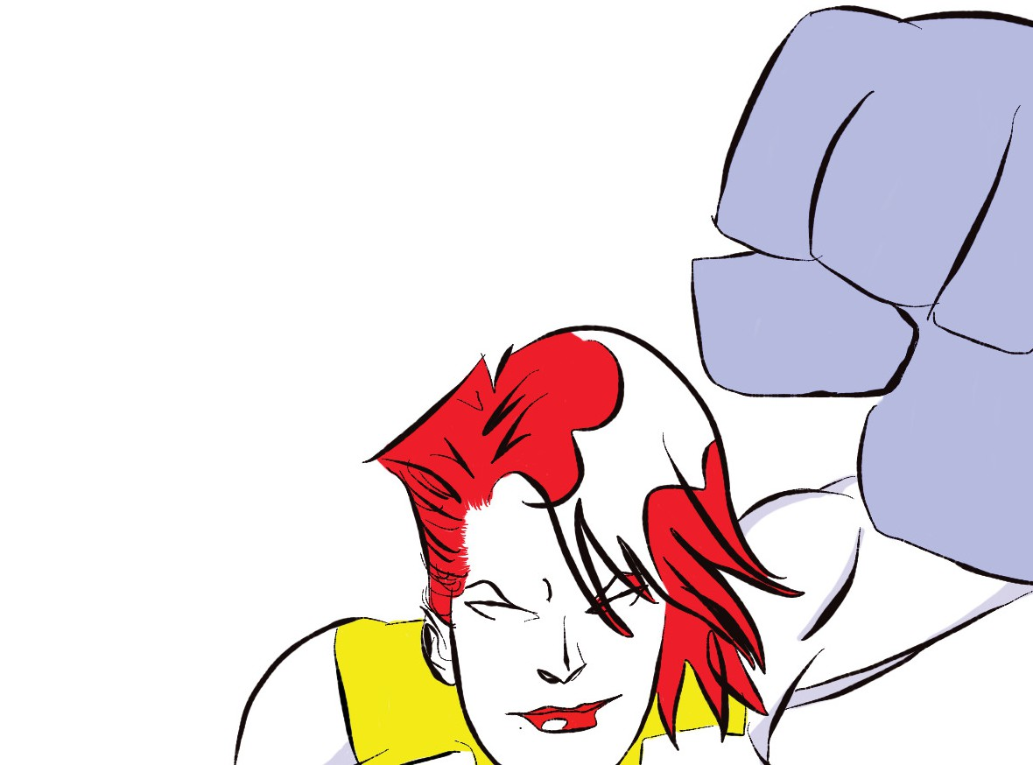

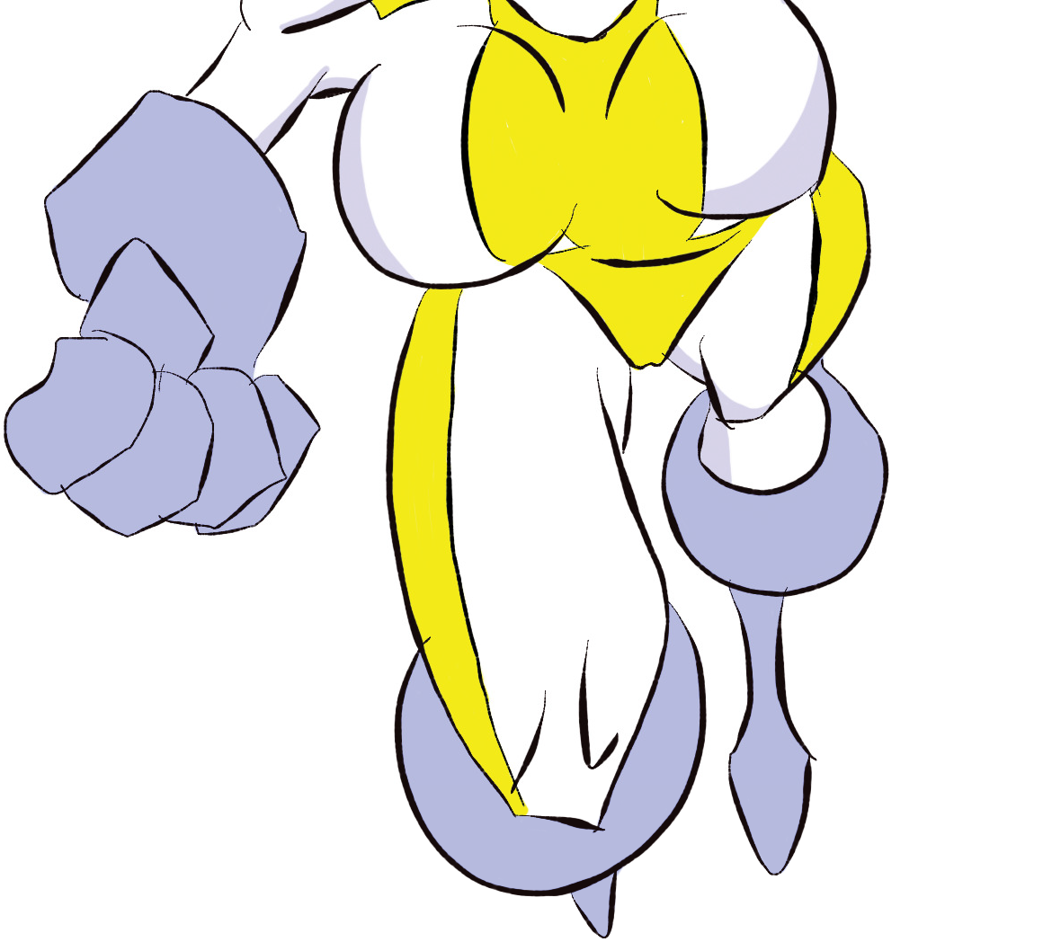


WILL, testa NP! Compreenderam? Para u lizar superpoderes em combate sico, entretanto, u liza-se outras perícias associadas, como Briga.
Demais regras de NP, consulte o livro DAEMON SUPERS.
Regra Opcional: Sem Custo
Muitos poderes do SUPERS u lizam de gasto de WILL temporário pra a var, desa var e manter superpoderes. O DAEMON POWERS foi escrito de forma que ignora essa regra, visto que o Sistema Daemon não possui “gasto” de combus"vel para poderes em outros livros. Ela apenas será man da para efeitos de ﬁchas que não comprarem NP (exceto os poderes passivos, citados acima), incidindo aí a regra normal. Afora isso, não se
preocupe, ponha seu traje, e divirta-se.

Aprimoramentos
Em DAEMON POWERS os Aprimoramentos são divididos em
três pos: Gerais, Raciais e Conceituais. Aprimoramentos Gerais são aqueles já conhecidos nos livros que u lizam o Sistema Daemon, concedendo vantagens e desvantagens ao Personagem. Aprimoramentos Raciais permitem ao Personagem jogar com pos não-humanos, como vampiros, elfos ou robôs, concedendo-lhes uma série de vantagens inerentes àquele po de Personagem. Não são necessários pra se jogar com uma outra raça, mas concedem um “pacote” de poderes e sugestões de Aprimoramentos nega vos que podem facilitar a vida (e os cálculos) do Jogador, além de serem mais baratos (seu custo em si não é mais barato, mas alguns possuem obrigatoriamente alguns Aprimoramentos nega vos que reduziram o custo ﬁnal dos mesmos). Aprimoramentos Conceituais provavelmente serão os mais u lizados nesse livro. Os Aprimoramentos Conceituais nada mais são do que superpoderes já comprados e postos à disposição do Jogador, apenas pagar e colocar na ﬁcha, sem precisar fazer cálculos, uma forma alterna va do Aprimoramento Superpoderes, já distribuído para facilitar e inspirar a criação de personagens. Eles serão melhor descritos no capítulo Aprimoramentos.

Idéias para Aventuras
A seguir uma série de idéias para aventuras com super-heróis:

Guerra Civil
Os super-heróis entraram em um conﬂito e separaram-se em dois grupos. Um deseja que revelem suas iden dades secretas para o público e assim, ganharem sua conﬁança. Outro grupo acredita que está ferindo a própria base do super-heroísmo (além dessa revelação colocar suas famílias e amigos em risco). Os Personagens são recrutados por um dos lados para realizar missões para impedir que o outro lado realize seu obje vo.

Crise de realidades
As várias versões dimensionais da Terra estão convergindo, e muitos super-heróis e vilões estão aparecendo no nosso mundo. Muitos são versões distorcidas, que podem causar
7
muitos problemas (Superman louco? Batman assassino?). Os Personagens devem descobrir a fonte desse problema e restaurar a ordem.

Invasão alien
A Terra está sendo invadida secretamente por uma raça de alienígenas metamorfos cujos quais conseguiram se modiﬁcar gene camente com sua tecnologia avançada para simular os próprios poderes dos super-heróis! Mas sua estratégia não para por aí: eles também modiﬁcam suas mentes de forma que suas memórias reais possam ser escondidas de qualquer telepata, de modo que possam ser o espião perfeito. Gradualmente, eles vão subs tuindo os super-heróis da Terra até poderem realizar uma invasão em massa!

Autoridade
O mundo está um caos. Países ameaçam a ONU, a África está cada vez pior, a economia mundial está em crise e as nações não encontram respostas conciliadoras pro mundo por mo vações polí cas. Nessa aventura os heróis ﬁcam em uma tênue linha entre o heroísmo e a vilania: num ato desesperado, eles decidem tomar as rédeas do mundo. Ameaçando e invadindo países, eles próprios se mostram como uma ameaça mundial, e ATACARÃO se as divergências não forem resolvidas de modo a beneﬁciar a humanidade.

Matrix
Essa é uma idéia para aventuras diferentes, onde os Personagens estão aprisionados em um mundo de sonhos criado tecnológica ou magicamente. Dentro desse mundo são capazes de burlar as regras da realidade e desenvolver poderes como Vôo, Aumento de Atributos e Invulnerabilidade!
Regra Opcional: Sem Mortes
A maioria das histórias em quadrinhos são voltadas para um público infanto-juvenil e muitas vezes a faixa etária impede o excesso de violência em suas páginas, o que trouxe um senso maior de moralidade para as histórias, e por mais forte que heróis e vilões batessem, ninguém de fato morria. Para simular esse po de combate, o Narrador pode colocar a seguinte regra opcional: todos os Pontos de Vida perdidos por um Personagem podem chegar a -5 PVs, mas é apenas dano contundente, sem cortes ou queimaduras além de 1º grau, que pode ser recuperado a taxa de um número de PVs por dia igual ao seu nível. Quando zerar, o Personagem faz um teste de CON pra não desmaiar. Se desmaiar, porém, não ﬁca mais susce"vel a essa regra, e se for atacado, irá de fato morrer.
Essa regra permite os longos e épicos combates entre supers sem derramamento de sangue

Aprimoramentos

Aprimoramentos Gerais
Aprimoramentos gerais são os mesmos encontrados em
qualquer livro do Sistema Daemon, como vantagens e desvantagens para os personagens.

Deflexão 2 pontos
O Personagem pode se desviar de balas! Bem, ele realmente não se desvia delas, mas apenas “passam raspando”. Esse é um Aprimoramento completamente cinematográﬁco e não possui explicação exceto a lógica dos quadrinhos. O Personagem testa sua AGIx4 - Perícia do a#rador para se esquivar.

Superpoderes variável
O Personagem possui superpoderes! Quaisquer uns dos poderes comprados devem ser pagos por este Aprimoramento. Os poderes presentes nos Aprimoramentos Conceituais já estão inclusos seu custo deste Aprimoramento, e caso o Personagem deseje comprar mais poderes ou aumentar seus poderes, deve pagar este Aprimoramento desde o começo (porém, podem obedecer a graduação acima na Supertabela, caso estejam aumentando poderes que já possuam).
- ponto: 100 pontos de Superpoderes.
- pontos: 150 pontos de Superpoderes.
- pontos: 200 pontos de Superpoderes.
- pontos: 250 pontos de Superpoderes.
- pontos: 300 pontos de Superpoderes.
- pontos: 350 pontos de Superpoderes.
- pontos: 400 pontos de Superpoderes.

Equipamento variável
O Personagem possui alguns equipamentos que o ajudam no
combate ao crime. Caso ele possua as perícias ou o dinheiro necessários, é possível trocar esses equipamentos por outros de tempos em tempos.
- ponto: Alguns itens úteis como ganchos de escalada, gazuas, máscara de gás portá#l, equipamento de arrombamento, equipamento de dete#ve, etc. Em termos de jogo, o Personagem SEMPRE vai ter aquele equipamento necessário para a situação (exceto quando o equipamento causar dano substancial ou não for pequeno o suﬁciente para caber numa mochila ou cinto de u#lidades).
- pontos: O Personagem possui armas e equipamentos tecnológicos que lhe conferem o equivalente à um ou mais superpoderes de até 100 pontos de Superpoderes.
- pontos: O Personagem possui armas e equipamentos tecnológicos que lhe conferem o equivalente à um ou mais superpoderes de até 150 pontos de Superpoderes.
- pontos: O Personagem possui armas e equipamentos tecnológicos que lhe conferem o equivalente à um ou mais superpoderes de até 200 pontos de Superpoderes.
- pontos: O Personagem possui armas e equipamentos tecnológicos que lhe conferem o equivalente à um ou mais superpoderes de até 250 pontos de Superpoderes.

Modificação de Poder 1 ponto
Esse Aprimoramento confere uma alteração na forma de manifestar o poder básico descrito no livro SUPERS.
+1 ponto: Sua modiﬁcação é esté#ca ou lhe confere uma vantagem, como suas rajadas ó#cas poderem ricochetear entre seus alvos, pode duplicar poderes de mais de um alvo ao mesmo tempo, pode aumentar a duração do poder, etc.
-1 ponto: Sua modiﬁcação de poder lhe prejudica de alguma forma. Talvez para voar você precise de asas, suas rajadas ó#cas não possam ser desligadas, seus poderes só funcionam
8





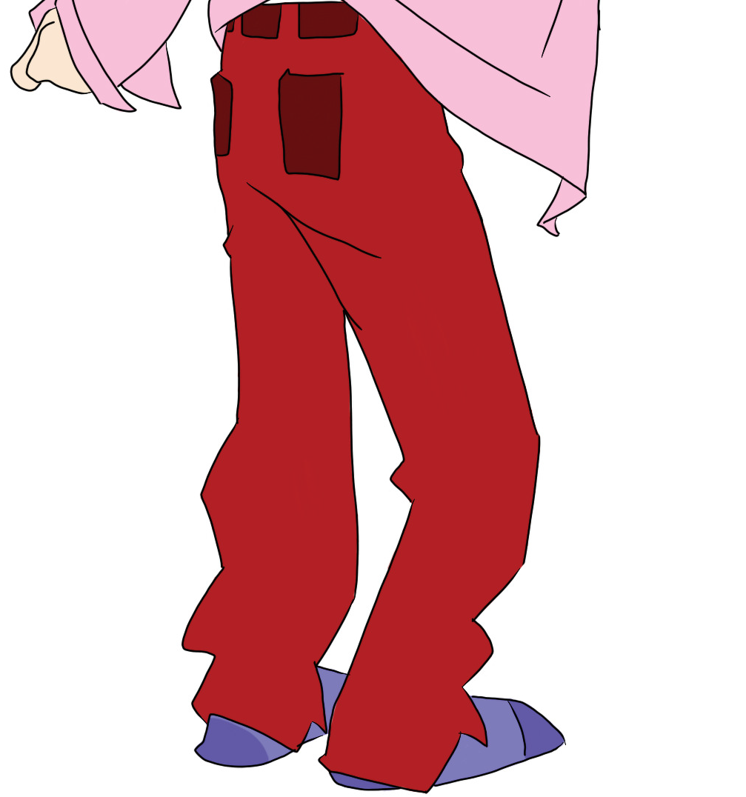
contra um po de alvo especíﬁco, só possam ser u lizados mediante determinadas ações (como uma mordida) ou alguma forma prejudicial de funcionamento.

Forma Alternativa 2 pontos
O Personagem possui uma forma alterna va quando se transforma em sua versão “super”. Ela que possui os verdadeiros poderes do Personagem. O Jogador deve fazer duas ﬁchas em separado para seu Personagem, uma de sua forma normal e outra da forma super, inclusive gastando o Mana separadamente entre suas formas.
+1 ponto: Múl plas. O Personagem pode ter MAIS de uma forma super, com todo um novo conjunto de poderes! Esse aprimoramento pode ser cumula vo, ganhando mais e mais formas.
-1 ponto: Ga lho. A forma alterna va do Personagem é a vada por um ga lho: ele só poderá se transformar em tempestades, no escuro, à noite, lua cheia ou quando ﬁcar com muita raiva. O ga lho não pode ser coisas simples como apenas pronunciar palavras mágicas.
-1 ponto: Estúpido. A forma alterna va do personagem é estúpida, possuindo Inteligência 9 (no máximo).

Jumper 4 pontos
O Personagem é um teleportador galác co: ele pode se teleportar para qualquer ponto da galáxia que conheça ou tenha visto, até mesmo por fotos, ﬁlmagens, ilusões, holograﬁa ou mensagem telepá ca. Viagens instantâneas entre planetas não é problema (a falta de oxigênio, por outro lado, é). Para ﬁns de mecânica, considere esse poder uma exceção às regras de superpoderes. Para ﬁns de teste, considere que ele possui NP
50. Um Jumper pode teleportar até 2 pessoas consigo.

Paradoxo Temporal 1 ponto
O Personagem fez diversas viagens temporais, causando o paradoxo sobre si mesmo e ainda conseguindo exis r. Ele pode ter eliminado sua linha do tempo original, ser seu próprio avô ou qualquer coisa que seu jogo permita. A vantagem é que nenhuma alteração na linha do tempo poderá apagá-lo da existência ou suas memórias do mesmo.
Pontos Heróicos!
Um Aprimoramento imprescindível pra qualquer super-herói são os Pontos Heróicos. Eles são mais imprescindíveis que os próprios superpoderes. É aconselhável que o Jogador sempre compre o máximo que puder desses pontos, algo entre 3 e 5 pontos, logo no começo da ﬁcha, pra poder adquirir mais e mais pontos o mais rápido que
puder. Uma vida super-heróica pode ser longa com essa dica ou muito curta e realista sem ela.

Hospedeiro de ser cósmico 5 pontos
O Personagem é o hospedeiro de uma força cósmica. Por algum mo vo que ainda é um mistério a en dade não consumiu a mente do Personagem por completo. Via de regra, o Personagem ganha +300 pontos de Superpoderes que devem ser distribuídos como desejar. A desvantagem é que o
9

Personagem também adquire o Aprimoramento Nega vo Dupla Personalidade sem ganhar pontos extras por ela, sendo a segunda personalidade uma versão de si mesmo com ideais megalomaníacos de criação e destruição do mundo que o cerca – literalmente falando. O Narrador deve fazer Testes de WILL Di"ceis constantemente para o Personagem não sucumbir à en dade. Durante os surtos da dupla personalidade o Personagem se torna um NPC e manifesta poderes bem maiores dos que possui (mesmo com os pontos extras ganhos pelo Aprimoramento!), podendo causar danos cataclísmicos.

Supercelebridade variável
O Personagem é famoso por seus feitos, sendo uma ﬁgura de destaque na mídia, todos reconhecem seu nome e ele é freqüentemente um dos assuntos preferidos do público. Este
po de reputação reﬂete um melhor tratamento por parte dos NPCs, uma série de convites para reuniões e festas, assédio de fãs, destaque na mídia e alvo constante de paparazzis.
- ponto: Conhecido. O Personagem é famoso em sua cidade. Sua ronda as vezes lhe rende donuts e café de graça e amistosos cumprimentos dos cidadãos, aplausos e torcidas de

encorajamento.
- pontos: Respeitado. O Personagem é famoso em seu país, talvez um símbolo do próprio país.
- pontos: Famoso. O Personagem é tão famoso quanto as celebridades de Hollywood, tendo fama mundial! Seus feitos foram conhecidos e adorados pelo mundo inteiro. Esse nível confere uma série de vantagens extras: imunidade diplomá"ca ao atravessar fronteiras de países, será mais facilmente inocentado de crimes (se chegar a sequer ser acusado), transgressões menores serão ignoradas pelas forças policiais, etc.

superMessias 3 pontos
O Personagem está predes"nado à algo grande, que guiará o des"no da população superpoderosa do mundo todo, seja restaurando os poderes de todos os superseres do mundo inteiro em uma época onde perdem seus poderes, seja viajando no tempo para matar um super-vilão que destruirá/escravizará a raça mutante ou o que for, a questão é que o Personagem tem esse grande des"no à sua frente e muitos sabem disso (ou, pelo menos, aqueles que importam). O Personagem tem um bônus de +30% em Testes sociais para lidar com qualquer NPC ou PC que se importe com a população superpoderosa e pode inclusive realizar um Teste Normal de CAR por sessão para conseguir ajuda de um desses NPC, não importa o quão fraco ou poderoso ele seja.

Clone da Lenda 1 ponto
O Personagem é um clone de um mutante, super-herói ou super-vilão famoso e/ou falecido, possuindo os poderes de tal. O Personagem é diferente do original de algum modo e não será confundido com o mesmo (embora muitos o reconhecerão como uma versão jovem do mesmo). Exemplos de heróis que estão ou já foram falecidos nas HQs são Pássaro Trovejante (força, resistência e agilidade sobrehumanas), Banshee (grito sônico e vôo), Cifra (compreensão universal das linguagens), Jean Grey (telecinésia e telepa"a), Charles Xavier (telepa"a), Superman (vários poderes), Batman (ar"sta marcial) entre outros. Exemplos de vilões falecidos são Mestre Mental (ilusões mentais), Senhor das Sombras (telepa"a), Ômega Vermelho (feromônios letais), etc. O Aprimoramento lhe dá um bônus de
+30% em Testes sociais com an"gos conhecidos do falecido.
O Narrador não precisa permi"r que todos os Personagens acima estejam mortos no seu período de campanha em jogo, podendo inclusive incluir ou excluir vários outros exemplos.

Vida Extra 3 pontos
O Personagem consegue voltar dos mortos uma vez. Ele não exatamente retorna a vida, mas o Narrador deve gerar um evento espetacular que o trará de volta mesmo após ter perdido todos seus Pontos de Vida (os Anciões Cósmicos recriaram seu corpo, seu Fator de Cura chegou ao limite mas lhe trouxe de volta, um necromante o ressuscitou, você estava sendo subs"tuído por um clone e seu corpo verdadeiro foi libertado de seus captores, você conseguiu fazer uma cópia cerebral em um corpo robó"co no úl"mo segundo, etc.). Esse Aprimoramento só pode ser u"lizado uma vez por compra e depois deve ser apagado da ﬁcha do Personagem (ou seja, se
gastar 6 pontos de Aprimoramento e comprá-lo duas vezes, poderá retornar a vida duas vezes).

Objeto de Poder -2 pontos
Os poderes do Personagem não vêm dele, e sim de um objeto, seja um martelo mágico, um anel energé"co, o que quer que seja, pode ser re"rado ou perdido (precisando apenas ser arrancado de suas roupas ou suas mãos). Perceba que os poderes do Personagem ainda são comprados normalmente na ﬁcha. Objeto de Poder não pode ser comprado para superpoderes gerados por fontes que sejam muito di$ceis de anular como, por exemplo, re"rar uma armadura tecnológica.

Supervilão aspirante -2 pontos
O Personagem está no lugar errado. Ele não quer ser um superherói – pelo contrário, quer ser um supervilão! Ele idolatra um ou mais supervilões e o tem como seu ídolo, seu exemplo de como deve ser. O Jogador deve escolher qual(is) exemplo(s) o Personagem tem e deve segui-lo. Sempre que se deparar com situações onde o Personagem iria tentar se comportar como seu ídolo, ele o fará. Caso o Jogador não queira, o Personagem deve fazer um teste de WILL. Em caso de falha, ele deve fazê-lo. O comportamento não precisa ser necessariamente e abertamente criminoso como assaltar um banco, mas ele irá odiar heróis aracnídeos se "ver como ídolo o Dr. Octopus ou qualquer inimigo do Homem-Aranha, por exemplo, ou irá tentar liderar mutantes contra os humanos caso seja fã do Magneto durante sua carreira de supervilão terrorista.

Duplo vilão -1 ponto
Sabe quando um clone maligno de você mesmo aparece na sua dimensão? Pois é. Você é o clone maligno. Sua vida foi marcada por todo "po de tragédias e bizarrices, desde morte da esposa, ﬁlhos e cachorro até ter o braço amputado (e subs"tuído por outro braço um pouco medonho), rosto deformado e muito mais. Só que você está em outra dimensão que não é a sua, e olha só, sua versão desse mundo possui uma vida que você considera perfeita. E você fará de tudo para tê-la. Em termos de jogo, o Personagem vive para subs"tuir sua versão da dimensão do jogo a qualquer custo. Para isso ele deve tomar bastante cuidado para não ser percebido no ato ou poderá pôr tudo a perder (embora uma morte ou duas possam ainda evitar essa tragédia). O Narrador deve fazer testes de WILL sempre que o Personagem tomar rumos que o façam gerir uma vida própria (assumir cargos de poder e responsabilidade, procurar novos superpoderes que não sejam para superar seu outro Eu, apaixonar-se, etc.).

Mutação deletéria -2 pontos
O Aprimoramento Fraqueza é recorrente em boa parte dos Supers, e mutantes não são exceção. Muitas mutações trazem male$cios ao Personagem, seja de abuso dos superpoderes ou da própria ﬁsionomia do organismo mutante. Abaixo segue alguns exemplos de novas Fraquezas que podem ser u"lizadas: Baixa Imunidade: o corpo do Personagem está sendo daniﬁcado pelos próprios superpoderes. Geralmente essa fraqueza é associada à poderes químicos que acabam
10






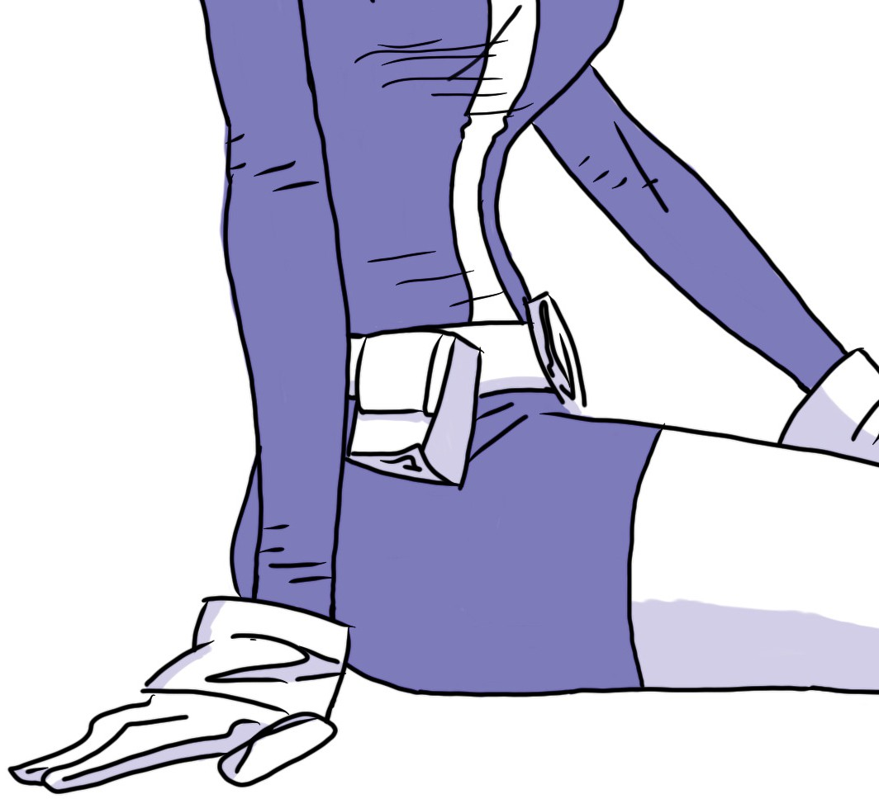
acumulando elementos no corpo do Personagem, prejudicando sua saúde (normalmente são imunes à seus próprios poderes). Em termos de regra, todo Teste de CON relacionado à evitar contrair doenças é Di!cil. O Narrador deve fazer esse Teste com certa freqüência, mesmo em situações que para os outros Personagens seja normal, como pegar uma brisa fria ou comer algo duvidoso.
Envelhecimento Precoce: o Personagem envelhece ver"ginosamente à cada vez que usa seus poderes. Essa Fraqueza geralmente é associada à supervelocistas. Cada vez que u"lizar de seus poderes, o Personagem faz um Teste Normal de CON; caso falhe, envelhecerá 1d3 anos.
Retardamento: os poderes do Personagem u"lizam tanto de seu poder mental que ao ﬁnal do uso retroalimentam suas células cerebrais, matando boa parte delas aleatoriamente. Essa Fraqueza geralmente é associada com poderes psiônicos. Cada vez que u"liza seus poderes, o Personagem faz um Teste de WILL; caso falhe, deve escolher entre ganhar um Aprimoramento mental nega"vo ou reduzir sua INT em 1 ponto.

Má Reputação Galáctica -2 pontos
Exclusivo para Campanhas Sci-ﬁ
O Personagem fez algo indescri"velmente cataclísmico na Galáxia e seu nome viajou por toda ela. Não importa para onde você vá, alguma coisa o fará ser reconhecido novamente, e as pessoas oodiarão, temerão etalvezatacarão. Caso o Personagem não ofereça nenhuma ameaça, e seja reconhecido, todos seus testes sociais serão Di!ceis com NPCs (salvo algum a escolha do Narrador). Esse Aprimoramento traz uma vantagem: caso ofereça ameaça (esteja armado, seja obviamente ameaçador
ou hos"l, etc.) o Personagem ganha um bônus de +20% em In"midação. Esse Aprimoramento é para aventuras Sci-ﬁ, onde cidades, estados e países são apenas grãos de areia frente ao todo do cenário de jogo.

Aprimoramentos conceituais
Os Aprimoramentos Conceituais abaixo nada mais são do que superpoderes já comprados, uma forma alterna"va do Aprimoramento Superpoderes já distribuído para facilitar e inspirar a criação de personagens. Alguns possuirão algumas caracterís"cas à mais para dar mais cor ao conceito. Alguns já virão com Aprimoramentos nega"vos associados descritos, estes já estão inclusos no custo e devem ser adquiridos sem nenhum bônus em pontos.
Os Aprimoramentos Conceituais também tem outra função: restringir o Jogador. Em alguns grupos de RPG, a liberdade para comprar superpoderes gera algumas ﬁchas quase aberrantes, com poderes aracnídeos contrastando com magias arcanas e partes ciberné"cas, tudo isso para gerar um combo tão imba$vel que desequilibra completamente a mesa! Em situações como essa, o Narrador pode restringir o jogo à apenas o uso dos Aprimoramentos Conceituais. Porém, essa medida é apenas para grupos de RPG menos coesos, e o Narrador pode e deve liberar a compra de poderes com ou sem esses Aprimoramentos.

Herói Aracnídeo 4 pontos
O Personagem adquiriu poderes proporcionais aos de uma aranha.
Aumento de Atributo (Força) (0, 30): Possui +30 em FR. Aumento de Atributo (Agilidade) (0, 30): Possui +30 em AGI. Escalar Paredes (15, 12, 18): O Herói Aracnídeo pode escalar super!cies ver"cais com facilidade e até mesmo completamente lisas, à uma velocidade de 5m/s, carregando até 100kg.
Teias (30, 30, 48, 28): Pode lançar teias como as de uma aranha, porém mais fortes (FR 30 para propósitos de resistência) e muito adesivas. O Herói pode projetá-las de seu corpo à até 32m (mais que suﬁciente para se balançar entre prédios) ou criar uma rede de teia de 3m de raio para prender inimigos.

Super-soldado 2 pontos
O Personagem é um super-soldado criado pelo governo, grupo terrorista, cien"sta louco ou o que quer que seja. Ele possui seus atributos maiores que o de um humano normal. Aumento de Atributo (Força) (0, 40): Possui +40 em FR. Aumento de Atributo (Cons!tuição) (0, 40): Possui +40 em CON.
Aumento de Atributo (Agilidade) (0, 5): Possui +5 em AGI. Aumento de Atributo (Destreza) (0, 5): Possui +5 em DEX. Invulnerabilidade (0, 10): Possui IP+5.
Regeneração (0, 24): Regenera 1PV/rodada.

Ciborgue 1 ponto
O Personagem é meio homem, meio máquina, possuindo partes biônicas feitas de metal e plás"co muito resistentes. Em termos de jogo, o Personagem possui IP+5, FOR+10, CON+10 e
11

uma aparência bizarra de partes humanas e ciberné cas que não pode passar desapercebido da população normal.
Para melhorar esse conceito, é aconselhável que o Jogador compre o Aprimoramento Ciberné cos.
Aumento de Atributo (Força) (0, 10): Possui +10 em FR.
Radar (15, 28) Sistema de radar em um raio de 32m, detecta qualquer
po de movimento do tamanho de uma

Aumento de Atributo (Cons!tuição) (0, 10): Possui +10 em
Visão de Raios X
criança ou maior.

CON.
Invulnerabilidade (0, 10): Possui IP+5.

Herói HighTech 1 ponto
O Herói Hightech é uma pessoa comum com uma armadura tecnológica. O Personagem não possui absolutamente nenhum superpoder além de uma poderosa armadura com tecnologia de ponta (e às vezes até alienígena)! A armadura confere FOR+50, IP 50, projeta rajadas de energia de 3d6 até 50m e pode voar à uma velocidade de 40m/s levando até 400kg. A armadura precisa ser recarregada (e consertada) diariamente. É aconselhável que o Jogador tenha outros Aprimoramentos que possam suprir as necessidades de manutenção da armadura ou os pais daquele inventor nerd vão desconﬁar de uma conta de luz de 2 milhões no ﬁm do mês. Esse Aprimoramento, como pode perceber, já inclui o Aprimoramento Nega vo Recarga e Uniforme Obrigatório do SUPERS.
Esse Aprimoramento permite a compra de diversos outros poderes associados (todos pelo Aprimoramento Equipamento) como Radar, Campo de Força, Controle de Máquinas, etc.
Aumento de Atributo (Força) (0, 50): Possui +40 em FR. Armadura Corporal Ar!ﬁcial (0, 40, 0): Possui IP+40 contra ataques balís cos,/ciné cos.
Raio Laser/Energia (30, 24, 24): O Herói Hightech projeta uma rajada de energia de suas manoplas que causam 4d6 de dano a até 10m.
Vôo (20, 34, 24): Pode voar 64m/s e carregando até 200kg.
Os valores abaixo NÃO estão inclusos no Aprimoramento e podem ser comprados opcionalmente:
(0, 24) Sensores que emitem
um feixe de radiação
que permite enxergar através de objetos a até 20m.
*Os custos da tabela estão em Pontos de Superpoderes.

Psiônico 5 pontos
O Psiônico é um Personagem com diversos poderes mentais, sejam advindos de mutação, experimentos secretos do governo, hibridização alienígena, abdução, ou o que for.
Telecinésia (30, 15, 50, 30): o Psiônico pode erguer objetos e pessoas com sua mente com FR 50 e DEX 15 a até 20m. Com um controle mais avançado, ele pode até mesmo voar u lizando suas habilidades psiônicas (e comprando o superpoder Vôo). Campo de Força (15, 30, 18): Moldando suas energias psiônicas num casulo, o Psiônico pode erguer um campo de força teleciné co ao seu redor que absorve até 5d6 de dano por rodada.
Controle Hipnó!co (20, 32): Mediante a imposição de sua vontade sobre mentes mais fracas, o Psiônico pode comandá-las. Pode executar sobre uma pessoa por vez em um raio de até 5m.
Telepa!a (15, 18, 18): o Psiônico pode comunicar-se com outras mentes. Pode se conectar com uma pessoa por vez em um raio de 100m.

Transmorfo Bestial 4 pontos
O Personagem possui uma forma alterna va animalesca. A forma bes al pode ser a que o Jogador quiser, desde um lobisomem, homem- gre, ou, com alguns outros superpoderes,

Canhão
MELHORIAS PARA HERÓI HIGHTECH
(Raio Laser/ Energia 15, 36, 30)

Campo de Força
Um poderoso canhão de ombro acoplado. Causa 6d6 de dano a até 20m.
variantes como um gigantesco morcego humanóide. Esse Aprimoramento também inclui os efeitos do Aprimoramento Forma Alterna va.
Aumento de Atributo (Força) (0, 10): Possui +10 em FR.

Balístico (15, 42, 18) Permite absorver
até 7d6 de dano por
Aumento de Atributo (Cons!tuição) (0, 10): Possui +10 em CON.

Controle de
ataque de projéteis.
Armas Naturais (Garras) (15, 12, 0, 24): O Transmorfo Bes al

Máquinas (20, 38) Permite o controle
e manuseio (na
medida do possível) de computadores, veículos e maquinário num raio de 20m
pode causar FR+2d6 de dano com suas garras, atacando 2x por turno.
Sen!dos Aguçados – Olfato (30, 38): O Transmorfo Bes al possui um olfato extremamente apurado, podendo dis nguir cheiros, reconhecer indivíduos pelo odor pessoal e até mesmo

M i c r o m í s s e i s teleguiados
(Raio Laser/ Energia 15, 60, 30)

Lâmina de Energia (Armas Naturais 15,
12, 0, 18)
mediante Teste de NP. Vários projéteis ligados
a uma única assinatura de calor ou movimento que causam 10d6 de dano no impacto!
Projeta uma lâmina
de energia que causa 2d6+FR.
farejar rastros num raio de 100m (quando então poderá segui-
lo).

Superman 5 pontos
O Superman é o ícone super-heróico, visto como mais poderoso e icônico entre os superseres. Porém, o Superman possui 1 Fraqueza mortal, podendo ser um material orgânico, inorgânico ou radioa vo (exposição ao material necessita fazer teste Di#cil de CON para não perder os poderes), dano por magias (dano dobrado), dano por um elemento especíﬁco (fogo, água, luz,
12




terra, ar, trevas causa dano dobrado), etc.! O Personagem deve adicionar essa Fraqueza na ﬁcha sem nenhum benecio de pontos.
Aumento de Atributo (Força) (0, 70): Possui +70 em FR. Aumento de Atributo (Cons!tuição) (0, 60): Possui +60 em CON.
Invulnerabilidade (0, 80): Possui IP+40.
Raio Laser/Energia (15, 18, 24): O Superman pode projetar projeta uma rajada de energia de suas mãos ou olhos causando 3d6 de dano a até 10m.
Vôo (20, 34, 38): Pode voar 64m/s e carregando até 1 tonelada.

Nanometálico 1 ponto
O Personagem possui nanometal correndo em seu corpo, uma espécie estranha e ﬂuida de tecnologia de metal líquido cujo qual assume formas e densidades variadas, dependendo apenas da vontade de seu possuidor. A inﬁnidade de outras capacidades à ser aprendida com o nanometal é da mais variada possível, podendo o Nanometálico aprender à refratar a luz do nanometal, tornando-o invisível, escalar supercies lisas apenas ﬁxando molecularmente em materiais, regenerar tecidos u#lizando os nanorobôs do metal pra ajudar na recuperação rápida, criar cópias nanometálicas, aumentar sua força, etc.
Criação de Armamentos (20, 18, 0): O Nanometáçico é capaz de criar armas de até 3d6 de dano. Entre eles, garras (FR+1d6), espadas (FR+2d6) e machados (FR+3d6).
Armadura Corporal Ar!ﬁcial (15, 40): O Nanometálico pode criar uma ﬁna – mas resistente 0 camada de nanometal sobre si que lhe confere IP 20.

Bruto Insano 1 ponto
Esse #po de Personagem vive entre na tênue linha entre o herói e o vilão. Nenhum outro se equipara à seu poder de destruição e sua superforça, em compensação nenhum outro também é tão incontrolável: em qualquer situação provocadora, como receber muito dano, ser humilhado ou ver entes queridos em perigo, ele deve fazer um teste de WILL (valor máximo não pode ultrapassar 65%); em caso de falha, sucumbe em um ataque de fúria cega, matando e destruindo tudo até alcançar o mo#vo de sua ira e destruí-lo em mil pedaços. Brutos Insanos possuem uma aparência rude, agigantada, com imensos e protuberantes músculos, talvez uma pele de cor diferenciada ou uma aparência parcialmente animalesca, não podendo se misturar na sociedade (à não ser que possuam o Aprimoramento Forma Alterna va).
Aumento de Atributo (Força) (0, 70): O Bruto Insano possui uma força descomunal, adquirindo um bônus de +70 em FR. Aumento de Atributo (Cons!tuição) (0, 60): A resistência do Bruto Insano chega a patamares divinos, onde resiste ao frio do espaço e a pressão dos mais profundos abismos do oceano. Ele possui CON +60.
Invulnerabilidade (0, 60): A pele do Bruto Insano é invulnerável, adquirindo IP +30.

Velocista 2 pontos
O Personagem se move de forma muito, muito veloz. Para ele é um esforço se mover e se comunicar à uma velocidade normal
(o que, para ele, é MUITO lento).
Esse #po de Personagem possui uma gama limitada de novos poderes alterna#vos, mas o Jogador pode ser bem cria#vo em conseguir mais. Entre eles, mediante sua alta velocidade, ele pode burlar algumas leis da sica como correr sobre a água, correr sobre supercies ver#cais, aumentar sua Destreza, vibrar seu corpo tão rápido que pode ﬁcar invisível ao olho nu, criar ciclones com o giro de seus braços, vibrar entre as moléculas de objetos sólidos (ﬁcando intangível), entre outros. Aumento de Atributo (Agilidade) (0, 10): O Velocista tem AGI+10.
Corrida (20, 38, 16): O Velocista corre MUITO rápido. Ele a#nge a velocidade de 100m/s por turno, pode fazer manobras fechadas de 90º e pode carregar até 80kg (uma pessoa de peso médio)!
Armas Naturais (15, 23, 0, 32): os socos e chutes do Velocista são extremamente rápidos, causando muito mais dano do que sua força normalmente causaria. Ele inﬂige +5 pontos de dano no seu modiﬁcador de FR (ou de uma arma branca) e ataca 5 vezes por turno.

Mímico 1 ponto
O Mímico é provavelmente um dos Personagens mais versáteis e poderosos em um grupo de superseres. Ele pode duplicar qualquer superpoder que possa ver em ação até um limite máximo da Supertabela de Superpoderes, ou seja, se o superpoder duplicado for maior, ele só copiará até aquele limite (à não ser que o Jogador gaste mais pontos para superar o limite). O Mímico pode copiar qualquer número de superpoderes e ﬁcará com os poderes por 10 rodadas (ou mais, se comprar o Aprimoramento Modiﬁcação de Poder, se tornando um ser extremamente poderoso! Narrador deve ter cuidado com sua campanha nesse momento).
Duplicação de Poderes (50, 0, 38): O Mímico pode copiar qualquer poder com o toque, adquirindo as habilidades até NP 50 por 10 rodadas. Perceba que não há limite de quantos poderes podem ser duplicados nesse tempo.
Modificações de Poder: duplicação de poderes
+1 ponto: Retenção Indeﬁnida. O Mímico poderá reter UM poder duplicado por um período de tempo indeﬁnido, ﬁcando à cargo do Personagem quando “liberará” o poder re#do. Essa Modiﬁcação pode ser comprada várias vezes, podendo reter mais poderes duplicados. Essa modiﬁcação de poder é bastante poderosa e deve ser usada com cuidado pelo Jogador, mediante aprovação do Narrador.
-1 ponto: Mata Para Absorver. O Mímico só pode copiar poderes daqueles que matar.

Viajante do Tempo 1 ponto
O Personagem é um viajante temporal, cujo qual se desloca entre o tempo e espaço e linhas temporais. O Narrador deve deﬁnir que #po de teoria de viagem temporal ele u#liza, onde o ﬂuxo do tempo é imutável (não importa os atos do Personagem, o tempo trata de rearranjar-se para que os eventos importantes sempre ocorram, de uma forma ou outra, por exemplo, se o Personagem tentar salvar JFK, ele
13

seria morto em outro momento naquela mesma época sem nenhuma grande realização após o momento original de sua morte), ﬂexível e única (a linha do tempo pode ser alterada em todos os eventos, porém não gera linhas do tempo alterna!vas, podendo, por exemplo, o Personagem acabar desaparecendo por matar o próprio avô!), ﬂexível e variada (a linha do tempo pode ser mudada em todos os seus eventos, e meramente a presença do Personagem em outras épocas já gera uma nova linha temporal, criando uma linha do tempo alterna!va onde qualquer ato não irá apagá-lo da linha do tempo, mesmo que isso signiﬁque que o Eu dele nessa linha do tempo alterna!va nunca venha à exis!r, por exemplo, se ele matar o próprio avô, ele con!nuará exis!ndo ali, pois ele não será daquela linha temporal originalmente), ou semi-absoluta (a linha do tempo é imutável apenas nos eventos mais importantes, como a invenção da máquina do tempo, a morte de Hitler, o descobrimento da América, etc.). O Narrador é livre para criar novas regras temporais. O poder de viagem no tempo pode ser do próprio Personagem ou advindo de algum equipamento (um carro, por exemplo), mas nesse caso ele deve comprar o Aprimoramento Objeto de Poder e os superpoderes advêm do aprimoramento Equipamento.
Viagem no Tempo (15, 0, 38, 38): O Personagem pode viajar no tempo para até 1000 anos! Pode se distanciar em até 10km do local da viagem e não pode levar nenhum “passageiro”.
Modificação de Poder: cientista louco
+1 ponto: Hipertecnólogo. O Personagem com a Modiﬁcação de Poder: Hipertecnólogo pode abranger também a criação de tecnologias e tratamentos futuristas! O Personagem pode criar desde uma pistola laser [NP 15], clonagem [NP 15], óculos de visão de raios X [NP 17], implantes biônicos [NP 25], robôs [NP 25], trajes de combate hightech [NP 25], engenharia gené!ca bizarra [NP 30], arma de buracos negros [NP 30], naves estelares [NP 40], nanometal vivo [NP 45], transgenia humano/alienígena [NP 40], soros para superpoderes [NP 50] e o que a imaginação
insana do cien!sta quiser!
seu criador ou o soro que lhe daria capacidade de superforça agora lhe deixou tão forte quanto uma menininha de 8 anos. O Hipercien!sta pode consertar essa falha (que ele só perceberá quando ela se manifestar, revisões do invento não serão percebidos antes que seja tarde demais), testando sua NP para criar o invento novamente.
É importante salutar que quando essas invenções forem u!lizadas pra melhorar as habilidades do Super-Cien!sta, como por exemplo um soro do supersoldado para lhe dar atributos sobrehumanos ou uma armadura tecnológica, tais habilidades devem ser pagas – ou seja, o Narrador deve obrigar o jogador a gastar seus próximos pontos de Aprimoramentos em Superpoderes e cobrir os poderes adquiridos.
Cien!sta Louco (50): O Hipercien!sta pode criar os mais insanos inventos futuristas de até NP 50 ou realizar as mais impossíveis cirurgias com a pior das condições sanitárias sem matar seu paciente.
Habilidade de Gnomo (20, 18): O Hipercien!sta pode criar equipamentos tecnológicos com sucata. Ele pode criar uma pistola de microondas com uma torradeira! Pode causar até 3d6 de dano (ainda precisa das perícias necessárias pra usar armas criadas dessa forma).

hiperCientista 2 pontos
Novo Superpoder: Viagem no Tempo Caracterís!cas: NP, Alvos, Alcance (x1km), Tempo (x1 ano).
NP: O Personagem testa essa caracterís!ca sempre que for realizar o salto no tempo. Excepcionalmente, esse Teste possui Falha Crí!ca: a falha envia o Personagem para um tempo aleatório perigoso e a habilidade deixa de funcionar por 1d6 dias!
Alvos (Mul!plicadores): é a quan!dade de pessoas que pode levar junto consigo na viagem no tempo.
Alcance: a viagem no tempo pode ser também no espaço.
Tempo (Velocidade): é o quão o Personagem pode viajar para o passado ou futuro. Para saber
os valores em anos use a tabela de Velocidade.
O Personagem é um gênio. Ele possui uma visão bastante vanguardista sobre a tecnologia, medicina, gené!ca e todos os avanços cien$ﬁcos da Humanidade e pode reproduzi-los, e até criar coisas completamente novas, anos a frente de seu tempo! Existe uma chance da invenção possuir falhas (perceba que essa é uma caracterís!ca desse Aprimoramento, e não do Superpoder Cien!sta Louco). O Narrador deve rolar em segredo o NP do superpoder Cien!sta Louco; em caso de sucesso, a invenção funciona normalmente, em caso de falha, ela funcionará de forma bizarra e diferente do esperado (não necessariamente se voltando contra seu criador, falhando ou explodindo, mas essas são algumas possibilidades), e em caso de Falha Crí!ca o pior cenário deve acontecer: a arma explodirá na mão do usuário no primeiro uso, o robô se voltará contra

Mago 5 pontos
O Personagem é um adepto das artes arcanas, o conhecimento mís!co para moldar o Universo ao seu bel prazer. O Mago aprende suas magias e as u!liza como se fossem superpoderes (o Campo de Força pode ser “O Maravilhoso Escudo de Tia!s”, e o Raio de Energia pode ser “Luz Angelical de Fardael”). Ele possui 200 Pontos de Superpoderes para gastar como desejar, exceto em poderes de aumento de atributos. Ele também pode trocar os poderes comprados uma vez por dia da forma e intensidade que desejar, desaprendendo magias e aprendendo novas. O Personagem possui obrigatoriamente os efeitos do Aprimoramento Modiﬁcação de Poder: Magia Verbal e Gestual
-1 e Reaprendizado 1.

Mestre da Luta 1 ponto
O Personagem é um combatente marcial, talvez um vigilante das ruas de cidades sombrias e violentas, um mestre de artes marciais secretas ou um nômade conhecendo os caminhos das grandes civilizações modernas.
Aumento de Atributo (Agilidade) (0, 5): O Mestre da Luta tem AGI+5.
14



Aumento de Atributo (Destreza) (0, 5): O Mestre da Luta tem DEX+5.
Armas Naturais (20, 33, 24): O Mestre da Luta conhece técnicas secretas de luta que o deixam implacável em combate: seus socos e chutes causam 1d3+bônus de FR + 10 de dano! Além disso, fazem 3 ataques por turno.

Blaster 1 ponto
O Personagem possui poderes de projeção de dano, seja na forma de rajadas de energia, fogo, rajadas gélidas, bolhas de ácido ou o que for.
Raio Laser/Energia (15, 24, 24): O Blaster projeta uma rajada de energia de suas mãos/olhos que causam 4d6 de dano a até 10m.

Selvagem 2 pontos
O Personagem pode ser apenas um adolescente com caracterís"cas ferais (como Wulf, de X-Men 2099) ou um homem-macaco agigantado (como o Sasquatch da Tropa Alfa), independente de sua aparência, ele tem poderes que priorizam
seus ins"ntos e dotes primi"vos. O Personagem possui garras, um ins"nto primi"vo apurado e um excelente faro. Diferente da maioria dos Aprimoramento Conceituais, esse pode possuir poderes extras ou os listados acima melhorados, como Regeneração. Alguns exemplares desse Aprimoramento são Wolverine, Romulus, Daken, Dentes-de-Sabre, Lupina, Wild Child, Wulf, Feral e Sasquatch.
Armas Naturais (Garras) (15, 12, 0, 24): O Transmorfo Bes"al pode causar FR+2d6 de dano com suas garras, atacando 2x por turno.
Sen!dos Aguçados – Olfato (30, 38): O Selvagem possui um olfato extremamente apurado, faendo testes de olfato com 120%, podendo rastrear, reconhecer odores de locais, objetos e pessoas em um raio de 100m.

demônio Herói 2 pontos
O Personagem é um dos raros demônios que decidiu trilhar o caminho do bem. Ele até adquiriu certa fama com o tempo entre as organizações secretas (ou, se a campanha permi"r, entre a população) e agora não tentam matá-lo ou esconjurá-lo à primeira vista, e algumas vezes até atuam como aliados – se é que o Personagem já não é membro de uma delas. Caçadores também não o incomodam (mas talvez não gostem muito de você). Esse Aprimoramento não confere poderes extras, mas o previne de vários problemas. Deve ser obrigatoriamente comprado com o Aprimoramento Racial Demônio.

Detetive do Sobrenatural 1 ponto
O Personagem possui um faro para eventos e criaturas sobrenaturais, podendo encontrá-los intui"vamente.
Sen!dos Cósmicos (20, 18): Toda vez que se deparar com uma situação que envolve ou envolveu intervenção de en"dades sobrenaturais, ele pode fazer um teste de PER 72% para notar a interferência do sobrenatural, podendo ser desde uma cena de um crime até uma matéria no jornal da manhã. Ele também pode testar sua PER 72% para encontrar pistas em locais de crime que indiquem a presença do sobrenatural (restos de enxofre, manchas de lágrimas de sangue em estátuas, pentagramas escondidos sob o assoalho, etc.).


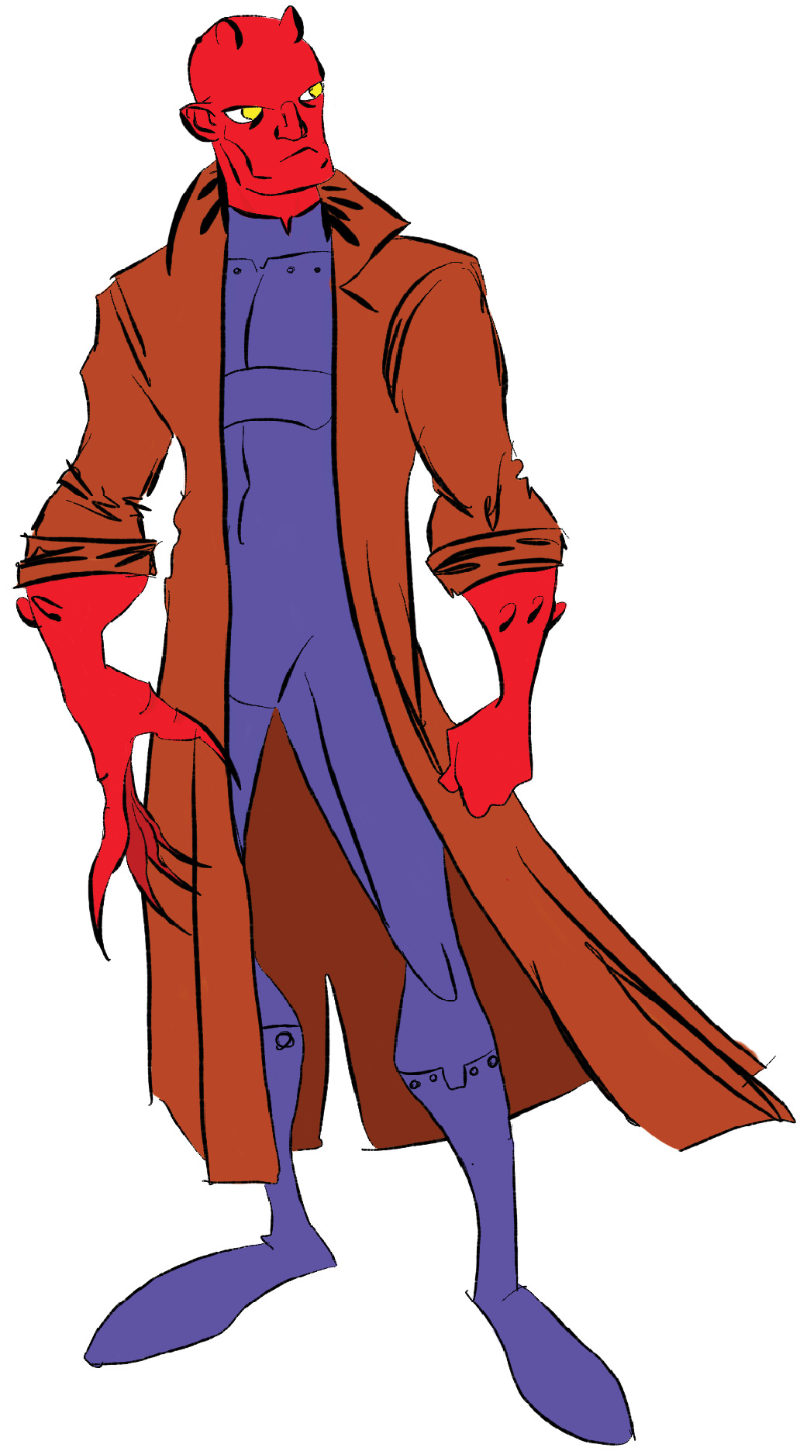
Modificação de Poder: sentidos cósmicos
-1 ponto: Passivo. O Personagem com o poder Sen!dos Cósmicos não controla as informações que recebe, ele simplesmente sabe sobre alguma coisa que procura quando o Narrador achar
conveniente.

Caçador do Sobrenatural 1 ponto
O Personagem é treinado para caçar seres sobrenaturais e possui um amplo conhecimento sobre suas fraquezas, poderes e diferentes linhagens, mitos e lendas. Em termos de jogo, o Personagem adquire 30% na Perícia Oculto (Ser Sobrenatural Especíﬁco), além de se sen"r no dever de caçá-los: caso se depare com uma situação que o possibilite matar uma dessas criaturas, ele deve fazer um teste de WILL para não fazê-lo.
Rastreamento (20): O Caçador do Sobrenatural rastreia intui"vamente seres sobrenaturais. Ele só precisa ter "do contato com algum objeto pessoal do alvo, amostras de sangue
15

ou foto.
Vontade de Ferro (40, 0, 24): Para ﬁns de ataques mentais e de controle, o Caçador do Sobrenatural terá Atributo 40.

Necromante 1 ponto
O Personagem é um necromante, um bruxo que conhece as magias de controle dos mortos e pode conjurar verdadeiros exércitos de mortos-vivos.
Controle de Mortos-Vivos (15, 55, 28): Ele pode animar até 72 cadáveres com atributos de até 15 e controlar suas criações por até 3 horas (quando pode então reu"lizar esse poder sobre as criações anteriores, mantendo o controle).

Feiticeiro Vodu 2 pontos
O Personagem tem contato com os Loa, espíritos do Vodu. Ele consegue falar, ouvir e sen"r espíritos em um raio de 8m, bem como causar azar em um alvo (-30% em todos os Testes) por 3d6 rodadas. O Fei"ceiro pode aprender outros poderes Vodu por meio dos Loa.
Controle Hipnó!co (20, 32): O Fei"ceiro Vodu pode hipno"zar de um alvo testando 20 vs. WILL do alvo à até 5m. O alvo hipno"zado obedece a comandos e até altera seus gostos e percepções de acordo com os comandos do Fei"ceiro.
Controle de Mortos-Vivos (15, 27, 28): Ele pode animar até 3 cadáveres com atributos de até 15 e controlar suas criações por até 3 horas (quando pode então reu"lizar esse poder sobre as criações anteriores, mantendo o controle).

Policial Galáctico 1 ponto
O Personagem pertence à uma força policial galác"ca que singra o universo trazendo a ordem para os planetas e as raças que viajam pelo espaço. Independente da sua origem ou outros poderes, todo Policial Galác"co possui Vôo e Suporte Vital.
Vôo (15, 32, 18) (Modiﬁcação de Poder: Hipervôo): O Policial Galác"co pode voar a 50m/s em atmosfera normal, e mul"plica esse valor por x1000 quando no espaço sideral para viagens longas. Essa habilidade secundária não pode ser u"lizada em atmosferas para viagens normais; é demasiadamente rápido, e por milímetros o Policial Galác"co pode explodir seu corpo contra uma montanha no Tibete ou mesmo o chão do Rio de Janeiro, ou mesmo sair do planeta.
Suporte Vital (30): O Policial Galác"co pode sobreviver indeﬁnidamente no frio espaço sem comida, bebida ou oxigênio, tudo isso man"do pelos seus poderes, quaisquer que sejam.
Raio Laser/Energia (15, 18, 38): O Policial Galác"co pode emi"r um feixe de pura energia que causa 3d6 de dano a até 10m.
A maioria dos Policiais Galác"cos também possui outros poderes. A citar, como exemplo (devem ser comprados separadamente):
Criação de Construtos (15, 36, 24): o Personagem possui um anel energé"co que, mediante sua vontade, pode criar construtos, formas de energia sólida de até FR 80 e causam até 4d6 de dano. Os construtos podem ser detalhados como um fuzil de precisão ou rudes como uma bola gigante, passando por formas semelhantes a seres vivos, como palhaços gigantes, cães, pássaros, monstros, o que a imaginação do usuário puder
16
conceber! Esse poder é limitado apenas pela quan"dade de Pontos de Superpoderes gasto no mesmo, podendo inclusive ter outros usos além de gerar construtos. Para os que comprarem esse Superpoder, aconselha-se também adquirir o Aprimoramento nega"vo Objeto de Poder (Anel Energé!co) -2. Aumento de Atributo (Força) (0, 20): Possui +20 em FR. Geralmente esse superpoder é conferido por um traje hightech semelhante a um colante normal.
Invulnerabilidade (0, 60): Possui IP+30. Possui o mesmo caso acima, geralmente é feito por alguma ﬁbra alienígena de tecnologia avançada que parece um traje colante normal.
Novo Poder: Criação de Construtos
Caracterís!cas: NP, Atributo, Dano.
Esse superpoder permite gerar objetos e golens animados de pura luz sólida. Os objetos podem ter qualquer forma, mas não possuem partes móveis e complexas (apesar de poderem aparentar isso: um carro criado dessa forma irá se mover como um, embora não possua motor ou eixo funcional nas rodas). Golens de luz sólida também agem e pensam dentro de alguns limites, realizando comportamentos de acordo com sua forma, mas não emitem nenhum som.
NP: Valor u"lizado para criar objetos e golens de luz bem como resis"r a poderes de anulação.
Atributo: É o Atributo máximo que um golem de luz sólida pode demonstrar. Esse valor só serve para atributos $sicos.
Dano: É quanto uma arma de luz sólida poderá causar de dano. Armas brancas, de fogo ou laser podem ser construídas dessa forma. Uma arma branca que cause mais de 3d6 de dano é maior que uma arma normal ou possui outras lâminas
atacando em conjunto com ela.

aprimoramentos Raciais
As raças à seguir são como Aprimoramentos Conceituais:
pacotes de superpoderes transformados em raças sobrenaturais ao custo de pontos de Aprimoramento. O Narrador pode ou não deﬁnir que elas desenvolvem novos poderes, mas NÃO devem ser u"lizadas como referência para TREVAS; essas raças são equilibradas apenas para jogos de DAEMON SUPERS. O Narrador é livre para criar novas raças sobrenaturais, dar fraquezas ou re"rá-las (“Vampiro que anda de dia? Daywalker!”) e o custo do Aprimoramento Racial deve ser sempre arredondado pra cima. Ele também é livre pra incrementar as ﬁchas dos Personagens com o Aprimoramento Fraqueza, como armas de prata para lobisomens, luz solar e estacas para vampiros, e assim por diante. Algumas dessas raças possuem o custo reduzido (ou aumentado) pelo Aprimoramento Modiﬁcação de Poder.

Demônio 1 ponto
En"dades malignas advindas do Inferno ou outros mundos demoníacos. Geralmente possuem pele avermelhada, esverdeada, azulada, negra ou escurecida, pentes aﬁados, chifres nodosos como de um bode, grandes asas de morcego




(para isso, devem comprar separadamente o poder Vôo), garras nos dedos (para isso devem comprar separadamente o poder Armas Naturais), podem ou não ter pernas peludas como de um sá!ro ou bode, e outras caracterís!cas menores que podem variar (olhos fendidos como de um gato, orelhas pon!agudas, cauda, etc.). Aconselha-se a compra de Aprimoramentos Nega!vos compa"veis com esse conceito (Fobia a cruzes, Alergia Grave a água benta, etc.).
Aumento de Atributo (Força) (0, 5): O Demônio possui um bônus de +5 na sua FR.
Aumento de Atributo (Cons!tuição) (0, 5): O Demônio possui um bônus de +5 na sua CON. Pele Resistente (0, 5): O Demônio possui IP +5.
Geração de Fogo (15, 18, 38, 0): O Demônio pode criar fogo com suas próprias mãos (ou olhos, ou cuspir uma baforada!) que causa 3d6 de dano a até 10 metros de distância. O fogo con!nuará queimando apenas se !ver contato com materiais inﬂamáveis.
Suporte Vital (20): Demônios não envelhecem e não precisam comer, beber ou dormir.

Olimpiano 1 ponto
Deuses gregos e romanos do Olimpo. Geralmente possuem uma personalidade caó!ca, arrogante e volúvel, além de não envelhecerem de forma percep"vel (um ano de suas vidas equivalem à séculos).
Aumento de Atributo (Força) (0, 10): O Olimpiano possui um bônus de +10 na sua FR.
Aumento de Atributo (Carisma) (0, 10): Olimpianos são extremamente belos e possuem um bônus de +10 na seu CAR. Transformação em Animal (Todos) (50): Um Olimpiano possui a habilidade natural de se metamorfosear em qualquer animal ainda vivo, de uma mosca à um elefante africano.
Suporte Vital (15): Olimpianos não envelhecem, mas ainda precisam comer, beber e dormir como um ser humano.

Aesir 1 ponto
Raça de deuses semelhantes ﬁsicamente a humanos, mas com corpo poderosos e resistentes, além de virtualmente não envelhecerem (um ano de suas vidas equivalem à séculos). Vivem na dimensão de Asgard e são adorados na Terra pelos vikings.
Aumento de Atributo (Força) (0, 10): O Aesir possui um bônus de +10 na sua FR.
Aumento de Atributo (Cons!tuição) (0, 10): O Aesir possui um bônus de +10 na sua CON. Invulnerabilidade (0, 10): O Aesir possui IP +5.
Suporte Vital (15): Aesires não envelhecem, mas ainda precisam comer, beber e dormir como um ser humano.

Tuatha Dé Danann 1 ponto
Descendentes da deusa Dana, são uma super-raça de homens-deuses que foram venerados na Irlanda e Ilhas Britânicas. Tal qual os asgardianos, possuem a forma humana, mas seus corpos são muito mais fortes e resistentes, virtualmente não envelhecem (um ano de suas vidas equivalem à séculos), além de possuírem sen!dos mais aguçados. Essa raça possui amplo contato com a magia, principalmente voltada para a natureza
e mistérios ocultos.
Aumento de Atributo (Força) (0, 10): O Tuatha possui um bônus de +10 na sua FR.
Aumento de Atributo (Cons!tuição) (0, 5): O Tuatha possui um bônus de +5 na sua CON.
Aumento de Atributo (Percepção) (0, 5): O Tuatha possui um bônus de +5 na sua PER. Invulnerabilidade (0, 10): O Tuatha possui IP +5.
Suporte Vital (15): Tuatha Dé Danann não envelhecem, mas ainda precisam comer, beber e dormir como um ser humano.

Anjo 1 ponto
En!dades semelhantes a humanos com asas brancas como as de um pombo, muito belos, vivem na dimensão de Éden. São retratados no cris!anismo, islã e judaísmo.
Aumento de Atributo (Força) (0, 5): O Anjo possui um bônus de +5 na sua FR.
Aumento de Atributo (Cons!tuição) (0, 5): O Anjo possui um bônus de +5 na sua CON.
Aumento de Atributo (Carisma) (0, 10): O Anjo possui um bônus de +10 na sua CAR. Vôo (20, 34, 18): O Anjo possui um par de asas que lhe permitem voar à 64m/s e carregar até 100kg (suﬁciente pra uma pessoa). Ele também adquire o Aprimoramento Modiﬁcação de Poder (Vôo Com Asas) -1 (relembrando que a ﬁcha não ganha o bônus pelo aprimoramento nega!vo, já contabilizado no custo da raça).
Criação de Armamentos (Espada de Fogo) (20, 12, 0): O Anjo pode conjurar uma espada de fogo em sua mão sempre que desejar, e poderá causar 2d6+bônus de FR com ela. Ainda é necessário a perícia Espadas.
Cura em Outras Pessoas (20, 12, 0): O Anjo pode, com o toque, curar 2d6 PVs de um ferimento. É necessário um turno.
Suporte Vital (20): Anjos não envelhecem e não precisam comer, beber ou dormir.

Vampiro 1 ponto
Seres sedutores e sombrios que vagam pela noite, nunca expostos ao sol, nunca envelhecendo, cujos quais precisam sugar sangue humano para sobreviverem. Vampiros foram originalmente humanos que seguiram infectados pelo vampirismo, se tornando uma dessas criaturas. Eles obrigatoriamente tem que comprar sem bônus em pontos o Aprimoramento Fraqueza (Luz Solar), cujos raios diretos causam 3d6 de dano sem direito à IP.
Aumento de Atributo (Força) (0, 10): O Vampiro possui um bônus de +10 na sua FR.
Aumento de Atributo (Agilidade) (0, 10): O Vampiro possui um bônus de +10 na sua AGI. Aumento de Atributo (Carisma) (0, 5): O Vampiro possui um bônus de +5 na sua CAR.
Aumento de Atributo (Percepção) (0, 5): O Vampiro possui um bônus de +5 na sua PER.
Controle Hipnó!co (20, 24): O Vampiro precisa olhar nos olhos de sua ví!ma (até 2m) pra conseguir hipno!zá-la e fazê-la obedecer seus comandos.
Regeneração Vampírica (15, 12, 12): O Vampiro causa 2d6 de dano mordendo um alvo e sugando-lhe o sangue (2 turnos), e cura a si mesmo 2d6 PVs em um terceiro turno.
17

Armas Naturais (Garras) (15, 12, 0, 24): O Vampiro pode fazer crescer em seus dedos longas garras aﬁadas que causam 2d6+bônus de FR de dano, podendo atacar 2 vezes por turno. Suporte Vital (15): Vampiros não envelhecem, mas ainda precisam beber sangue pra sobreviver.

Lobisomem 2 pontos
Feras selvagens semelhantes a lobos humanoides. Dependendo da natureza dos lobisomens na campanha, o Jogador ou o Narrador podem querer comprar o Aprimoramento Forma Alterna va ou Fraqueza (Prata) para o Personagem, mas não é obrigatório.
Aumento de Atributo (Força) (0, 5): O Lobisomem possui um bônus de +5 na sua FR.
Aumento de Atributo (Agilidade) (0, 10): O Lobisomem possui um bônus de +10 na sua AGI. Aumento de Atributo (Percepção) (0, 5): O Lobisomem possui um bônus de +5 na sua PER.
Sen!dos Aguçados – Percepção (20, 38): Lobisomens possuem o faro apurado dos lobos, podendo reconhecer indivíduos pelo cheiro, pegar rastros, caçar, reconhecer objetos e encontrar substâncias escondidas em um raio de 100m.
Regeneração (20, 18): Lobisomens regeneram 1PV/rodada.
Armas Naturais (Garras) (15, 12, 0, 24): O Lobisomem pode fazer crescer em seus dedos longas garras aﬁadas que causam 2d6+bônus de FR de dano, podendo atacar 2 vezes por turno.

Imortal 2 pontos
Humanos que nunca envelhecem e regeneram qualquer ferimento. Possuem uma ﬁlosoﬁa de vida darwiniana, cuja qual prega a morte de seus iguais para absorver suas centelhas imortais, adquirindo seus poderes. Alguns Imortais adquirem poderes além dos listados abaixo, sejam psiônicos, por suas mentes únicas, mágicos (adquiridos em suas inúmeras viagens pelo mundo) ou acidentais.
Regeneração (20, 18) (Modiﬁcação de Poder: con!nua regenerando mesmo após 0 PVs, +1): Um dos maiores poderes dos Imortais, a regeneração suprema. Não importa se foram fuzilados, esfaqueados, estrangulados, afogados, mu!lados ou esmagados, se sua cabeça se mantém acima do pescoço, eles se regeneram novamente e voltam a vida! Imortais regeneram 1PV/rodada.
Vampirismo de Poderes (20, 0, 44, 0) (Modiﬁcação de Poder: tem que decepar o alvo; não gera efeitos se for em terreno sagrado, -1; o roubo de poderes é permanente, +1): Um Imortal pode absorver os poderes de outro decepando lhes a cabeça. As energias ﬂuem de um para o outro num espetáculo pirotécnico de raios e telecinésia descontrolada (mesmo que os envolvidos não possuam esses poderes). São necessários todos os testes normais de Vampirismo de Poderes presentes no livro SUPERS RPG. Excepcionalmente, em terrenos sagrados (ou seja, igrejas, cemitérios, etc.) esse poder não funciona, por isso os Imortais têm como regra não lutarem nesses locais.
Suporte Vital (15): Imortais não envelhecem, mas ainda precisam beber, comer e dormir.

Golem 1 ponto
O Golem é uma criatura animada pela ciência e alquimia criada à par!r de partes costuradas de outros corpos humanos. O Golem possui força e resistência sobrehumana, não envelhece, mas suas mentes perecem de sanidade (jogador deve escolher um Aprimoramento Nega!vo mental de até
-2 pontos com ganho de pontos) e suas peles são eternamente marcadas por grosseiras cicatrizes. O golem mais famoso é o Monstro de Frankenstein.
Aumento de Atributo (FR) (0, 5): Golens possuem força sobrehumana, ganhando FR+5.
Aumento de Atributo (CON) (0, 10): Golens são incansáveis, podendo passar dias sem comer ou beber, vagar por ambientes congelados ou desér!cos por muito tempo sem perecer. Possuem CON+10.
Suporte Vital (15): Golens não envelhecem, mas ainda precisam beber, comer e dormir.

Fantasma 2 pontos
Fantasmas são pessoas que já foram vivas, mas já morreram.
Almas que não seguiram adiante, e encontram- se no mundo dos mortos, ou pior, atormentando o mundo dos vivos. O Fantasma possui
obrigatoriamente o Aprimoramento Nega!vo Poder Sempre A vo -1 pra todos os seus poderes. Intangibilidade (20, 20, 12): Fantasmas não existem no mundo material, não podendo tocar ou sen!r nenhum objeto sólido. Essa intangibilidade se estende para
18


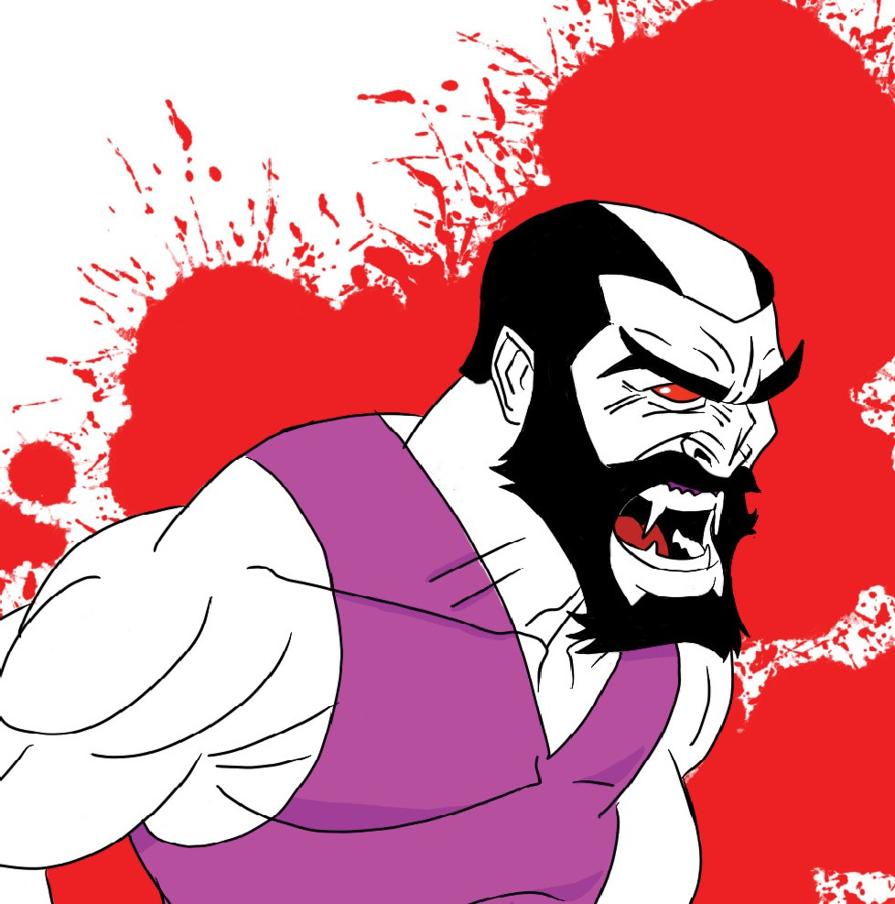

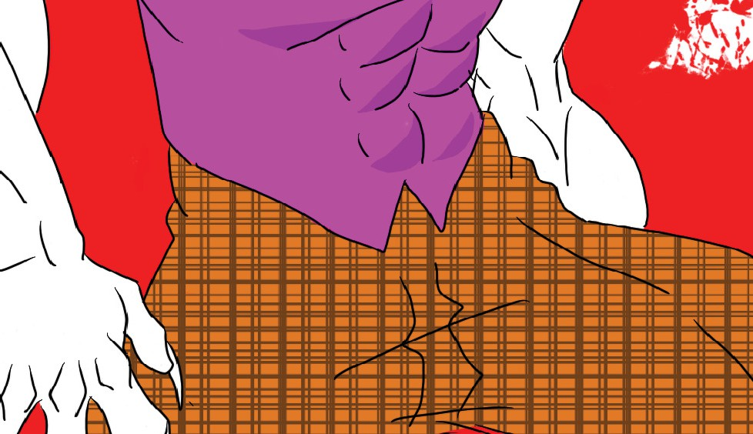


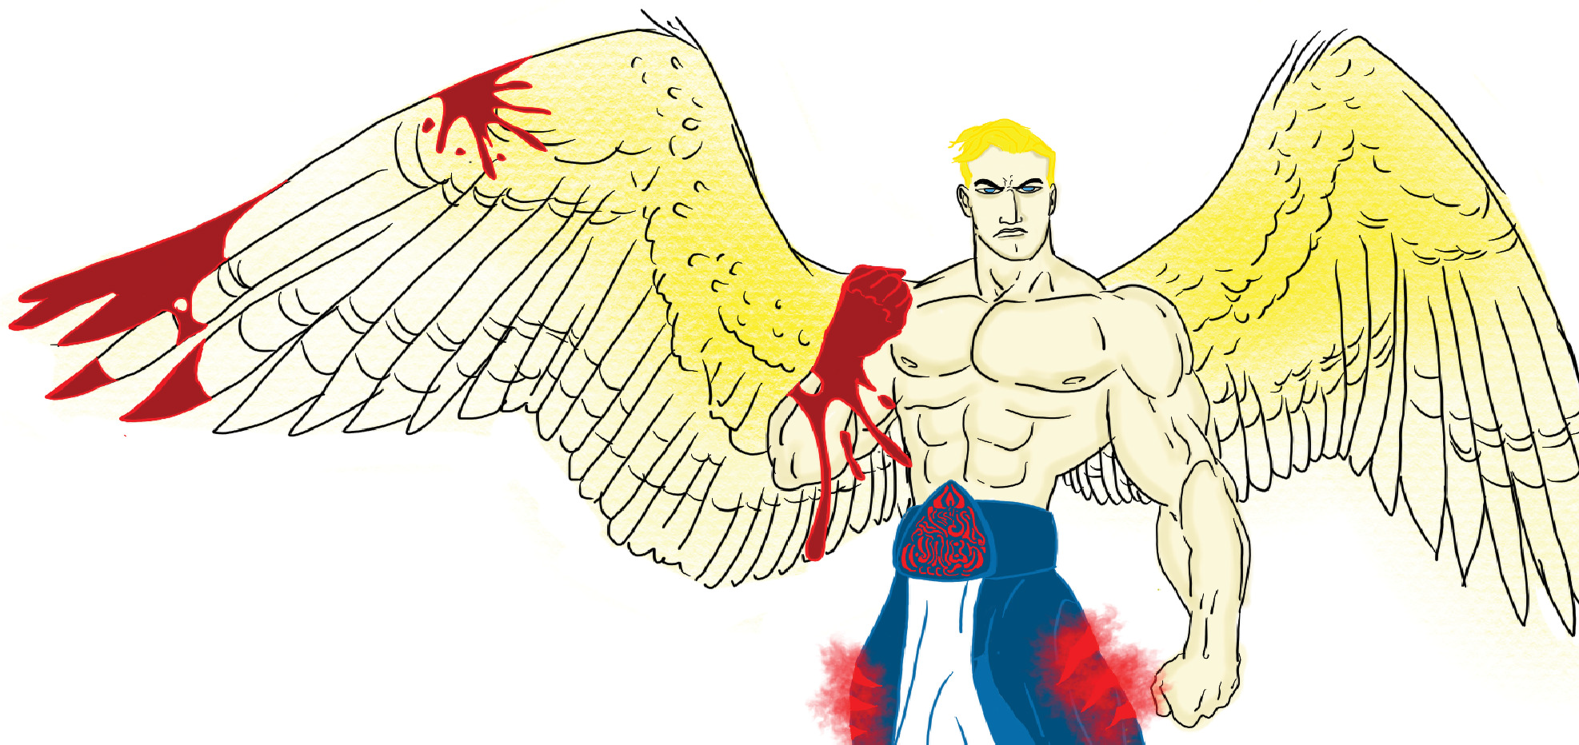

as suas roupas e objetos pessoais que nha quando morreu (ou adquiriu no mundo dos mortos). Equipamentos profanos e magias de contenção para prender o Fantasma devem testar contra NP 20.
Invisibilidade (Física, 40, 12) (Modiﬁcação de Poder: Pode ﬁcar visível por 3d6 rodadas mediante teste de NP, +1): O Fantasma é invisível ao olho humano e câmeras eletrônicas, mas dizem que alguns sensores acabam pegando suas presenças (o que deixa certos vigilantes com um arrepio na espinha). Com algum esforço (teste NP 40), o Fantasma pode se tornar visível por alguns instantes, em uma forma translúcida, da mesma forma que estava quando morreu (inclusive os ferimentos).
Suporte Vital (20): Obviamente Fantasmas não envelhecem e não precisam comer, beber ou dormir.

Sprite 1 ponto
Pequenas fadas com aparência humanóide medindo não mais que 30cm de altura. Algumas possuem caracterís cas interessantes como cabelos, peles e olhos de cores exó cas (roxo, azul, verde) ou antenas de inseto. Todas possuem um par de asas nas costas, assemelhando-se à asas de inseto ou de borboletas. Aconselha-se que o Narrador não permita que um Sprite possua Força ou Cons tuição maior que 5.
Vôo (25, 24, 0) (Modiﬁcação de Poder: Com Asas -1): Sprites podem voar a uma velocidade de 20m/s e não podem levar mais do que objetos diminutos, compa!veis com seu tamanho,
19
de carga insigniﬁcante.
Suporte Vital (15): Sprites não envelhecem, mas ainda precisam beber, comer e dormir.

Leshy 2 pontos
Raça de homens da ﬂoresta da mitologia eslava. São altos, possuem a pele branca e muito pálida, cabelos verdes como grama viva, olhos de um verde brilhante. Alguns também possuem chifres de madeira como os de um cervo. São en dades poderosas, podendo se transformar em qualquer homem, animal ou planta que desejar.
Transformação em Animal (Todos) (50): Um Leshy possui a habilidade natural de se metamorfosear em qualquer animal. Comunicação com Animais (20, 38, 32): Leshy podem se comunicar com qualquer animal (até 3 animais por vez) a até 10m.
Suporte Vital (15): Leshy envelhecem MUITO lentamente, apenas alguns anos para séculos. No entanto, ainda precisam beber, comer e dormir como um humano normal (ou nem tanto).

Elfo 2 pontos
Elfos são fadas humanóides esguias, belas e longevas, vivendo milhares de anos. Possuem orelhas pon agudas, corpos esbeltos, olhos amendoados e aparências variadas, mas sempre muito belos. Na cultura nórdica são também chamados

de Álfar, seres de beleza e luz. Possuem grande aﬁnidade com a natureza e a feiçaria, permindo o Jogador comprar uma grande variedade de magias.
Aumento de Atributo (Agilidade) (0, 3): Elfos são muito rápidos, e possuem AGI+3.
Aumento de Atributo (CAR) (0, 6): Elfos possuem CAR+6. Sen!dos Aguçados – Visão (0, 18): O Elfo pode ver perfeitamente a até 100m de distância sob qualquer condições, sob escuridão completa, sob chuva, névoa, neblina, etc.
Visão Telescópica (60, 44): O Elfo pode enxergar a até 20km de distância! Substua o valor de teste do Atributo PER por 60%. Suporte Vital (15): Elfos envelhecem lentamente, apenas alguns anos para séculos. Ainda precisam beber, comer e dormir como um humano normal.

Revenante 1 ponto
Um po de zumbi que retorna à vida com um propósito (vingança, na maior parte dos casos). Após cumprirem seu propósito, o Revenante retorna para sua cova, para seu descanso ﬁnal. Diferente de zumbis convencionais, os Revenantes retém sua inteligência. Alguns casos de retorno do mundo dos mortos são parcularmente vagos, como, por exemplo, matar todos os inimigos dos Estados Unidos. Para esse po de condição, infelizmente o Revenante não encontrará descanso tão cedo... É aconselhável que o Narrador não permita que esse po de Personagem tenha uma Constuição maior que 8 para expressar seu estado pútrido e compre o Aprimoramento Negavo Maldição (só poderá descansar quando realizar sua missão), Faná co (deve fazer sua missão à qualquer custo) ou Compulsão (realizar sua missão). O Jogador pode optar por não ser movido por nenhuma missão clara: a missão do Revenante é tão grande ou abstrata (destruir os EUA, trazer paz ao mundo, trazer guerra ao mundo, destruir o mercado ﬁnanceiro, acabar com a magia do mundo, destruir todas as sociedades secretas, etc.) que ele pode ter uma visão pessoal pra sua missão, sem precisar gerar ataques, podendo seguir um caminho indireto, deixando o Personagem bem mais livre pra aventuras.
Invulnerabilidade (0, 20): O Revenante não exatamente “ignora” o dano, mas sim ele atravessa seu corpo. Como não ange nada vital (aﬁnal, nada mais é vital nele...) o estrago não é muito grande. O poder lhe concede IP 10. O Narrador deve permir que revenantes regenerem seu dano, mas isso é voltado apenas para seu espírito incansável; seu corpo connuará com qualquer ferimento que receber, seja um buraco no peito, um olho estourado, o cérebro a mostra, pedaços de pele decompostos ou mesmo um braço ou perna amputado.
Suporte Vital (30): Revenantes estão tecnicamente mortos, não precisam comer, beber, dormir, respirar, suportam extremos de frio e calor e até o vácuo do espaço.

Sereia 1 ponto
Seres com o dorso de mulher e a parte inferior semelhante a cauda de um peixe, capazes de respirar sob a água, vivem em mares nas regiões dos recifes. Conhecidas por encantar a mente de marinheiros e atraí-los para a água e afogá-los para devorar sua carne e destruir suas embarcações. Dizem que algumas delas desenvolvem poderes para transformar sua
20
cauda em pernas e poderes caminhar na terra, andando entre os portos e devorando marinheiros. Mitologicamente, são ﬁlhas do rio Achelous e da musa Terpsícore. Os marinheiros da angüidade sobreviviam a elas colocando cera nos ouvidos e amarravam-se aos mastros para não escutar seu canto.
Aumento de Atributo (Carisma) (0, 5): Sereias são muito belas para os padrões humanos e ulizam dessa beleza para enganar e manipular suas vímas. Sereias ossuem CAR+5.
Suporte Vital (10): Sereias são an"bias, podem respirar no ar e na água normalmente.
Controle Hipnó!co (25, 58): Sereias podem encantar marujos (na verdade, qualquer pessoa) com a melodia de sua voz a até 100m. Dizem que sereias modernas cantam em bares portuários e, enquanto cantam, escolhem sua víma, prendendo-a sob hipnose para, depois do show, tomar seu prêmio. Só podem hipnozar uma víma por vez.
Novo Poder: Suporte Vital
Caracterís!cas: NP.
Com esse poder, o Personagem pode conseguir sobreviver a determinadas condições inóspitas de vida. Quanto maior o NP, maior a adaptabilidade, menor a chance de morrer. Esse superpoder é muito ulizado pra deﬁnir criaturas não-humanas, e até mesmo não vivas. O Jogador pode escolher possuir apenas uma das caracteríscas adquiridas, algumas ou todas elas, contanto que obedeçam ao eslo do Personagem. O Personagem pode não sucumbir ao frio, calor ou pressão ambiente [NP 5], respirar na água [NP 10], não envelhece [NP 15], imune à venenos e doenças [NP 17], não precisar beber, comer ou dormir [NP 20], não
precisa respirar [NP 22] e até mesmo sobreviver ao vácuo do espaço [NP 30].

Robô 1 ponto
Máquinas em formato humanoide com iniciava de tomar ações por si só sem um operador humano. Na práca, robôs possuem livre-arbítrio, apesar do Narrador poder considerar que essa liberdade nada mais é do que uma programação complexa e bem elaborada que simula quase perfeitamente o livre-arbítrio (coisa que até mesmo muitos humanos não conseguem provar, presos à trabalhos que não gostam ou vidas que não aproveitam). Um Robô não precisa necessariamente ter formato humanoide, podendo ser em formato de aranhas, dinossauros, gres, cobras, lulas ou coisas nunca ainda vistas, o Jogador só precisa incorporar o superpoder que expresse aquela nova forma (braços extras, visão noturna, etc.).
Robôs podem ter uma visão bastante única do mundo que o cerca. Alguns enxergam sua experiência de vida como ele próprio sendo uma forma perfeita, não envelhecendo, não morrendo (nem vivendo), com missões e objevos, enquanto que formas orgânicas são um balé de caprichos evoluvos caócos e sem sendo. Outros possuem I.A.s tão evoluídas que superam a inteligência e sensibilidade de muitos seres pensantes, podendo enxergar o todo como um grande organismo galácco ﬂuindo para o futuro. Outros são tão mundanos quanto indivíduos comuns (muitas vezes construídos exatamente para se passar por um) e outros modelos mais obsoletos são o estereópo




do androide que não compreende o mundo que o cerca. Fica a cargo do Jogador que po de personalidade seu Robô terá. Robôs podem ter tanto uma aparência humana (recoberto de pele sinté ca), quanto mecânica (nesse caso, aconselha-se o Jogador à comprar o Aprimoramento Aparência Absurda).
Aumento de Atributo (Força) (0, 10): O Robô possui um bônus de +10 na sua FR.
Invulnerabilidade (0, 10): O Robô possui IP +5.
Suporte Vital (30): O Robô não precisa comer, beber nem respirar, além de sobreviver ao vácuo do espaço. Ele funciona a base de eletricidade ou outra forma de combus!vel (ou seja, esse Aprimoramento inclui os efeitos do Aprimoramento nega vo Recarga).
Possuem algumas variantes que acabaram trazendo reprovação pública, entre elas:
Novoneca (1 ponto): robôs criados em forma de criança. Criados para serem o ﬁlho ou a boneca perfeita, respondendo emocionalmente e intelectualmente como uma criança. Como trava de segurança, eles possuem um modo de sobrevivência que destrava um intelecto superior quando postos em perigo (trate como perigo situações de abandono pelos donos, perda, roubo ou tenta va de destruição ilegal). Quando nesse modo, o Novoneca assume um comportamento e intelecto de um humano adulto. Além de todos os bônus do Aprimoramento, o Novoneca não possui bônus em Força e não pode possuir esse Atributo superior a 9.
Dollface (1 ponto): androides criadas pra diver mento sexual. Possuem programas que rodam diversas técnicas, personalidades e a tudes voltadas para o prazer, além de possuírem peles sinté cas altamente atraentes. Movimentos feministas reprovaram a criação da Dollface, mas os governos não puderam atender suas exigências ao ver a queda na taxa de violência domés ca e estupros. Além de todos os bônus do Aprimoramento Robô, também ganham Aumento de Atributo (Carisma) (0, 5), a Dollface possui um bônus de +5 no Carisma.

Atlante 2 pontos
Atlantes são humanoides an#bios muito semelhantes a seres humanos, mas possuem guelras detrás das orelhas (que são pon agudas) e uma pele azul clara ou verde clara. A cor dos cabelos também varia entre verde, azul, branco e negro.
Aumento de Atributo (Força) (0, 5): O Atlante possui um bônus de +5 na sua FR.
Aumento de Atributo (Cons!tuição) (0, 5): O Atlante possui um bônus de +5 na sua CON.
Suporte Vital (15): Atlantes são an#bios, podem respirar no ar e na água normalmente, e suportam o frio e a pressão das profundezas do oceano. Eles envelhecem lentamente, podendo chegar a até 200 anos.
Sen!dos Aguçados – Visão (30, 58): Atlantes podem enxergar no fundo do oceano perfeitamente a até 100m.

Moreau 2 pontos
Ba zados como Moreau em homenagem a um clássico do cinema, essa raça nada mais é que animais melhorados gene camente. Possuem uma inteligência aumentada até o nível humano, bem como alterações morfológicas para possuírem forma bípede, além de dedos para manipulação
21
manual. A maioria dos resultados traz uma criatura com inteligência mesclada com aguçados ins ntos animais que eventualmente nublam sua lógica implantada. A maioria deles possui os mesmos poderes, mas alguns possuem habilidades extras, como o moreau-morcego ou o moreau-corvo (Vôo).
Aumento de Atributo (Agilidade) (0, 5): O Moreau possui um bônus de +10 na sua AGI. Aumento de Atributo (Força) (0, 5): O Moreau possui um bônus de +5 na sua FR.
Aumento de Atributo (Percepção) (0, 5): O Moreau possui um bônus de +5 na sua PER.
Sen!dos Aguçados – Percepção (20, 38): Moreau possuem sen dos animais apurados, podendo reconhecer indivíduos pelo cheiro, pegar rastros, caçar, reconhecer objetos e encontrar substâncias escondidas em um raio de 100m.
Armas Naturais (Garras) (15, 12, 0, 24): O Moreau pode fazer crescer em seus dedos longas garras aﬁadas que causam 2d6+bônus de FR de dano, podendo atacar 2 vezes por turno.

Vikronita 5 pontos
Vikronita são alienígenas do planeta Vikro-2. Humanoides muito semelhantes aos humanos em vários aspectos. De fato, é impossível diferenciar ﬁsicamente um vikronita de um humano, exceto pelo fato de que 100% deles possuem o corpo atlé co para o nível de um ﬁsiculturista. Possuem habilidades psiônicas limitadas, entre elas uma capacidade de levitação que aprimoram até se tornar um eﬁciente voo sem asas. Possuem uma força e resistência inigualável, e alguns também desenvolvem sua resistência ao ponto de sua pele poder suportar ros laser, balas e quan dades massivas de dano ciné co. Essa aparente superioridade frente a todas as outras raças do universo lhes trouxe uma arrogância e uma fúria como raça, comportando-se muitas vezes como deuses entre homens. Muitos Jogadores vão querer pertencer imediatamente a essa raça alienígena, mas o Narrador deve deixar claro, NENHUMA raça esclarecida no universo vê os Vikronitas com bons olhos, senão quando avisam as autoridades imediatamente de sua presença (que responderá com poder de fogo pesado).
Aumento de Atributo (Força) (0, 50): São extremamente fortes, ganhando FR+50.
Aumento de Atributo (Cons!tuição) (0, 40): São muito resistentes, podendo lutar ou voar por dias, ganhando CON+40. Invulnerabilidade (0, 60): Sua pele é extremamente resistente sem perder sua elas cidade, possuindo IP 30.
Vôo (40, 36, 38): Vikronitas podem carregar até 1 tonelada durante o voo e a ngir uma velocidade de 80m/s. Com treinamento, esse valor pode ser até aumentado e inclusive comprar o poder Hipervôo.
Regeneração (0, 12): Vikronitas regeneram 1 PV/2 rodadas. Suporte Vital (30): Apesar de possuírem pulmões, Vikronitas podem sobreviver ao vácuo do espaço normalmente, consumindo outras energias de seu corpo pra se manterem vivos.

Namoano 1 ponto
Raça alienígena do planeta Namoa-4. Essa é uma das raças mais estranhas da galáxia: seu povo possui a habilidade de manipular completamente sua forma #sica. De fato, em seu estado natural, são massas disformes, embora mesmo em

seu planeta natal eles raramente assumam essa forma, pois são camaleões naturais, sempre vivendo em formas de outras criaturas. Muitos assumem uma aparência “projetada” como sua iden!dade para ser reconhecido por companheiros. Namoanos são conhecidos pela galáxia como excelentes ladinos e foras-da-lei (embora eles assumam essa vida não por causa do crime, mas pela vida de aventuras), e a imprevisibilidade dessa raça não passa conﬁança para a maioria dos outros povos.
O poder dos Namoanos ins!n!vamente lhes permite duplicar a aparência de outros indivíduos, mas esse é apenas seu poder básico. Com treinamento, eles podem moldar e alterar seus corpos das mais variadas maneiras, podendo comprar superpoderes como Adaptação Corpórea, Alongamento Corpóreo, Armadura Corpórea, Cabelos Vivos, Disfarce de Camaleão, Habilidades Animais, Metamorfose, Mudança de Idade, Ricochete, Transformação Corpórea, Transformação Animal e habilidades ainda mais avançadas como Separação Anatômica, Mul!plicação e Manipulação de Massa.
Imitação (60, 15): O Namoano pode alterar toda sua forma, imitando outras pessoas pra simular até mesmo roupas e
22
objetos carregáveis. Teste seu NP como se fosse a perícia
Disfarce para formas de detecção.

Teratwakiano 1 ponto
Alienígena do gigante gasoso Teratwak-12. Essa raça alienígena não possui um corpo #sico, sendo uma forma energé!ca consciente. Quando foram descobertos pela Federação o seu povo já habitava entre outras civilizações, correndo entre geradores, aparelhos eletrônicos e cabos de energia. Quando então convidados para se juntarem a Federação como membros oﬁciais, foi necessário estabelecer uma lei para os Teratwakianos: fora do seu planeta natal, deveriam u!lizar um traje hermerita de contenção de energias conscientes. O traje é basicamente um corpo humanoide de textura negra e lustrosa de alta tecnologia, composto de uma única peça, sem tecnologia interna visível (tudo está em escala microscópica na substância que compõe o traje). Quando preenchidos pela assinatura energé!ca desses alienígenas, se torna ﬂexível e controlável, como um !po de possessão. Olhos e boca brilham com a energia interna dos teratwakianos. O traje ainda permite projetar as energias elétricas da criatura. O Personagem pode abandonar o traje sempre que desejar e repô-lo sem testes, necessitando apenas de um turno.
Teratwakianos também podem comprar os superpoderes
Absorção de Energia e Controle de Ondas de Rádio.
Corpo Energé!co (Eletricidade, 40, 20, 6, 0): o corpo do Teratwakiano é pura eletricidade, possui IP 20 contra ataques (não é exatamente uma IP, o corpo apenas “Ignora” esse dano, atravessando-o), e causa 1d6 de dano a qualquer um que o toque). O traje hermerita possui os mesmos atributos do Personagem, e qualquer dano ao traje, quando ves!do, também será aplicado ao Personagem.
Geração de Eletricidade (60, 12, 24): Pode emi!r rajadas elétricas de 2d6 de dano a até 10m.

Celereano 2 pontos
Raça de alienígenas hipervelocistas, seu planeta foi encontrado num setor da galáxia com oscilações cronais e gravitacionais extremas (muitos cien!stas concluíram que o sistema solar Celerea na verdade existe em outra dimensão e as oscilações energé!cas são nada menos que a passagem da nossa dimensão pra deles). Essa raça de lagartos são extremamente velozes, possuem um metabolismo acelerado e pensamentos ainda mais rápidos. Celereanos possuem uma taxa de vida baixa, chegando na vida adulta com 15 e vivem no máximo 40 anos.
Aumento de Atributo (Agilidade) (0, 10): O Celereano tem AGI+10.
Corrida (20, 38, 16): O Celereano corre MUITO rápido. Ele a!nge a velocidade de 100m/s por turno, pode fazer manobras fechadas de 90º e pode carregar até 80kg (uma pessoa de peso médio)!
Armas Naturais (15, 23, 0, 32): os socos e chutes do Celereano são extremamente rápidos, causando muito mais dano do que sua força normalmente causaria. Ele inﬂige +5 pontos de dano no seu modiﬁcador de FR (ou de uma arma branca) e ataca 5 vezes por turno.


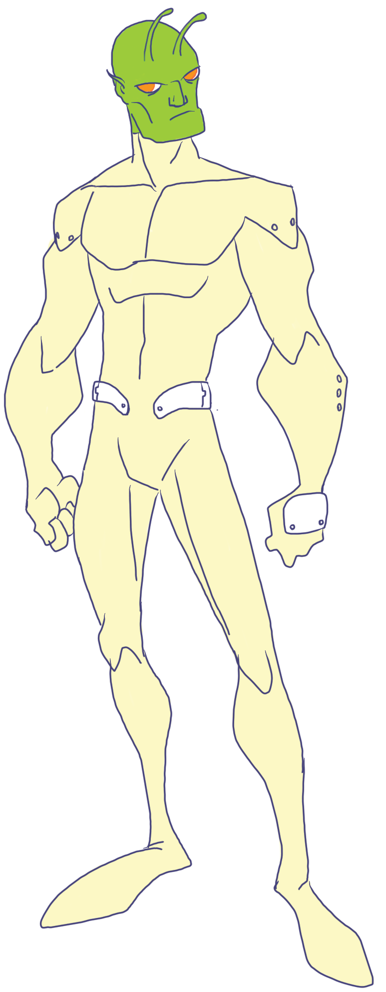


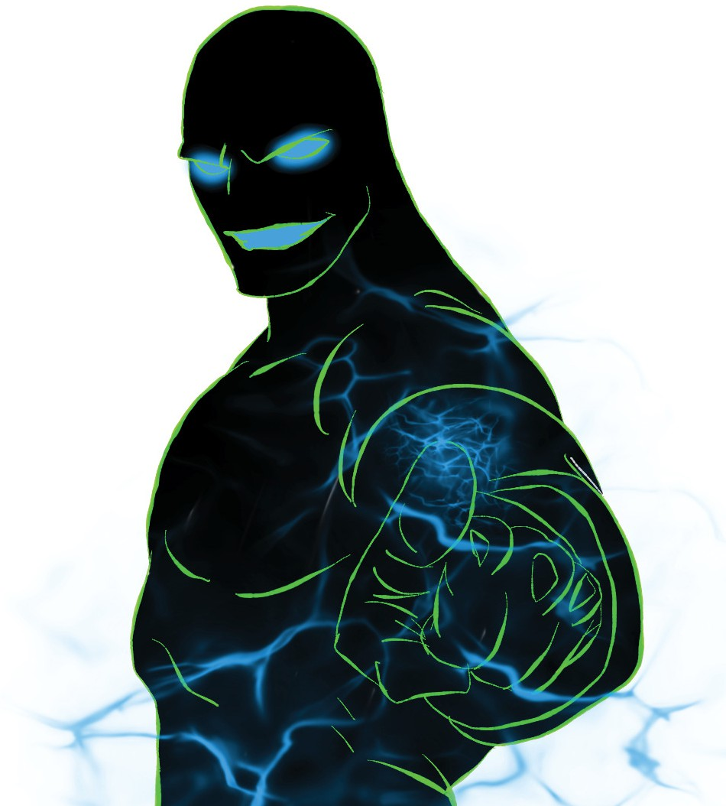
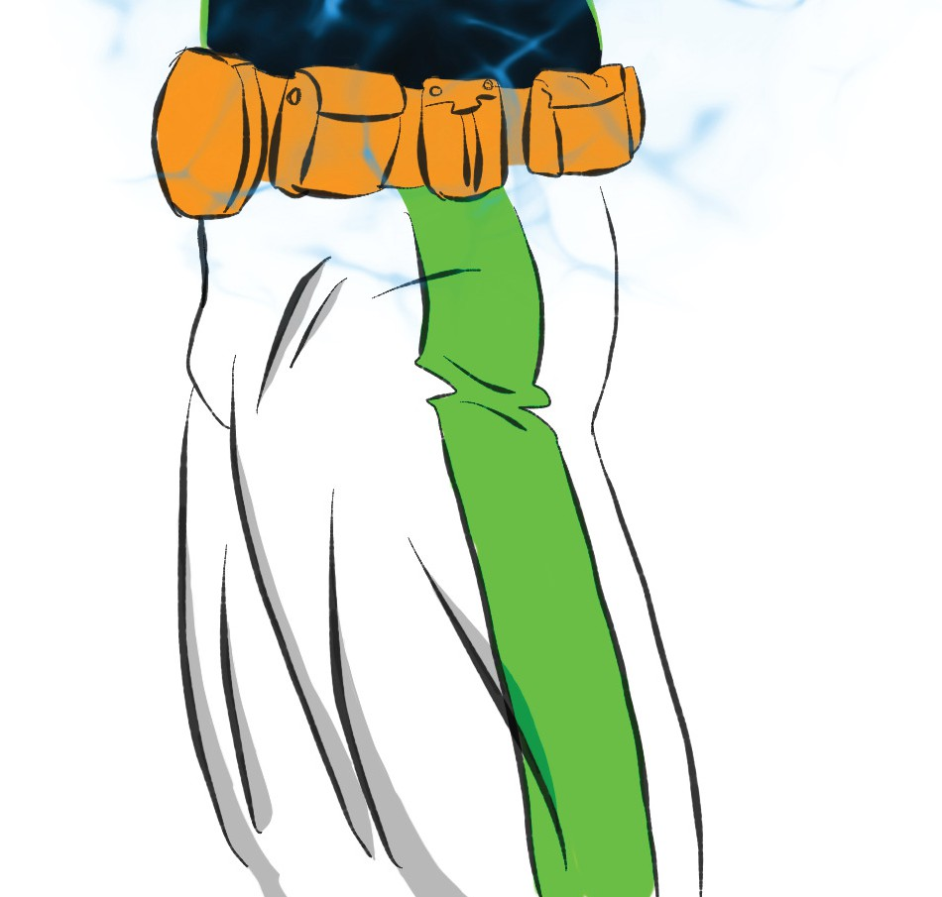

Hermerita 2 pontos
Uma das primeiras raças a criar uma utopia em seu planeta natal, Hermere-1. Raça dotada de imensa inteligência (e até mesmo alguma habilidades que superam os limites do puro pensamento), são prá cos ao extremo. Nos primórdios de sua civilização, quando recaíam no caos gerado pela primeira era gené ca, os líderes de Hermere decidiram implantar uma mudança gené ca mundial, onde toda a população do planeta seria subme da a uma terapia que suprimiria toda sua tendência violenta. Naquela época, Hermere não era ciente da existência de vida inteligente na Galáxia próxima, e acreditavam que sua população estaria suﬁcientemente isolada pra viver uma utopia pacíﬁca. Não poderiam estar mais errados: piratas siderais arrastaram seu planeta em uma pilhagem sem precedentes, extraindo todos seus recursos, deixando a população do planeta sem condições de perseverar. Os líderes de Hermere então buscaram remediar as decisões de seus antecessores, reimplantando a violência nos genes de seu povo. Como já estavam familiarizados com a violência trazida por alienígenas, puderam conter suas frustrações, procurando solucionar logicamente seus problemas internos. Infelizmente o planeta estava impossibilitado de acolher sua população de forma confortável e houve um êxodo em massa dos hermeritas pro espaço sideral.
Hoje essa raça se encontra espalhada pelos mais longínquos
23
locais da galáxia. Sua inteligência assombrosa os coloca em locais importantes, como cien stas, engenheiros, técnicos e gene cistas de primeiro escalão. É aconselhável combinar esse Aprimoramento Racial com o Aprimoramento Conceitual Hipercien sta.
Aumento de Atributo (Inteligência) (0, 10): Hermeritas possuem INT+10.
Telepa!a (40, 38, 18): Hermeritas possuem uma telepa a a curto alcance, podem conversar com a mente de qualquer indivíduo a até 10m.

Transhumano 1 ponto
Humanos gene camente superiores criados em laboratório. Produzidos para serem o próximo passo da humanidade, acabaram sendo vendidos pro mundo de uma forma bem menos nobre: corporações passaram a u lizá-los como trabalhadores in vitro pra missões perigosas ou suicidas, que requeiram resistência !sica e mental no espaço ou profundos oceanos extraplanetários. Os ricos, poderosos e celebridades u lizaram como modelo gené co para seus ﬁlhos. Houveram outras gerações de humanos engenhados, mas as corporações os consideraram falhos e exterminaram a maioria, com os foragidos sendo procurados até hoje por mercenários conhecidos como dollhunters. Transhumanos 2.0 não man veram um padrão de beleza, Transhumanos 3.0 ainda eram susce"veis a vírus e bactérias, Transhumanos 4.0 ainda envelheciam como humanos naturais, etc. O modelo supremo foi o Transhumano 5.0: bonito, rápido, forte, inteligente, resistente, imune a doenças e envelhecia muito lentamente. A maioria tende a se tornar arrogante, considerando humanos inferiores, e os que são postos em trabalhos agressivos acabam se tornando verdadeiras armas vivas, tão letais quanto impiedosos.
Aumento de Atributo (Força) (0, 5): O Transhumano possuem musculatura natural de um halteroﬁlista sem precisar de treino, e adquirem um bônus de +5 na sua FR.
Aumento de Atributo (Agilidade) (0, 5): O Transhumano possui reﬂexos felinos e uma pron dão natural para o combate e ações atlé cas, ganhando um bônus de +5 na sua AGI. Aumento de Atributo (Destreza) (0, 5): O Transhumano possui um dom engenhado naturalmente para o trabalho manual e adquirem um bônus de +5 na sua DEX. Aumento de Atributo (Cons!tuição) (0, 5): O Transhumano tem uma saúde de ferro, órgãos perfeitos e uma ﬁltragem natural das impurezas de seu corpo, adquirindo um bônus de +5 na sua CON. Aumento de Atributo (Inteligência) (0, 5): O Transhumano possuem uma genialidade natural e todos os assuntos lhes são facilmente aprendidos, adquirindo um bônus de +5 na sua INT. Aumento de Atributo (Carisma) (0, 5): Transhumanos são criados com uma beleza extrema para valorizá-los como produto para as corporações, possuindo um bônus de +5 na sua CAR.
Aumento de Atributo (Vontade) (0, 5): Para trabalhos longos e resis r a tensão, Transhumanos possuem um bônus de +5 na sua WILL.
Aumento de Atributo (Percepção) (0, 5): O Transhumano possui um bônus de +5 na sua PER.
Suporte Vital (15): Transhumanos são imunes a doenças e envelhecem muito lentamente, a ngindo 500 anos de idade.

sobrenatural

Supers com Sobrenatural?
Há muito o que salientar sobre a importância de superpoderes
em um cenário sobrenatural. Superpoderes trazem o fantás co para o horror, e o novo horror se torna uma aventura de ação sobrenatural. U lizando o DAEMON POWERS em uma campanha sobrenatural, o Narrador não precisa se preocupar demais com o suspense: o cenário deve ser marcado pela fantasia sobrenatural, a presença de mitos, lendas e seres da noite.
Outro ponto à ser levantado é a gama de poderes. Várias raças sobrenaturais desse livro possuem uma lista de poderes intrínseca, mas o Narrador é livre pra es pular uma lista de poderes para cada po de criatura sobrenatural, o que podem comprar de acordo com seu “tema”, mas também pode torná-la tão abrangente quanto quiser, jus ﬁcando a variedade de poderes como magia negra, pactos infernais, sangue demoníaco, ser “o escolhido das profecias”, etc.
Outro ponto a se salientar é que o Jogador deve dar mais atenção ao seu Personagem que a sua gama de poderes. E daí que seu Personagem tem apenas os poderes clássicos de um vampiro? Esse livro trata a idéia de que com muitos poderes, o Jogador perde-se e o Personagem acaba se focando em variedade, e a sessão de RPG acaba se tornando mais um jogo estratégico de quem consegue vencer a estratégia de poderes do outro. Em SUPERS, o Personagem pode possuir um ou mais poderes, mas nunca a lista é tão grande que o faça esquecer quais poderes possui; o Jogador aprende a desapegar do conceito de variedade, e trabalha em termos de intensidade de seus poderes e como isso inﬂuencia no cenário, em suas relações e com ele mesmo.
24

Mundos Místicos
Existe uma inﬁnidade de dimensões e épocas interessantes
para os Personagens viajarem e jogarem em um cenário mís co, bastando apenas abrir portais mágicos. Dentre eles, há o Éden (dimensão dos anjos, com suas torres peroladas e falanges aladas), Inferno (dimensão dos demônios, devastado pela guerra e caos), Asgard (dimensão dos aesires, homens-deuses imortais, um excelente cenário para jogos de fantasia medieval, tendo fronteira com Muspelheim, reino dos gigantes do fogo, liderados pela en dade Surtur, e Niﬂheim, reino dos gigantes de gelo, entre outros), Arcádia (dimensão das fadas e seres mágicos), Dimensões Alterna"vas (versões do próprio mundo dos Personagens, distorcida, tanto para o caos quanto para a ordem, onde eles podem conhecer ou enfrentar versões deles mesmos!), além de que os Personagens também podem viajar pro passado, enfrentando forças britânicas, tribos de neandertais ou cowboys, e até mesmo o futuro, em aventuras cyberpunks e sci-ﬁ pelo espaço! Existem ainda dimensões alterna vas com combinações desses mundos, como o futuro alterna"vo, que pode ser um mundo devastado pela guerra,
rania, apocalipse ou uma utopia galác ca. As possibilidades são inﬁnitas.

História Sobrenatural
A história de um cenário sobrenatural ignora os eventos
mundanos (pelo menos, a maior parte deles, ressalvados os mais importantes) e se foca nos grandes eventos sobrenaturais: o surgimento dos vampiros, o ensinamento da magia para os homens, feitos dos maiores magos, morte de deuses, guerras secretas de seres mís cos e assim por diante. Um Narrador pode criar a história de seu cenário nos mais diversos enfoques,




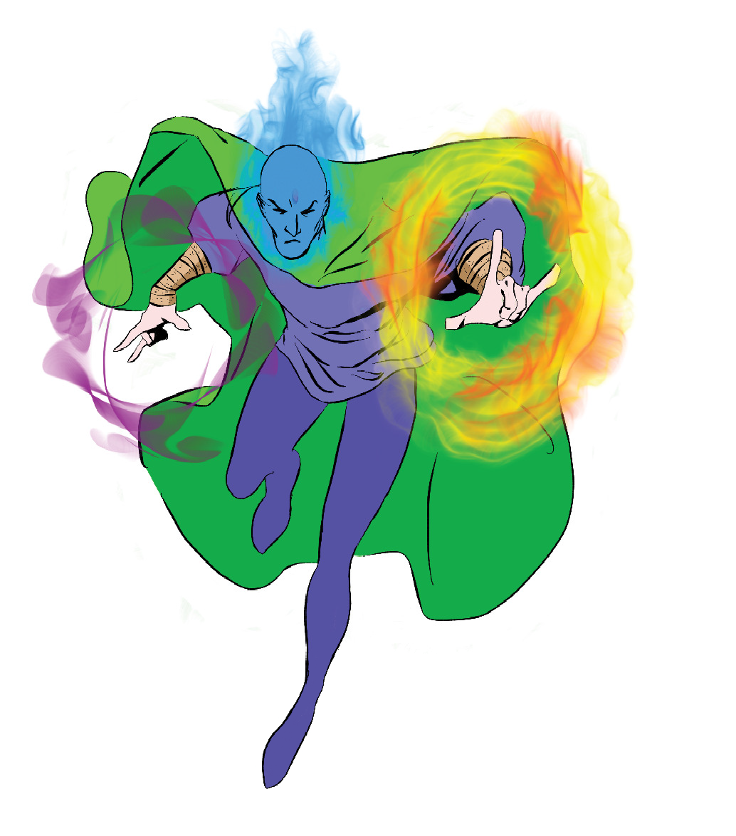
seja u lizando um único ponto de referência (“existem apenas magos no mundo e todos os seres sobrenaturais são magos ﬁngindo serem en dades”, “toda magia vem do Inferno”, “não existem magos genéricos, apenas druidas”, etc.) ou vários, onde, para facilitar, pode-se u lizar os mitos e lendas reais como fonte de inspiração para elementos do cenário. Por outro lado, nada impede que se criem elementos completamente novos.

Seres Sobrenaturais
As diversas culturas da Humanidade geraram uma inﬁnidade
de seres sobrenaturais. São tantos que muitos deles sequer chegaram à ser retratados pelo cinema ou literatura, como os Goazi, selvagens humanóides anões peludos encontrados nas ﬂorestas da Amazônia e Colômbia. O Narrador é livre para escolher quais existem em seu cenário ou não, sejam poucos, ou mesmo todos! Deve ter em mente que as criaturas retratadas no cinema e literatura também são originárias de diversas fontes, como o vampiro, que veio da cultura romena, e a múmia, originária da cultura egípcia. Em suma: para encontrar en dades sobrenaturais originais, o Narrador deve ir direto à fonte, os livros de mitologia das mais variadas culturas, seja europeia, africana, asiá ca ou mesmo aborígene. Mais à frente serão retratados alguns exemplos de seres sobrenaturais.

O preço da magia
Via de regra, não existem efeitos colaterais no uso da magia.
Porém, algumas referências acreditam que toda magia possui seu preço – seja ele qual for. Uma magia para erguer os mortos pode fazer o des no ceifar a vida de outros, para ocuparem o lugar daqueles que retornaram, ou transformar em monstro alguém que conjurou uma magia para beleza, ou até mesmo consumir gradualmente as energias do corpo do mago, matando-o.

Temas
Apesar desse livro oferecer como tema principal a fantasia
sobrenatural, nada impede que o Narrador u lize com outros enfoques; aﬁnal, tudo depende apenas de como o grupo de RPG quer jogar.

Horror
Aventuras de horror focam na antecipação das experiências traumá cas, sangrentas, sobrenaturais e mortais. É a fuga dos Personagens contra aquele assassino serial morto-vivo, a sombra do vampirismo seguindo os Personagens enquanto eles inves gam mortes inexplicáveis, é aquela condição de medo, inexplicável ou não, que está sempre um passo atrás dos Personagens, pronto pra engolfá-los numa experiência tão terrível que irá arrancar-lhes a sanidade. Esse po de aventura ﬁca melhor encaixada com Personagens mundanos (conhecedores de poucas magias, talvez nenhuma de combate).

Terror
O terror é aquela condição de repulsa e náusea que vem após o
25
encontro com o sobrenatural ou a experiência horripilante. São as aventuras onde os Personagens já encontram seus algozes e inimigos, e eles simbolizam aquilo que seus valores temem, é o combate ao morto-vivo, são os frios sintomas que precedem a transformação sobrenatural, é o combate à en dades que os Personagens pouco conhecem e temem ao mesmo tempo.

Terrir
Em aventuras com o gênero terrir, os monstros são vistos como galhofa. Correr de zumbis pra quê? Eles são burros e lentos! Vampiros? Só comer um sanduíche de alho e pronto. Nesse po de aventura os estereó pos sobrenaturais são levados ao limite de forma que beira o exagero, tornando as criaturas abobalhadas. Personagens nesse po de campanha não precisam ser bem treinados para sobreviverem ou mesmo matarem os grandes vilões (que estão mais pra seres senis perdidos em um mundo de tecnologia incompreensível e vida urbana agitada).

Fantasia Sobrenatural
Esse é o gênero principal focado nesse capítulo. Aqui os Personagens não temem especialmente o sobrenatural: de fato, muitos deles fazem parte do mundo sobrenatural! Porém, as forças mís cas não vivem em harmonia, elas estão em constante embate para o desequilíbrio; ironicamente, gerando assim um instável equilíbrio, que pode ser quebrado a qualquer momento pela chegada de uma civilização antediluviana invadindo a Terra ou o nascimento de um novo Deus do Mal. Cabe aos Personagens decidirem se lutam contra essas forças ou se unem à elas, se tornando eles mesmos antagonistas de suas histórias. Mas nós sabemos que o mundo não é preto e branco, e muitos optam pelo ostracismo, vivendo à margem dos dois mundos, relegando-se apenas à sobrevivência, observando ou interferindo em ambos os mundos.

Magia em SUPERS
A magia em DAEMON POWERS tem a explicação mais fácil
possível para um Personagem desenvolver poderes: cada magia é um superpoder diferente como qualquer outro, com alcance, dano, IP e toda uma série de esta scas. O Narrador deve ser criterioso sobre a explicação do aprendizado da mesma: o Personagem encontrou um ango grimório lutando contra infernalistas, foi contatado pelo espírito de seu ango mentor, viajou espiritualmente por mundos mágicos, encontrou uma anga espada mágica inteligente, ou o que for, o que importa é que lhe foi ensinado uma nova magia e ela estará disponível para ser lançada sobre seus inimigos. Outro ponto importante também é a natureza da magia do Personagem, de onde as energias míscas que alimentam a mesma se originam. Existem vários pos de magia seguindo esse princípio, a magia infernal, wicca, vodu, herméca, clerical, caóca, abissal, angelical, primordial, tecnológica, e diversas outras.
Um Personagem que realize magias deve ser criavo ao nomeá-las. Aﬁnal, são magias, e não superpoderes, e magias possuem nomes. Geralmente o nome de uma magia é associado ao seu efeito, ou de que mundo se origina, ou quem foi seu criador. Por exemplo, uma magia de vôo pode se chamar Levitação de Guldor, sendo o mago Guldor o criador da magia, ou uma magia de raios elétricos se chamar Dedo Faiscante de Rayden, criado por um guerreiro mísco chamado Rayden, e assim por diante.
O Narrador é livre para personalizar as regras para o uso de magia em POWERS, funcionando de acordo com sua idéia sobre regras de magia. A seguir, três versões do Aprimoramento Modiﬁcação de Poder para tornar superpoderes mais semelhantes à magias:

Artefatos Mágicos
Esses artefatos são comprados com Pontos de Superpoderes
e todo Super que possuí-los terá o Aprimoramento Negavo
Objeto de Poder. Os custos à seguir são em pontos de


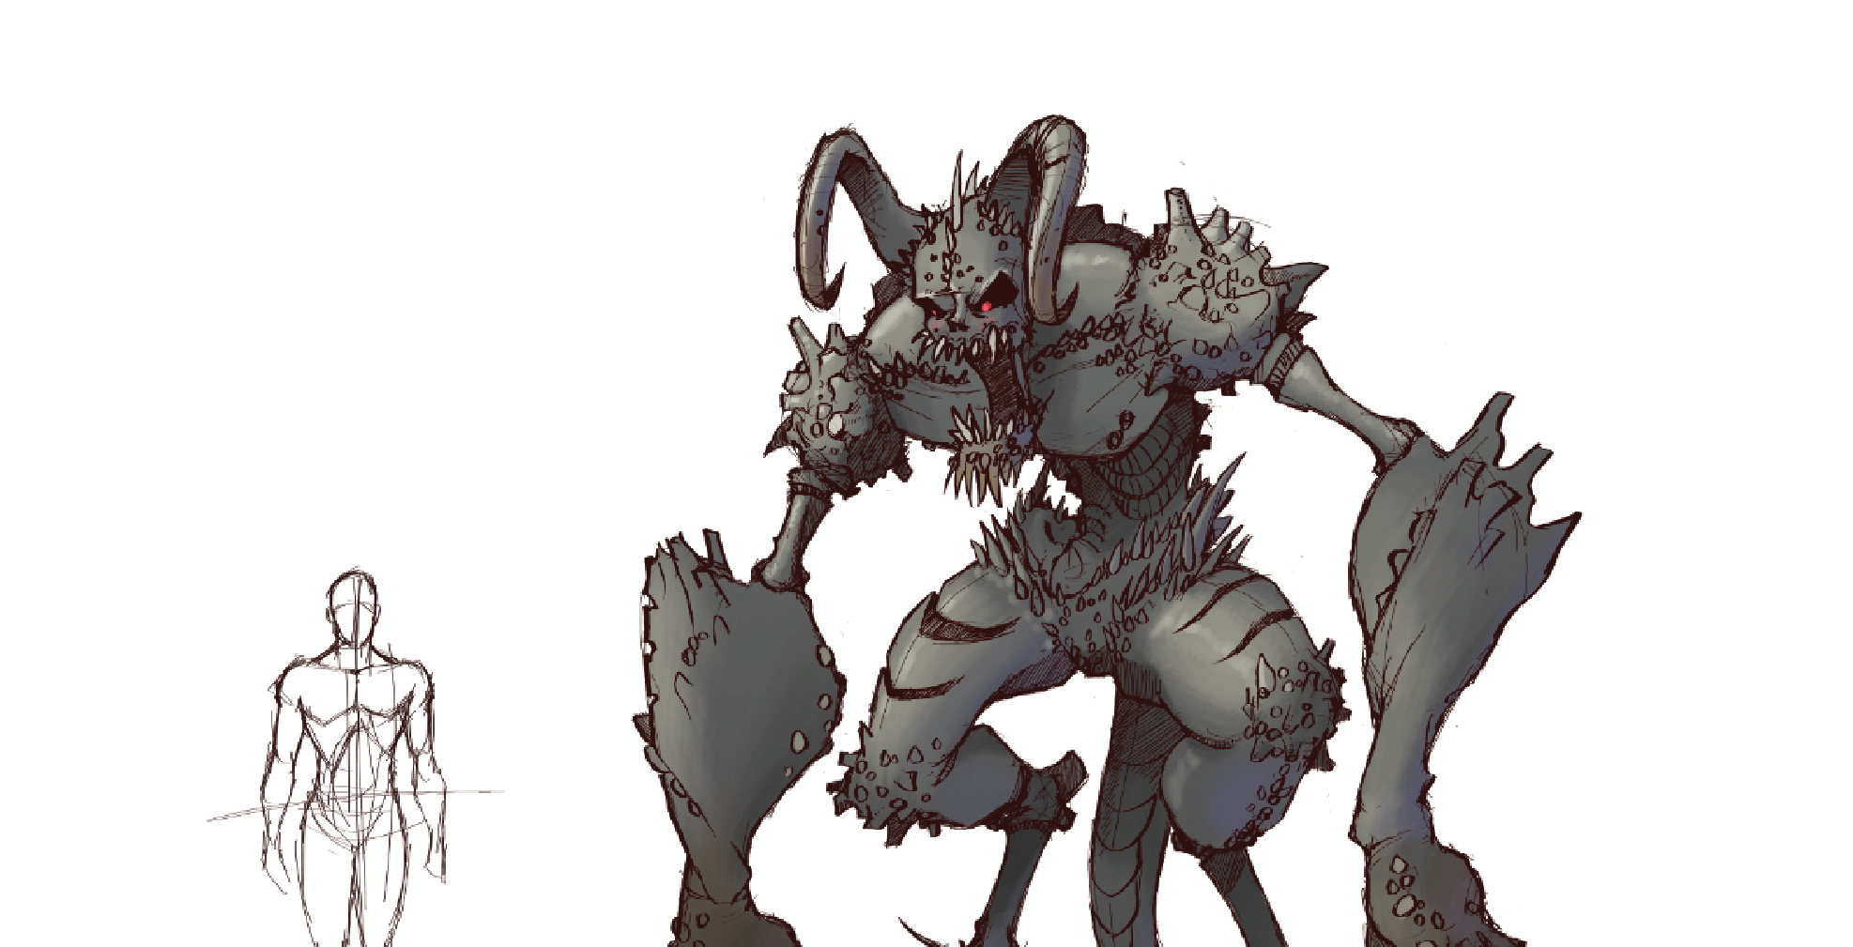


Modificação de Poder:
Verbal e Gestual
-1 ponto
Você precisa entoar palavras mágicas e gestos
míscos para conjurar as magias. Qualquer Mago que o escutar entoar os câncos poderá reconhecer a magia executada, caso à possua, e reagir de acordo caso tenha uma iniciava maior.
Modificação de Poder:
Fadiga
-1 ponto
Você faz um teste de CON após toda magia
realizada. Caso falhe, ﬁcará esgotado, fagado e sem poder realizar qualquer magia até descansar 1d10 rodadas.
Modificação de Poder:
Reaprendizado
1 ponto
Você pode redistribuir seus pontos gastos em
magias uma vez por dia. O mago pode esquecer uma magia aprendida no dia anterior, ou parte dela, pra aprender uma nova magia. Isso permite o mago conjurar várias magias diferentes, limitadas apenas pela sua quandade de Pontos de Superpoderes.
26


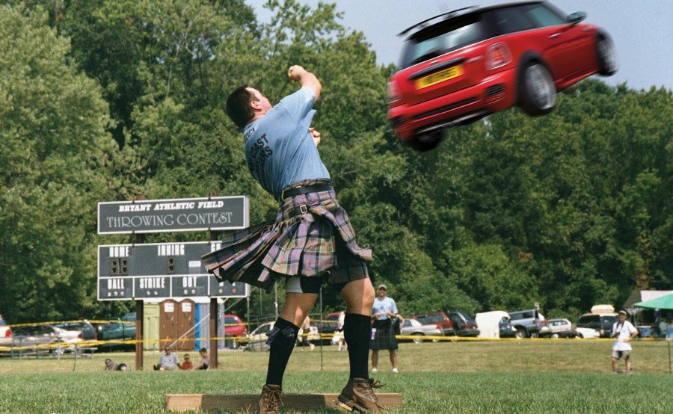
Superpoderes. O aconselhável é o Jogador comprá-los na criação do Personagem, contabilizando no seu total de pontos de Superpoderes.

Mjolnir 185 pontos
Esse martelo mágico confere ao usuário a habilidade de evocar trovões, voar (quando arremessado, segurando-se em sua !ra de couro de apoio), e, quando girado no ar, teleportar o usuário entre os mundos (qualquer um que ele conheça!).
Superpoderes: Raio Laser/Energia (15, 18, 38; pode emi!r raios elétricos de 3d6 de dano á até 10m), Vôo (20, 36, 20; pode voar a 80m/s e carregar até 125kg) e Viagem Dimensional (20, 18, 0; pode teleportar-se pra outros mundos, em geral usado apenas pra Asgard e a Terra).

Espada de Nuada 92 pontos
Forjada pelo druida Fessus para o rei dos Tuatha Dé Danann, Nuada, essa espada confere habilidades espetaculares de um espadachim para o usuário e o golpe e quase sempre mata seu inimigo.
Superpoderes: Aumento de Atributo (Destreza) (0, 30; aumenta a Destreza do usuário em +30), Armas Naturais (20, 42, 0; causa bônus de FR+7d6 de dano por ataque).

Dyrnwyn 138 pontos
Espada de Rydderch, o Generoso, que dando empunhada por um homem nobre, a lâmina arde em chamas.
Superpoderes: Armas Naturais (90, 24, 0, 24). A espada causa 4d6, concede 90% para ataques e permite 2 ataques por rodada
(Modiﬁcação de Poder: apenas evoca os poderes se o usuário for nobre, -1, e o Aprimoramento Nega!vo Objeto de Poder -2).

Anel de Eluned 50 pontos
Esse anel mágico permite aquele que o colocar no dedo se tornar invisível.
Superpoderes: Invisibilidade (Visual, 50, 0).

Tomo Negro de Demogorge 400 pontos
É dito que quem ler as páginas desse todo será possuído pela essência de Demogorde, o Matador de Deuses.
Superpoderes: Duplicação de Poderes (50, 0, 38) (Modiﬁcação de Poder: Retenção Indeﬁnida +5, Mata pra Absorver -1). Mediante o excesso de Modiﬁcações de Poderes (pode reter até 5 poderes indeﬁnidamente), esse artefato ganhou um custo diferenciado em Pontos de Superpoderes.

Exemplos de Poderes Sobrenaturais

Armas Naturais (Garras)
Caracterís cas: NP, Dano, Ataques.
O Personagem possui garras aﬁadas nas mãos que causam cortes profundos em seus inimigos.
Dano: o dano que essas armas são capazes de causar. Seu nível não pode ser maior que a FR do Personagem.
Ataques (Mul plicadores): deﬁne o número de ataques por turno que podem ser causados com essa caracterís!ca.
27

Regeneração Vampírica
Caracterís cas: NP, Dano, Cura.
O Vampiro consegue regenerar ferimentos sofridos absorvendo o sangue de seres vivos.
Dano: a cada ponto de dano causado pela absorção do sangue do alvo, regenera o Vampiro na mesma proporção. Esse poder já concede presas ao Personagem.
Cura: é o quanto de dano o Vampiro consegue se curar após beber o sangue da ví!ma (mediante causar dano). Essa caracterís!ca NÃO PODE ser superior à de Dano.

Aumento de Atributo
Caracterís cas: NP, Atributo.
O Personagem possui atributos sobrehumanos, podendo realizar feitos dignos de super-heróis. Diversas en!dades sobrenaturais possuem esse poder, e diﬁcilmente Magos comuns poderiam desenvolvê-lo. Perceba que o aumento não precisa ir para um único atributo, mas pode ser dividido por vários.
NP: O NP não precisa ser testado ou comprado, esse poder está sempre a!vo e não diminui a WILL, exceto contra efeitos que cancelem os poderes sobrenaturais do Personagem.

Invulnerabilidade
Caracterís cas: NP, IP (Atributo).
A pele do Personagem é sobrenaturalmente resistente à cortes, perfurações, golpes e escoriações em geral, e ainda assim mantendo sua elas!cidade.
NP: O NP não precisa ser testado ou comprado, esse poder está sempre a!vo e não diminui a WILL, exceto contra efeitos que cancelem os poderes sobrenaturais do Personagem.
IP (Atributo): A IP deve ser veriﬁcada de acordo com a coluna de Atributo da Supertabela.

Comunicação com Animais
Caracterís cas: NP, Alcance (x50m), Quan!dade.
Muito comum em druidas, fadas e deuses da natureza em geral. O Personagem aprendeu a língua dos animais, conseguindo se comunicar com qualquer um da natureza. Dependendo do es!lo de jogo, os animais podem possuir inteligência limitada ou serem tão sagazes quanto um humano (apesar de não entenderem o seu mundo). Quanto mais distante do ser humano (mamíferos, pássaros, répteis, an#bios e peixes, nessa ordem), maior a diﬁculdade de travar comunicação.
NP: u!lizado para conseguir comunicar-se, dar informações e recebê-las do animal com sucesso. O resultado deve ser expresso de forma interpretada, com o Personagem falando com um cão especialmente tolo ou inteligente, ou um peixe que não compreende em nada (ou tudo) do fato abordado.
Alcance (Distância): é a máxima distância em que pode se comunicar. Com 50m, o Personagem se comunica verbalmente de forma normal, mas acima disso a comunicação é telepá!ca. Quan dade (Mul plicador): determina quantos animais o Personagem pode se comunicar ao mesmo tempo.

Controle hipnótico
Caracterís cas: NP, Alcance (x1m).
28
O Personagem (Vampiro, Sereia ou outro) consegue hipno!zar uma ví!ma apenas com seu olhar imediatamente, dando-lhe ordens, ou induzindo comportamentos ou apagando memórias. NP: é o valor a ser testado contra a WILL da ví!ma para a a hipnose sur!r efeito.
Alcance: indica o quão distante o Personagem pode estar da ví!ma.

Transformação em animal (Morcego)

Caracterís cas: NP.
O Vampiro consegue metamorfosear-se em um morcego.
NP: O NP deve ser igual ao maior atributo do animal. No caso do morcego, é 20.
MORCEGO
CON 12 FR 3 DEX 5 AGI 15 PER 20 CAR 1
#Ataques [1], IP 0, PV 3
Mordida 60% dano 1
-Pode voar a 20m/s.

Transformação em animal (Lobo)

Caracterís cas: NP.
O Vampiro ou Lobisomem consegue metamorfosear-se em um lobo.
NP: O NP deve ser igual ao maior atributo do animal. No caso do lobo, é 25.
LOBO
CON 22 FR 16 DEX 5 AGI 20 PER 25 CAR 3
#Ataques [2], IP 0, PV 28 Mordida 60% dano 1d6
Garras 50% dano 1d6+4


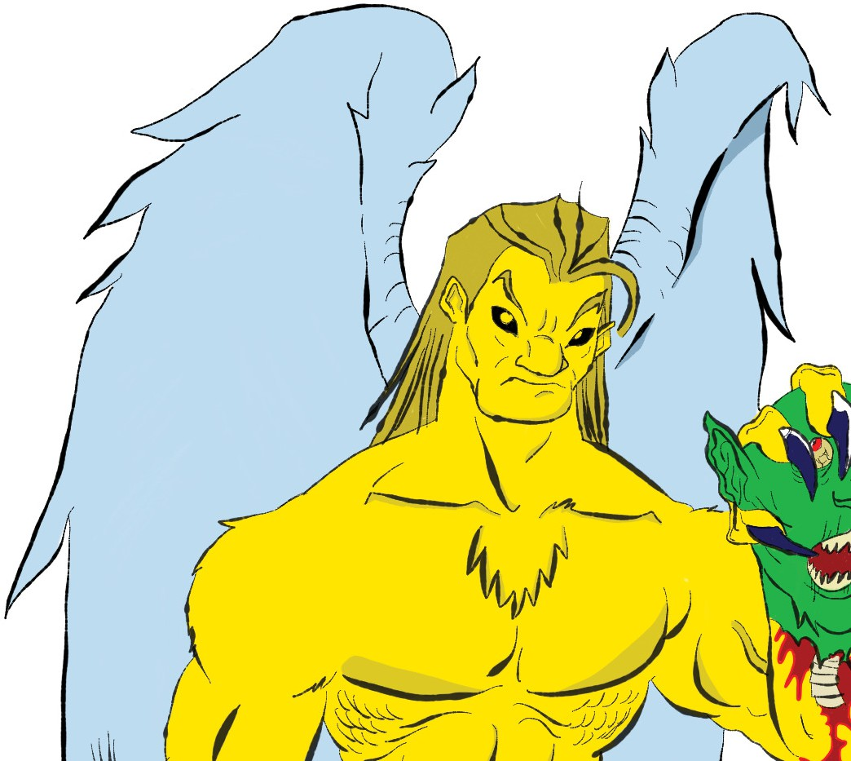
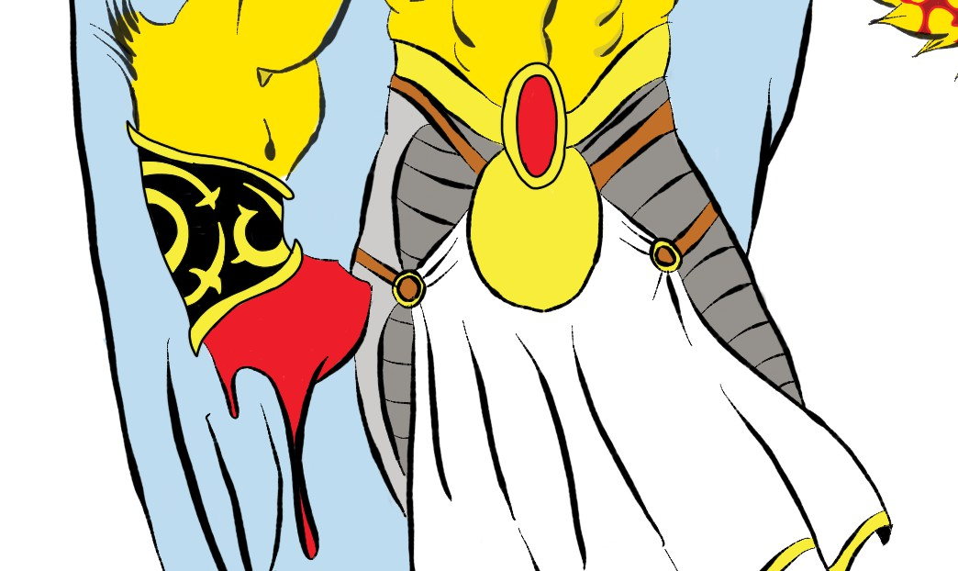


Transformação em animal (Lobisomem)
29

Caracterís cas: NP.
O Personagem é um zoomorfo e pode adquirir a forma de um lobo humanóide.
NP: O NP deve ser igual ao maior atributo do lobisomem. No caso, é 25.
LOBISOMEM
CON 25 FR 25 DEX 20 AGI 20 PER 25 CAR 3
#Ataques [2], IP 0, PV 30 Mordida 60% dano 1d6+2
Garras 50% dano 1d6+5

Transformação em névoa
Caracterís cas: NP, Densidade, Velocidade.
O Vampiro consegue metamorfosear-se em uma névoa, não podendo ser atacado ﬁsicamente, nem podendo atacar outros. Densidade (Atributo): é o quão a névoa consegue inﬁltrar-se em frestas, paredes, escudos "sicos ou de energia, enﬁm, sua habilidade de atravessar fontes a$vas, testando contra o NP de outros poderes. Fontes comuns e mundanas ﬁcam a cargo do Narrador.
Velocidade: é a capacidade de deslocar-se em forma de névoa.

Transformação em animal (todos)

Caracterís cas: NP.
O Personagem consegue metamorfosear-se em qualquer animal ou pessoa. Qualquer habilidade animal que a forma metamorfoseada possua será adquirida. Essa habilidade é mais comum em deuses gregos.

NP: O NP deve ser igual ao maior atributo do animal metamorfoseado. Quanto maior, melhor. Deﬁna a ﬁcha dos animais que quer se metamorfosear com seu Narrador se for usá-los em combate; senão, apenas deﬁna seu maior atributo.

Sci-Fi

sci fi

O Futuro!
O futuro é um excelente cenário pra jogos de SUPERS RPG.
Não apenas é mais fácil de inserir elementos fantás cos, mas também pode u lizar de toda a carga de idéias futuristas que o narrador desejar no cenário que ele escolher ou criar. Campanhas podem ter a simplicidade da sobrevivência das ruas em um mundo cyberpunk até a intrincada poli cagem de um governo de um sistema solar ou dos corredores das sedes da Federação Galác ca. Armas realmente poderosas podem exis r na mão de poucos com acesso dentro de grandes corporações, deixando as armas de poder de fogo comum para os criminosos e policiais. Uma boa dica para criar um cenário futurista é inserir um elemento essencial que modiﬁcou toda a humanidade: seja um servo robô a baixo custo para cada pessoa do mundo, clonagem e cópia mental seja algo comum (tornando a vida virtualmente eterna), alienígenas tenham se revelado na Terra e os governos se adaptando a seus novos visitantes, etc. As vezes um único elemento em um mundo totalmente mundano dá mais veracidade ao jogo e assombro aos Jogadores para perceberem que o futuro é o agora.

Transhumanismo
A humanidade descobrirá todos os segredos do genoma
humano, animal, de plantas e bactérias, podendo criar e eliminar as mais diversas caracterís cas, levando a raça humana para um patamar de transumanismo onde o humano básico e original se tornará, de fato, uma espécie rara, com todos com um pouco de manipulação gené ca, desde unhas inquebráveis pra colegiais até músculos taurinos para homens e guelras para aqueles que estão entediados da vida em terra seca. De fato a combinação gené ca não será o limite, e logo a humanidade
30
pderá de fato implantar superpoderes em indivíduos-chave, de militares até membros de empresas privadas, de soldados à super-agentes. Claro que esse procedimento não é barato e um único indivíduo não teria condições de acessar os equipamentos necessários para uma terapia gené ca.
Modificação de poder: Implantes
-1 ponto: Implante. Implantes são próteses ciberné cas instaladas em corpos humanos de modo a subs tuir ou melhorar suas funções. A compra de um implante (ou cyberware) traz uma desvantagem: ataques elétricos ou magné cos geram um teste secundário, rolam NP+10 vs. NP do implante para desa var as funções do mesmo (assim, cegando aqueles que possuírem olhos biônicos ou incapacitando o braço de quem possuir versões biônicas). Uma vantagem, entretanto, é o preço: órgãos ciberné cos são baratos e comuns em cenários futuristas. Exemplos de superpoderes são Sen!dos Aguçados, Visão Telescópica e Visão de Raios X para olhos biônicos, Aumento de Atributos (Força) para braços biônicos e enxertos musculares, Aumento de Atributo (Agilidade) pra implantes neurais de
combate e Invulnerabilidade pra reves!mento metálico em ossos e ﬁbras musculares.

Planetas
Com a humanidade dominando técnicas de viagem espacial
de longas distâncias, também pode ser logo solucionado o problema de superpopulação. A Terra poderá criar “novas Terras” em um processo chamado terraformação: adaptando




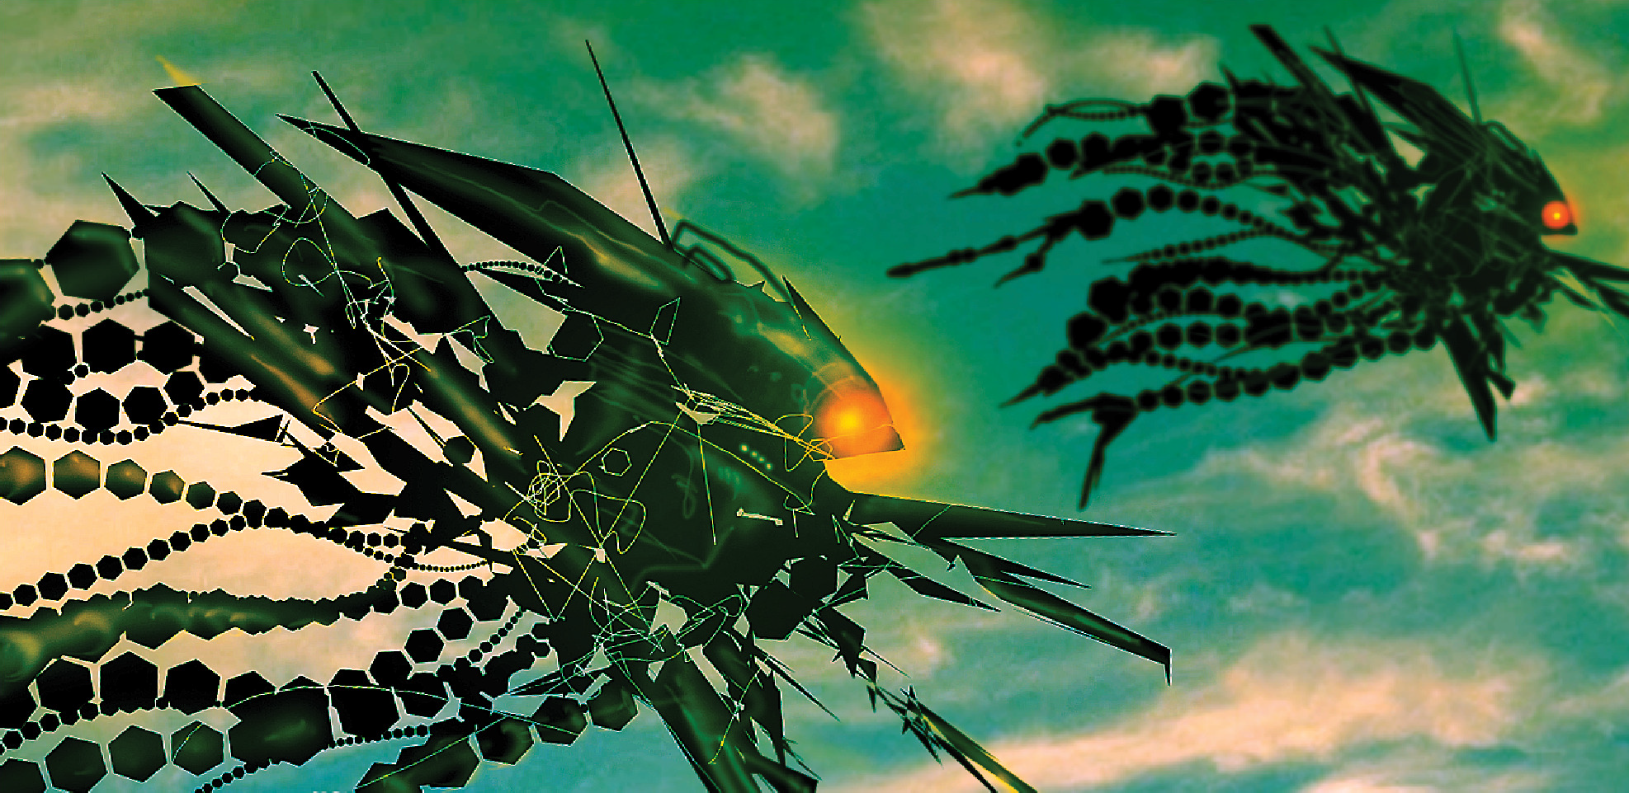

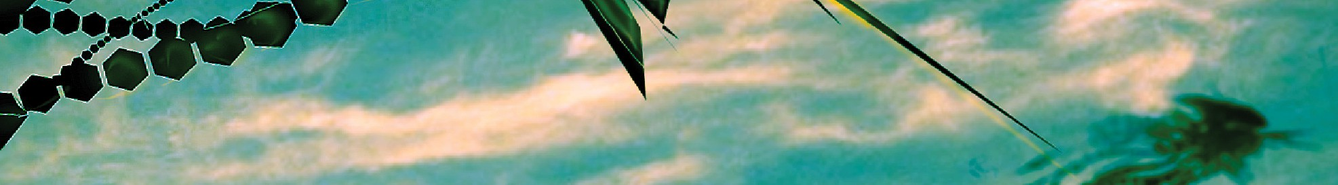
o clima e ambiente de planetas hos s para permi r a sobrevivência, a humanidade poderá povoar boa parte da galáxia. Vários planetas terraformados, com os séculos de distância da cultura da Terra, podem criar sua própria cultura, tão alienígena como a de qualquer outra raça não-humana.
31
Com os estudos dos vários pos de planetas, novas denominações surgem para os mais variados pos de planetas, gigantes gasosos e luas. Ocorre também dos viajantes (a maioria, soldados, piratas, mercenários e aventureiros) criarem denominações menos cien!ﬁcas, dentre elas estão:
Classe Hell: planetas classe Hell são aqueles geralmente muito próximos de um Sol ou núcleo instável. A super#cie é recoberta de lagos de lava incandescente, os céus são fechados com nuvens negras de fumaça (que geralmente precipitam-se em chuvas de ácido) e as condições de vida são quase impossíveis (QUASE porque muitos são catalogados com formas de vida, algumas delas até com civilizações inteiras!).
Classe Savage: planetas classe Savage são aqueles com densa vegetação e formas de vida, pouca ou nenhuma civilização, com ou sem formas de vida com que se possa travar contato inteligente. Esse po de planeta acaba sendo mais perigoso que os de Classe Hell, visto que os perigos de desbravá-lo podem vir de todos os lados, desde o próprio ar que se respira, o solo em que pisa, até plantas e seres selvagens desconhecidos até então.
Classe Poseidon: planetas totalmente recobertos de água, próximos o suﬁciente de um sol para que a água se manifeste em forma líquida. Esses planetas, quando com vida inteligente, acabam desenvolvendo verdadeiras metrópoles subaquá cas. Alguns planetas com raças de forma humanoide foram estudados e intrigaram os cien stas (aﬁnal, qual o sen do de ter braços e pernas em seres que evoluíram sob a água), só para descobrirem que no passado o planeta teve vida terrestre, que acabou destruindo seus con nentes em guerras mundiais.

Naves
Veículo espacial, nave estelar, espaçonave – todas estes
termos, comuns por toda a galáxia, servem para designar aqueles pos de veículos capazes de se deslocarem fora da atmosfera dos planetas, possibilitando assim as viagens espaciais. Muitas culturas por toda a Galáxia desenvolveram, em épocas diferentes, a tecnologia da viagem espacial, que, de início, esteve limitada à longas e perigosas viagens intra-sistemas. Embora vários métodos tenham sido u lizados para isso – canalização de ventos solares, manejo de feras espaciais vias, etc – a tecnologia que se mostrou mais eﬁciente, e portanto, mais comum, para as primeiras viagens espaciais foi a dos motores iônicos.
Existem diversos modelos de motores iônicos, desde aqueles alimentados por células de energia até aqueles que funcionam à base de reagentes químicos líquidos. Todos eles, no entanto, possuem o mesmo mecanismo de funcionamento: por meio de altas fontes de energia, o motor desencadeia um processo de fusão iônica que resulta em um feixe de par!culas altamente energizadas, que, canalizadas pelo exaustor do motor, é capaz de impulsionar a nave à velocidades muito próximas à da luz. Esta tecnologia, no entanto, é altamente radioa va, de forma que todo engenheiro espacial, ao lidar com um desses artefatos, tem que estar muito bem protegido. Além disso, para evitar a contaminação planetária, é de praxe que as naves, ao adentrarem a atmosfera dos planetas, se u lizem de repulsores de an -gravidade para seu deslocamento.
Ainda que sejam muito potentes, os motores iônicos só são capazes de a ngir velocidades menores que a da luz. Por muito tempo, as viagens espaciais se resumiram a longas e perigosas jornadas entre planetas de um mesmo sistema, que podiam durar anos. Foi apenas quando desenvolveram a tecnologia do hiperdrive que as viagens espaciais se tornaram realmente


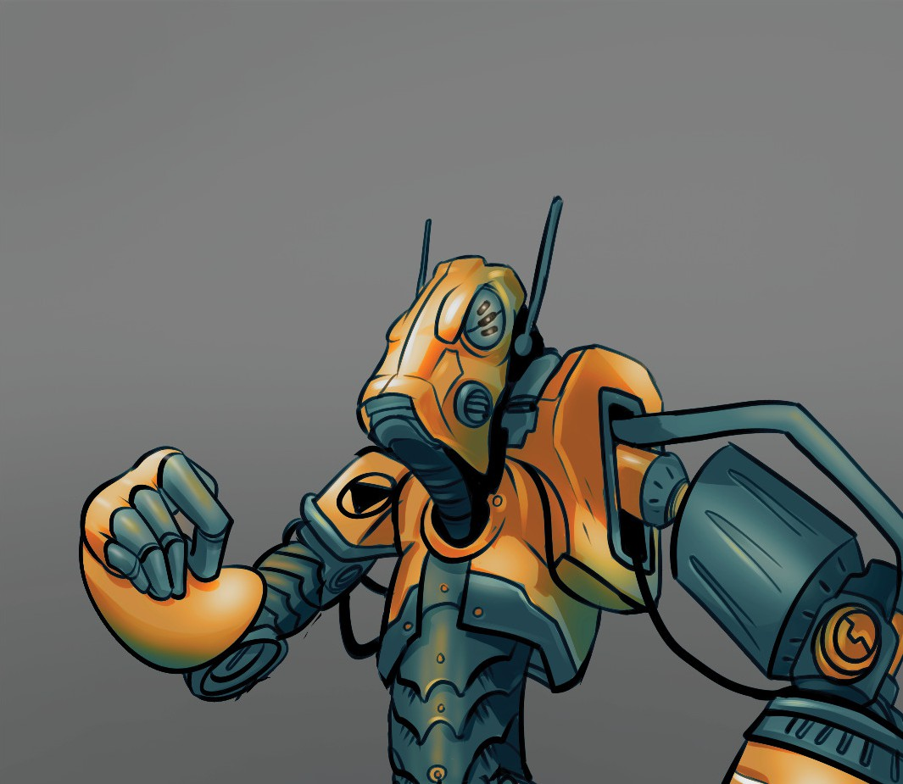
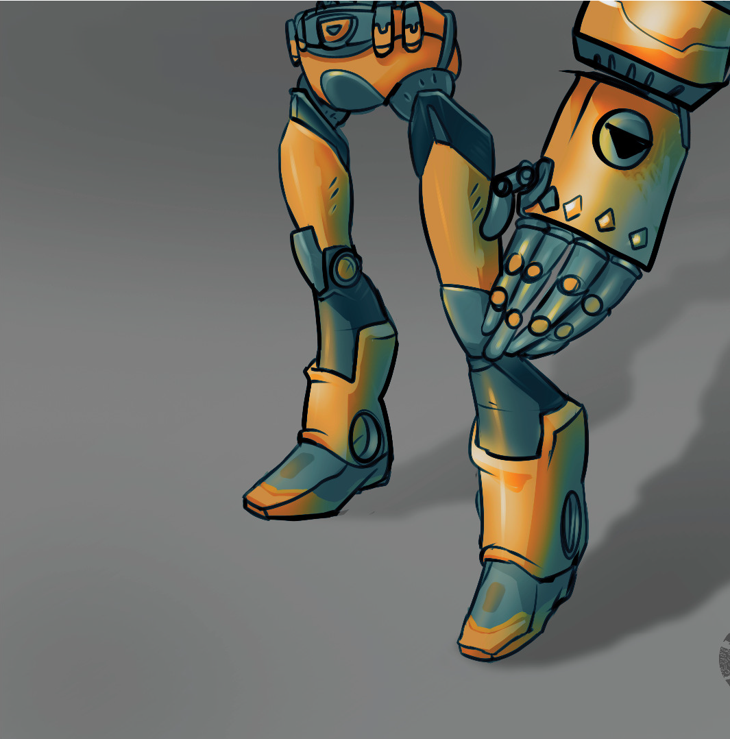
interestelares.
Classes de naves
Para facilitar sua iden!ﬁcação, as espaçonaves da Galáxia são divididas em categorias chamadas Classes, de acordo com seu tamanho e função. Existem muitas sub-classes de espaçonaves (caça-bombardeio, Nau-Capitânea Imperial, etc), mas as principais são:
Caça Estelar: geralmente possuindo menos de 20 metros de comprimento, são naves pequenas, extremamente manobráveis e pesadamente armadas, desenhadas para propósitos militares. Algumas sequer possuem capacidade hiperespacial, sendo u!lizadas para defesa orbital ou transportadas por naves maiores, enquanto outras, com mais autonomia, são capazes de pequenos saltos. Estas, em geral, são usadas como escolta. O Naboo N-1, X-Wing e TIE Fighter são exemplos de Caças Estelares.
Transportador: termo genérico para designar toda nave não-militar para transporte de carga ou de pessoas, que possuem entre 20 e 100 metros de comprimento. Podem ser iates espaciais, fragatas piratas, cargueiros, transportes individuais, entre outros. Muitas delas são pesadamente modiﬁcadas por contrabandistas e caçadores de recompensa, para aumentar sua pequena capacidade de combate. A Millenium Falcon, um (YT-1300 modiﬁcado) é um dos exemplos mais famosos de transportadores.
Nau-Capitânea: naves com mais de 100 metros de comprimento que não são estacionárias, a maioria é incapaz de atracar em um planeta, sendo elas totalmente construídas no espaço, em estações espaciais. Algumas são u!lizadas como transportadores para grandes cargas, mas em geral, naus-capitâneas possuem ﬁns bélicos, sendo colocadas como primeira linha de defesa na órbita de planetas estratégicos, ou para transportar naves militares menores para a linha de frente da batalha. O Star Destroyer é um exemplo de naus-capitânea.
Motores Hiperdrive, ou Motores de Dobra, como também são chamados, não são só mecanismos que permitem a viagem mais-rápida-que-a-luz, são também o alicerce de toda a sociedade galác!ca. Seu funcionamento é curioso, e até hoje, não totalmente compreendido nem por aqueles que o inventaram – após acumular uma certa quan!dade de radiação gamma do próprio espaço, num processo que leva alguns segundos, o Hiperdrive gera um campo de ionização ao redor do veículo, provocando uma “rachadura” no próprio tecido da realidade, fazendo com que o veículo entre no Hiperespaço, uma espécie de dimensão paralela ao Espaço Real – ou, mais tecnicamente falando, um estado alterado de existência – no qual os veículos sub-luz conseguem alcançar velocidades milhares de vezes superiores à velocidade da luz. Como isso ocorre ainda não foi inteiramente explicado. Certas teorias falam de “atalhos” entre dois pontos da realidade, outras falam de uma “realidade com leis "sicas diferentes”. Mas o que realmente importa é que, acessando o hiperespaço, espaçonaves conseguem viajar, em apenas uma hora, cerca de 120.000 anos-luz, permi!ndo assim o contato entre as milhares de culturas existentes na Galáxia.

Sistemas de Controle de Naves
Além do Motor Iônico e do Motor de Dobra (ou mesmo de Motores Duais, que combinam em si as duas tecnologias), toda nave deve contar com uma série de outros componentes obrigatórios e outros opcionais, a depender de seu modelo e classe, tais como Comunicadores Comm, Interestestelar ou Hiperespacial; Pod de salvamento; Reator de Escudo e armamentos diversos, mas via de regra, todos esses equipamentos fazem parte de cinco sistemas:
O Sistema de Comunicações é formado, basicamente, pelos equipamentos de comunicação em si e pelos equipamentos de rastreio e localização, tais como os radares e sondas.
O Sistema de Defesa é formado principalmente pelos armamentos (canhões laser, torpedos, turbolasers, etc) da nave e por seu Reator de Escudo – um aparelho especial que gera um campo de energia deﬂetora ao redor do casco da nave, capaz de absorver disparos energé!cos e explodir mísseis antes
32


que eles causem dano real à fuselagem do veículo.
O Sistema de Navegação e Controle inclui não só o manche e demais instrumentos que servem para dirigir a espaçonave, mas também pelos Bancos de Mapas e Computadores de Astronavegação.
O Sistema de Energia é uma das partes mais sensíveis da nave, pois compreendem o Reator Principal – que alimenta todos os demais equipamentos, incluindo os motores -, os Reatores Auxiliares e os próprios Motores Iônico e de Dobra.
O úl!mo sistema é também muito sensível, uma vez que dele depende a sobrevivência imediata da tripulação: o Sistema de Suporte Vital inclui os Sinte!zadores de Atmosfera, que permitem reciclam o ar que a tripulação respira, pelos Reatores de Gravidade Ar!ﬁcial e pelos depósitos de suprimentos. Quanto melhor este Sistema, maior será a autonomia da nave. Ao projetar uma nave, um engenheiro deve preocupar-se, em primeiro lugar, em alocar estes cinco sistemas, de forma a distribuí-los, espacialmente, da maneira mais versá!l que puder, permi!ndo assim o melhor desempenho da nave. Só depois ele pode pensar nas demais caracterís!cas da nave, laboratórios de pesquisa, viveiros para animais, fábrica interna de dróides, etc; dependendo da função da nave.
A distribuição desses sistemas principais e auxiliares é quem, geralmente, deﬁnirá também o número de ambientes que uma nave terá e como eles se distribuirão. Naves pequenas, como o caça estelar X-Wing, por exemplo, obviamente terão apenas um ambiente acumulando todos os sistemas, enquanto naves maiores, como o cargueiro YT-1300, possuem vários ambientes para guardar carga, alojar a tripulação, operar os canhões e o próprio veículo. Naves gigantescas, como o Star Cruiser possuem dúzias destes ambientes, muitos deles repe!damente.

Ambientes de uma Nave
Os ambientes mais comuns de uma nave são:
Alojamentos: todo espaço que se des!nar à, sejam os apertados quartos cole!vos repletos de armários para levar a tripulação da nave, o quarto par!cular do comandante do veículo ou mesmo os luxuosos camarotes dos cruzeiros interestelares.
Área de Carga: grandes galpões vazios, u!lizados para guardar mercadorias, mas que também podem ser adaptados para servir de garagem para veículos terrestres, oﬁcina, laboratório, depósito de dróides de combate, entre outras coisas. Alguns possuem travas especiais enquanto outras possuem comparr!mentos escondidos para mercadorias proibidas.
Enfermaria: desde a pequena maca com monitores de sinais vitais até os grandes complexos repletos de Tanques Regenera!vos, as enfermarias são essenciais em qualquer viagem. As menores não visam mais do que manter o paciente vivo até que se alcance o próximo planeta civilizado, enquanto as maiores são mais eﬁcientes que muitas instalações planetárias.
Estação de Comunicações: nas menores naves, não passa de uma mesa repleta de monitores em um canto da ponte de comando, enquanto em outras ocupam todo um andar, com uma diversidade de sensores, comunicadores e mecanismos dos mais complexos.
Hangar: verdadeiro espaçoporto móvel, só presente em naves muito grandes. Aí ﬁcam estacionados caças estelares e outras
33
naves pequenas que a nave principal pode carregar consigo. Ponte de comando é o coração de qualquer nave. Em geral, nela se localiza quase todo o Sistema de Navegação e Controle, e por vezes, o de Comunicações ou até mesmo o de Defesa da nave. O tamanho e a classe da nave, obviamente, inﬂuenciam diretamente
A Sala de Máquinas, na qual se localizam, geralmente, o Reator, os Motores e os aparelhos de Suporte Vital. Algumas naves possuem Salas de Máquina separadas para cada !po de equipamento desses ou mesmo para CADA equipamento desses – lembre-se que o motor para movimentar um Star Destroyer necessariamente ocupa muito mais espaço que o motor da Millenium Falcon!
É sempre uma boa idéia desenhar o mapa da sua nave, deﬁnindo onde estes diferentes ambientes se localizam e como os diversos Sistemas se distribuem entre eles. Isso não só irá ser muito ú!l para determinar os resultados de um combate, por exemplo, mas também irá adicionar grandes doses de interpretação às suas aventuras.

Regras para Naves
Após uma descrição mais complexa, vamos tentar simpliﬁcar as regras para uso de espaçonaves em SUPERS RPG.
Vamos nos focar aqui em esta%s!cas de combate e viagem espacial, são elas:
Blindagem: a blindagem é a IP da nave, seja ela em carapaças metálicas da nave, campos de força, tecido orgânico de naves vivas ou o que for. Um Caça estelar possui IP 50, um Transportador possui IP 1000, uma Nau Capitânea, IP 5000.
Canhões Lasers: É o poder de fogo da espaçonave, seja eles em que formas se apresentarem. Por conta dos altos valores, as esta%s!cas serão dadas com mul!plicadores: x10 para Caças Estelares, x100 para Transportadores e x1000 para Nau Capitânea. Ou seja, um Caça causa 1d6x10 de dano, um Tranportador causa 1d6x100, e um Canhão Laser de uma Nau Capitânea causa 1d6x1000 de dano, ou seja, algo entre 1000-6000 pontos de dano! Um combate entre naves de diferentes categorias é morte certa, a não ser que a menor tenha um piloto ousado e talentoso.
Propulsão: É o quão rápida uma nave consegue ser, bem como seu poder de manobra (muitas vezes, a diferença entre a vida e a morte dos tripulantes). Quanto menor a nave, mais rápida ela é. Sem entrar em detalhes de velocidade, basta dizer que um Caça Estelar é mais rápido que um Transportador que é mais rápido que uma Nau Capitânea. Porém, um Caça não pode realizar viagens longas, como sair de um mesmo sistema solar, além de não possuir motores com hiperdrive. Um piloto de Caça ou Transportador pode realizar normalmente manobras de esquiva pra evitar ser alvejado por inimigos, enquanto que uma Nau Capitânea não.
Estrutura: São os Pontos de Vida da espaçonave. Quanto maior o dano, mais avariada a nave está. Fica a cargo do Narrador se dano massivo diminuirá a propulsão, blindagem ou inu!lizará os canhões lasers do alvo. Um Caça Estelar possui 100 PVs, um Transportador possui 1000 PVs e uma Nau Capitânea possui
30.000 PVs.

Sistemas de governo galáctico
Há alguns pos de governo que regeram a galáxia de tempos
em tempos. Cada um deles trouxe mudanças, avanços e retrocessos que afetaram civilizações por eras.

A Federação Galáctica
Uma Federação Galác ca é composta por diversos planetas, cada um com seu próprio governo e autonomia, mas todos subvertem seu poder à Federação, que possui uma administração centralizada, um planeta onde exerce-se toda a burocracia, diplomacia, decisões, negócios (e intriga) referente a uma federação.
Esse po de governo é o mais democrá co, embora seja também o mais conﬂituoso, com planetas membros constantemente em problemas entre si.

Império Galáctico
Então você quer uma ditadura, hein? Geralmente impérios galác cos são rânicos, e nenhum deles nasceu sem uma guerra. Impérios geralmente oprimem parte ou todos os povos em nome do luxo de uma minoria. Suas leis são rígidas, sem pensar no bem maior da população, o que geralmente cria movimentos de resistência entre os povos.
Esse po de governo sempre permite jogos interessantes, na maior parte das vezes, os Jogadores sendo parte dos rebeldes contra o maligno império, mas também trabalhar pro “justo império para destruir esses revoltosos que ameaçam a ordem” é uma opção interessante. Jogos desse es lo são mais fáceis para um Narrador criar aventuras.

Alienígenas
Raças alienígenas são essenciais em um cenário sci-ﬁ, apesar
de não serem obrigatórias. Tornar a humanidade a única raça da galáxia pode trazer um tom mais realista ao jogo. Opcionalmente entre povoar a galáxia de raças alienígenas ou apenas a humanidade é o transhumanismo gené co.
O Narrador é livre pra incluir toda sorte de raças alienígenas no cenário. Uma vez que a aceitação de culturas e formas de pensar completamente diferentes da humana são introduzidas entre os Personagens, eles devem entender que até mesmo formas de vida gasosas com a única mo vação de pairar sobre a atmosfera de seu planeta devem ser respeitadas como uma civilização. Claro que o Narrador deve inserir culturas mais aproximadas da idéia humana de civilização para deixá-los mais confortáveis de entenderem e escolherem essas raças como jogáveis, mas não restringi-las. O universo é um lugar grande demais para uma única forma de evolução cultural/ tecnológica.

Assimilacionistas
Raças assimilacionistas foi o termo cunhado para descrever uma série de raças perigosas que possuem caracterís cas tanto de seres pluricelulares como de vírus e doenças contagiosas em geral. Uma raça assimilacionista geralmente é exterminada
assim que descoberta por qualquer uma das raças sencientes sem nenhuma sansão. Tais raças possuem uma habilidade de sobrevivência surpreendente: elas assimilam outras raças, absorvendo suas caracterís cas inerentes de DNA, recriando ou moldando as raças assimiladas para a sua própria, adquirindo diversas variantes sub-raciais.

Pirataria
Estabelecer governos e fronteiras galác cas é um processo
lento e muito demorado. Frotas de naves inteiras podem proteger um sistema solar e ainda assim uma nave pirata pode passar debaixo dos seus narizes. Isso porque a galáxia é muito, muito grande! Muitos povos acabam sofrendo pelo excesso de burocracia ou impostos sobre bens e alimentos, e a pirataria acaba se aproveitando dessa situação trazendo essas necessidades por meios menos... formais. Até mesmo os governos podem incitar a pirataria, contratando grupos mercenários e corporações duvidosas pra realizar trabalhos em planetas distantes por falta de con ngente, dando ensejo pra toda sorte de contrabando espacial.

Equipamentos Futuristas

Avaliabilidade
Existe uma inﬁnidade de itens à disposição na galáxia conhecida, desde pequenas pistolas lasers até soros de super-poderes. Porém, não é qualquer indivíduo que consegue acessar todos esses itens, muitos deles não se vende em qualquer loja de conveniência da esquina, muitos são raros, exis ndo apenas nas mãos de um único fornecedor. Para ajudar o Narrador nesse po de situação, existe o teste de Avaliabilidade. O teste indica o preço de mercado do produto. Esse teste possui como ponto inicial de mercado a Terra e a raça humana, por isso caso o Personagem em questão esteja tentando comprar um item raro na Terra mas disponível comumente em outros planetas, o mesmo teste diminui um nível de diﬁculdade, de acordo com o Narrador. Lembrando que para adquirir armas ainda é necessário a permissão de autoridades locais, salvo em planetas mais selvagens. Veriﬁque as novas regras do aprimoramento Recursos e Dinheiro para mais detalhes. A saber, segue a tabela:
[*] Teste Fácil. O item é de fácil aquisição, podendo ser encontrado em qualquer lugar do mercado.
[**] Teste Médio. O item pode ser encontrado e comprado nos locais certos, com muita ou pouca procura.
[***] Teste Di!cil. O item é muito caro.
[****] Teste Di!cil. O item é muito caro, raro e de di$cil aquisição. O Narrador pode e deve colocar outros requisitos para sua aquisição (Contatos, Recursos mínimos, Aliados, etc.).

Lista de Equipamentos Armas
Pistola Laser [**]: Muito comum em planetas avançados, podendo ser encontrada tanto com civis quanto cyberpunks. Pistola Laser Pesada [**]: Modelo mais encorpado que a
34




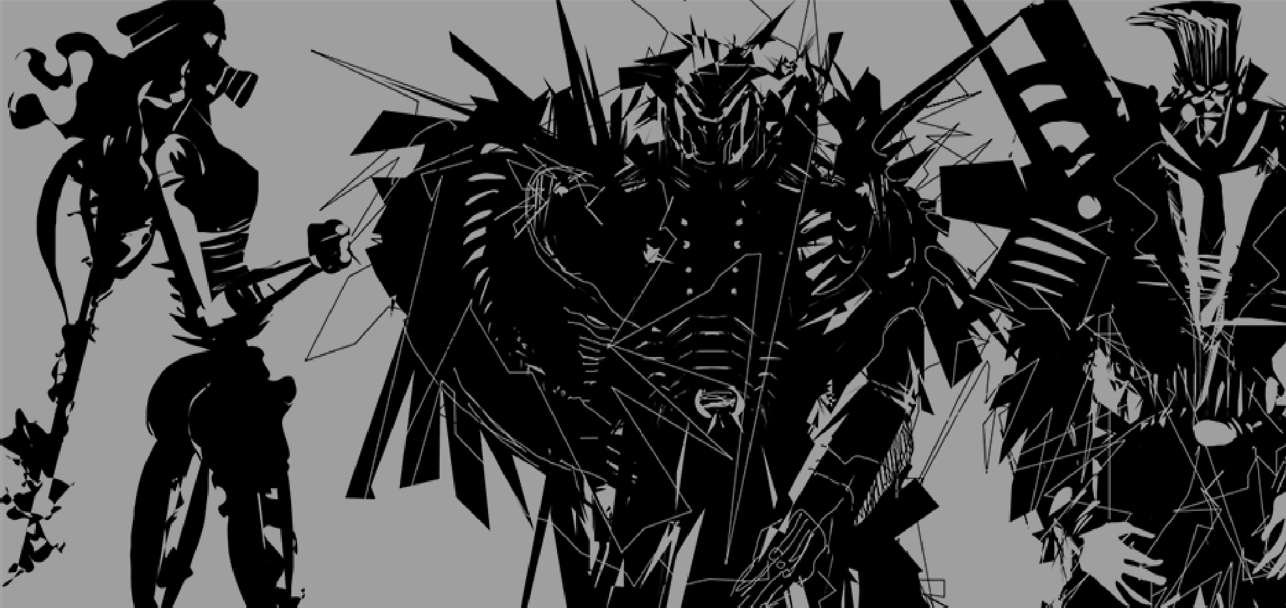
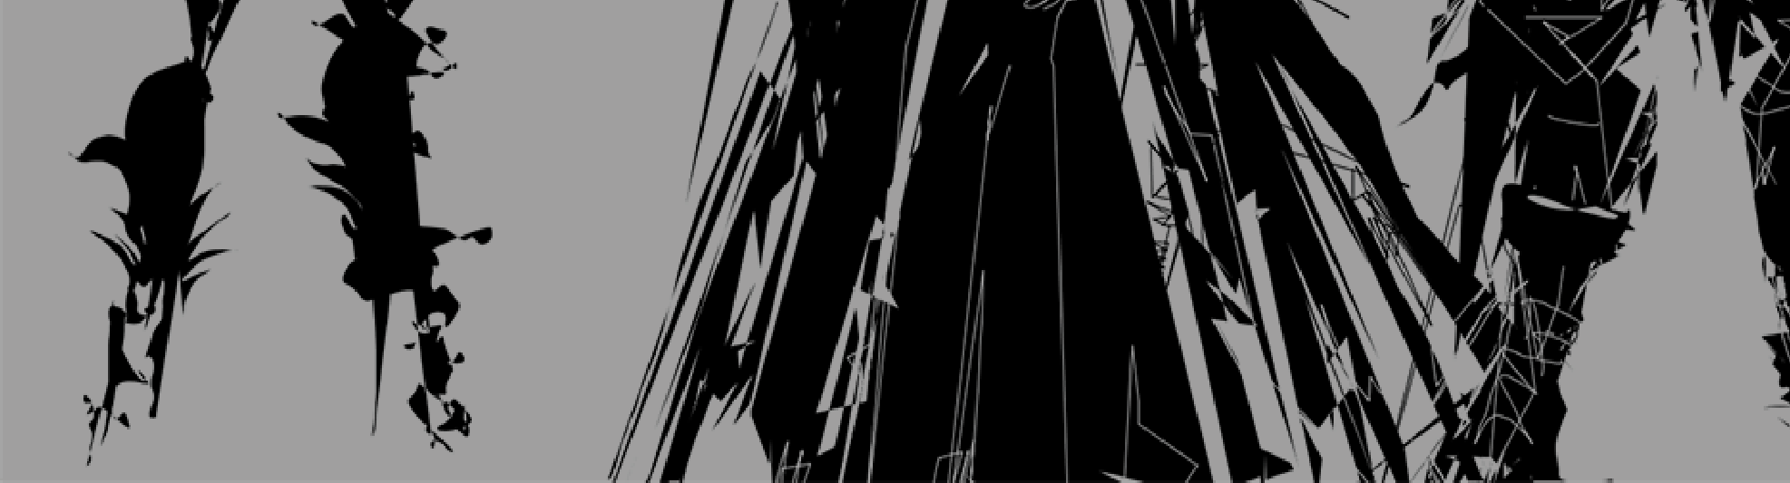
pistola laser pica, esse modelo é o mais comum em brigas de gangues em épocas onde munição de chumbo se tornaram obsoletas. Também, claro, de uso militar.
Granada PEM [***]: granada que gera um pulso eletromagné!co numa área de 10 metros de raio. Qualquer tecnologia eletrônica sofre uma pane por 1d10 rodadas, quando então todos os sistemas reiniciam. Implantes e Robôs fazem um teste versus NP 30.
Espada Gigante [****]: versão high-tech para uso de mechas. Alguns acham que é uma bizarra ligação com o medieval, mais mudam de ideia assim que seus mechas travam os canhões ou acaba a munição.
Sabre-de-luz [****]: Uma espada com lâmina produzida com um feixe de plasma con!do em um campo de força leve, permi!ndo liberar grande parte da força letal do plasma. Uma arma elegante para tempos elegantes, dizem os guerreiros psíquicos.
Machado Bárbaro [*]: Muito usada por cyberpunks que preferem o es!lo à eﬁciência. Ainda assim, não se engane, é uma arma sangrenta e mortal nas mãos do bruto certo.
Rifle Laser [**]: Poderosa e eﬁciente em combate para a maioria das forças policiais. Seu dano com alta cadência de
!ros lhe torna uma arma imprescindível pra qualquer soldado. Rifle de Plasma [***]: Semelhante ao riﬂe laser, porém essa versão mais cara e letal acaba com a maioria dos coletes tão rápido quanto com uma camiseta.
Pistola de Plasma [***]: Semelhante à pistola laser, mas com munição de plasma. Essa versão avançada causa um imenso estrago, ainda mais por ser fácil de esconder, sem desmerecer
a quan!dade de sua munição.
Soqueira Elétrica [*]: Arma perfeita para aqueles que preferem o combate mano-a-mano e ainda eletrocutar seus inimigos no caminho.
Canhão de Ombro [***]: Espalhada pela galáxia por uma raça de alienígenas caçadores, essa arma possui uma mira laser automá!ca de três pontos que geralmente precede a destruição de suas presas. A arma possui 60% na perícia Canhão de Ombro e o Personagem não pode estar em movimento enquanto a arma trava mira.
Faca [*]: Boa e velha faca, nunca saia de casa sem ela.
Espada Longa [**]: U!lizada geralmente em povos com colonização rudimentar e escassez de armas lasers, onde a vida realmente lembra a de épocas medievais da Terra.
Revólver [**]: Arma comum de uso civil pouco antes do surgimento de armas mais potentes, como as pistolas. Seu ponto alto foi na época da terra conhecida como Velho Oeste. Pistola [**]: Arma de fogo mais comum.
Metralhadora [***]: Arma bastante u!lizada por soldados
antes do surgimento dos riﬂes lasers.

Armaduras
Escudo de Energia [**]: IP 15. Muito ú!l contra ataques de espadas de energia, porque não permite a redução da IP causada por essas armas. Necessário a perícia Escudo.
Traje de Sobrevivência [**]: Uniforme de corpo inteiro com design voltado para sobrevivência em diversos ambientes e planetas. Possui máscara com suporte de oxigênio, tecido impermeável até mesmo em altas temperaturas, baixas
35

temperaturas e atmosferas ácidas. Possui nanotecnologia de suporte de vida para até 1 semana sem o usuário precisar comer ou beber. Se o ambiente for propício, o traje ainda pode ﬁltrar a umidade local para até mais 3 dias sem líquidos. Vem nos modelos preto, branco-glacial, bege e camuﬂado. Por um redutor de -10% no teste de Recursos o traje pode vir com um sistema camaleônico que adapta-se ao ambiente para qualquer um dos 4 eslos.
Mecha Classe Jotun [****]: O Mecha Classe I é bastante semelhante à um imenso exoesqueleto de 4 metros de altura, acoplando o usuário em seu interior. Possui FR 30, IP 30 cinéca e balísca, metralhadora giratória de 1d10 de dano
(ROF 10), 5 mísseis de 5d10 de dano cada e quaisquer testes de ataque e defesa deve ser testado com a perícia Pilotagem (Mecha). Mechas não podem esquivar. Existem Mechas maiores (Classe Jaeger, Kami e Hakai), mas consomem bilhões em recursos e não podem ser ﬁnanciados por um único Personagem, geralmente pertencendo a corporações,
governos os organizações terroristas. Armadura de Guerrilha [**]: Traje de combate leve para inﬁltrações e guerra silenciosa.
Permite liberdade de movimentos (nenhum redutor em Agilidade ou Destreza), blindagem leve na maior parte do corpo (IP Cinéco 5/ Balísco 7) e vem com uma faca de sobrevivência de bônus.
Armadura de Combate Pesado [***]: Traje completo para guerras urbanas ou de
campo. Possui alta blindagem (IP 15), sistema de navegação por terra, sensores de dano para o usuário, conexão wi-ﬁ com armas com contador de munição, comunicador e suporte de vida para
até um mês, incluindo medicamentos para manter o usuário desperto por até uma semana.
Armadura de Combate Aéreo [***]: Armadura elegante repleta de aerofólios, possui IP 10, FOR +2, sistema de propulsão aéreo nas botas e manoplas, sistema de girolíbrio (bônus de +30% para manobras de vôo) e suporte vital. O sistema de propulsão pode ser
ulizado como forma de ataque (2d6+4 de dano
por ataque, pode ser ulizado 5 vezes cada manopla antes das células de energia da armadura se exaurirem completamente). O uso do sistema de propulsão para vôo permite 5 horas de vôo pleno se não for usada para ataque (cada ataque consome 30 minutos de vôo). Precisa da perícia Armadura Voadora para vôo e a perícia Traje High-Tech para atacar usando as manoplas. Armadura Marine [***]: Armadura com design reﬁnado de camuﬂagem azulada, possui IP 15, FOR+4, sistema de reconhecimento de danos (o Personagem sabe exatamente quantos PVs possui atualmente), 6 doses de Mediserum, visão termográﬁca.
Armadura Inferno [***]: Imensa armadura, mas ainda de proporções humanas, vem nas cores cinza, preta ou vermelha. Possui IP 15, FOR +4, mesmos sistemas de funcionamento da Armadura Marine, porém com 2 lança-chamas acoplados nos braços (2d6 de dano por jato, +1d4 extra por queima no próximo turno).

Veículos
Jetpack [**]: Mochila portál com sistema de propulsão individual. Permite vôo de até 80km/h. Combus!vel para 3 horas de vôo. Os controles da mochila são instalados no decorrer dos dois braços do piloto até a palma da mão, podendo ser facilmente escondidos. É necessário a perícia Jetpack.
Nave Cargueira [****]: Uma nave cargueira !pica possui 50m de comprimento, precisa de no mínimo 2 pessoas pra pilotá-la, de forma ideal, 5. Possui uma grande área de carga, enfermaria média, uma pequena estação de comunicações, cabine de comando, sala de máquinas, refeitório e aposentos pessoais para até 5 pessoas. Tem IP 1000, canhões lasers que causam 1d6x100 de dano (ROF 1) e 1000 PVs de estrutura.
Possui motores hiperdrive e pode angir velocidades acima da luz, chegando em diferentes locais do espaço
mais facilmente. Pode levar grandes quandades de carga, desde um pequeno exército de andróides até alimento pra toda uma pequena cidade. Esse po de nave é também muito ulizada como nave principal de piratas espaciais, podendo conter toda sorte de contrabando. Para poder fazer o Teste de Recursos é necessário Contatos 2 (militares ou piratas espaciais) ou Patrono 2 ou
Recursos 6.
Baleia Espacial [****]: Ulizado como veículo/montaria, as baleias espaciais são misteriosas criaturas que podem sobreviver ao espaço por longos
períodos. Possuem órgãos angravidade que lhe permitem alçar vôo e pousar em ambientes de alta e média gravidade, bem como uma capacidade natural de entrar no hiperespaço, simulando
a viagem na velocidade da luz de naves espaciais. Baleias espaciais não são ulizadas pela raça humana, e só podem ser “pilotadas” por psiônicos. Uma vez no controle da baleia, a mesma possui uma série de órgãos internos que permitem até 30 viajantes
habitarem confortavelmente bolhas orgânicas formadas ao seu redor, alimentando-se de nutrientes através da pele, acordados ou em animação suspensa. As bolhas até mesmo permitem uma rudimentar comunicação telepáca, ulizando um dos 5 cérebros da baleia como retransmissor. Esse sistema na verdade pertence ao sistema digesvo da baleia, mas é ulizado por seus capitães como forma de transporte de outros passageiros. Uma baleia espacial possui IP 1000 e 2000 PVs mas nenhuma forma de ataque que não seja abocanhar (ela não consegue abocanhar caças estelares).
Motocicleta MagLev [**]: Motocicleta que funciona sobre trilhos magnécos. Na práca, parece ser voadora, mas não é, funciona apenas em áreas transitáveis (vercais e horizontais) dentro de cidades.
Carro MagLev [**]: Semelhante a Motocicleta MagLev, mas é um carro.
Helicóptero [**]: ainda ulizado em algumas áreas de guerra
36


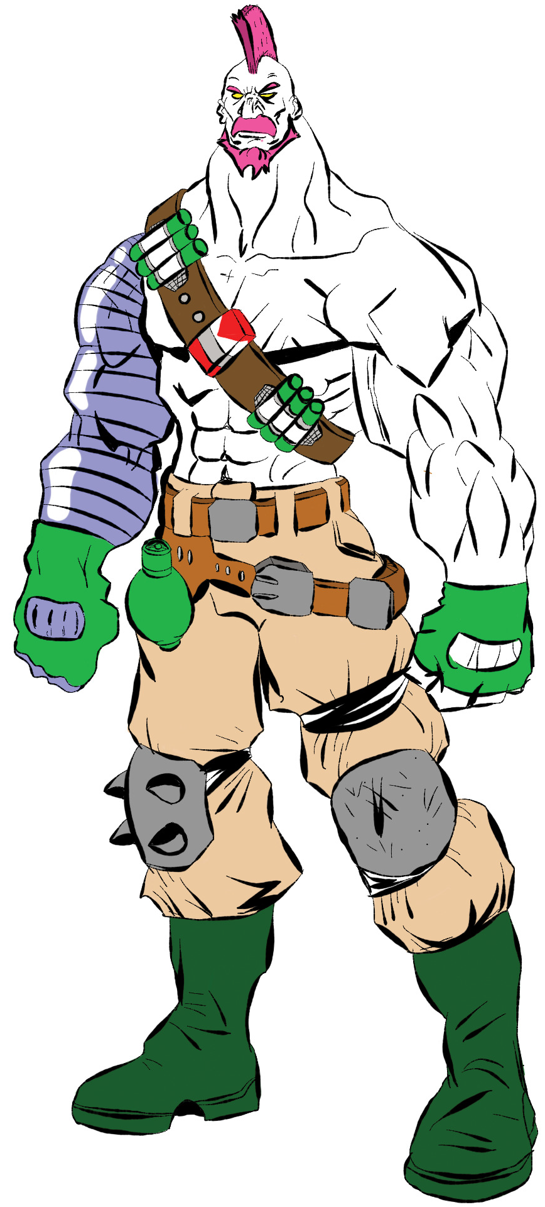


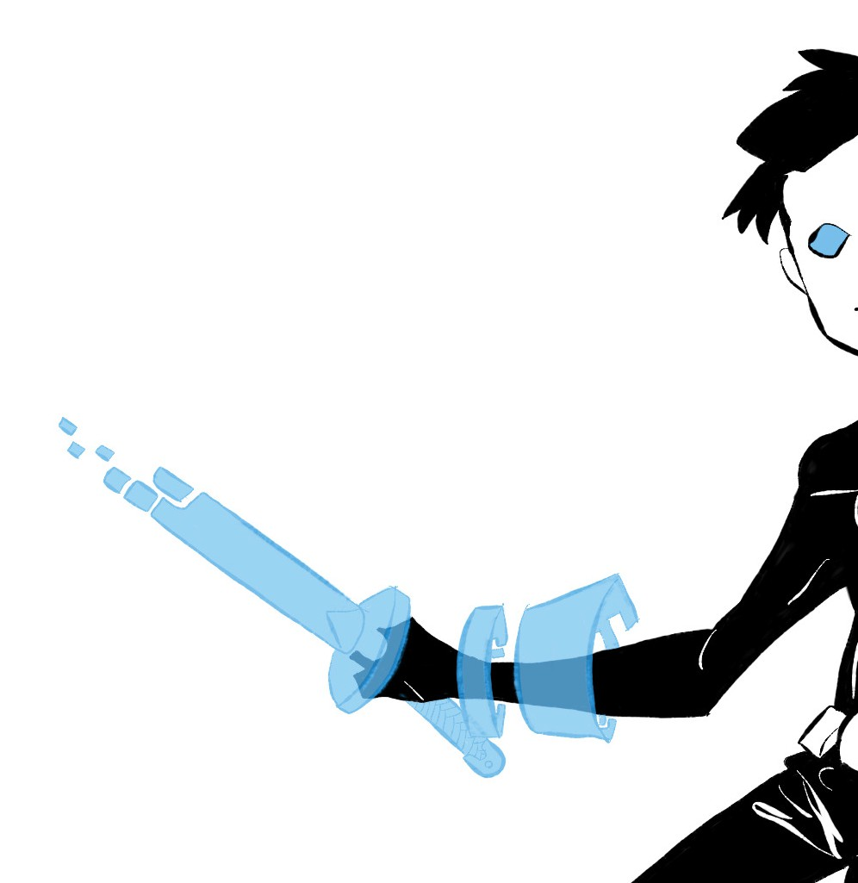




de futuros próximos.

Medicina
Kit Médico Portá l [**]: uma braçadeira com inúmeros compar!mentos, cada um com um !po de medicamento que garante tratamento para uma série de doenças terrestres e extraterrestres. O kit comporta desde pílulas para dor-de-cabeça até agulhas, bisturi, gaze, pomadas, pílulas superoxigenadas, doses de Sanguilíteo (composto super-oxigenado com hemoglobina gene!camente alterada e alta presença de hemáceas e glóbulo brancos, consegue subs!tuir até 5 litros de sangue de várias espécies se combinada com uma gota de sangue da mesma) e até mesmo uma peridural de emergência. O kit concede um bônus de +20% em qualquer teste de Medicina, Veterinária e Primeiros Socorros.
Spray Plas carne [*]: spray que gera uma camada de pele sinté!ca instantânea, fechando o ferimento e acelerando a cura do mesmo. Recupera 1d4 PVs durante a próxima hora. Não pode ser u!lizado mais de uma vez no mesmo ferimento. Mediserum [**]: Uma dose injetável de nanorobôs imersos em líquido protéico regenera!vo. Cada dose regenera 1d4 PVs do alvo durante os próximos 10 minutos. Cada dose extra além da primeira num mesmo intervalo de 1 hora o alvo deve fazer um teste de CON; caso de falha sofre de náuseas e tontura (todo teste torna-se Di"cil) por 1d6 horas. Novas dosagens ainda surtem efeito, mas novas falhas no teste de CON acumulam o tempo de efeitos colaterais.

Sobrevivência
Puriﬁcador [*]: remove impurezas de uma porção de água.
Gerador Hídrico [*]: um separador de moléculas, qualquer
substância que possua hidrogênio em sua composição e se a atmosfera ambiente possuir alguma quan!dade de oxigênio será suﬁciente para o Gerador produzir água potável.
Gel Pára-quedas [**]: prá!co para quedas-livres de emergência. Gel automoldável que se abre no formato de um pára-quedas em contato com ventos de alta velocidade. Ainda é necessário a perícia adequada para um pouso seguro – do contrário, o alvo recebe 1d4 pontos de dano na queda.
Limpa-evidência [**** ou **]: um químico que derrete corpos orgânicos e apaga qualquer traço de DNA. Ilegal na maioria dos planetas, acessível apenas para papiloscopistas e indivíduos com bons contatos. O Teste de Recursos torna-se Normal se o Personagem !ver Contatos 1 para conseguir o produto.

Comunicação
Omnicom [*]: comunicador de alta freqüência, pode contatar qualquer Omnicom ou sistema de comunicação de maior potência na área de um planeta inteiro ou sua órbita próxima. Notebook [*]: computador portá!l, variando em tamanho, desde um livro de bolso até o de um caderno. Permite o acesso a redes online de computadores e pode plugar Personagens com cyberware de conexão à rede.
Plug de conexão com a Rede [**]: implante neural que permite o Personagem se conectar com a rede mundial de computadores. Possui ou não acesso Wi-Fi, dependendo do
!po de campanha.

Robótica
Robô domés co [**]: Um robô domés!co é um ajudante para os serviços diários, podendo varrer, cozinhar, cuidar de crianças, do jardim, comprar man!mentos e pequenos serviços de manutenção da residência como repintar uma parede ou consertar uma lâmpada. Um robô domés!co fala 10 idiomas a escolha do dono no ato da compra e é totalmente incapaz de lutar.
Dróide de Combate [***]: um robô com mecanismos especíﬁcos para o combate. A maioria vem em forma humana, mas podem variar entre formas de felinos, aracnídeos ou o que seu fabricante imaginar. Possuem 15 PVs, IP 5, ataque e defesa 70/70 e dano 2d6 (podendo variar a escolha do Narrador). Possuem conﬁgurações variadas de acordo com a necessidade do comprador, seja um dróide de batalha mudo (com no máximo sons guturais de engrenagens) e ataques de lâminas giratórias até dróides de guerrilha, com idiomas do ambiente de guerra instalado, manobras de combate e tá!cas de aproximação silenciosa.
Robô Diplomá co [**]: um robô programado para a interação entre povos alienígenas. Falam 5000 idiomas e dialetos, possuem conhecimento das mais diversas culturas (quando necessário teste para algum conhecimento cultural, o Narrador deve apenas fornecer a informação ou não para os donos do robô, sem testes), mas são totalmente inúteis em combate, mas podem ser bons ajudantes em viagens estelares.
Petbot [*]: robôs com aparência de animais domés!cos, inclusive RealSkin com pelagem ar!ﬁcial. Simulam completamente o comportamento de um animal treinado. Opcionalmente, podem vir com uma inteligência ar!ﬁcial rudimentar (INT 9) e módulo de fala.
Novoneca [*]: brinquedo robó!co com movimentação
37

completa (pode se locomover sozinho, pegar objetos, girar a cabeça, piscar, mexer os lábios, etc.) e inteligência ar!ﬁcial rudimentar (INT 9). Programados com personalidades e a!tudes referentes à sua deﬁnição (bonecas bebês podem ser carentes e carinhosas, bonecas modelos podem ser tão irritantes quanto uma adolescente, bonecos soldados podem se comportar como militares, bonecos ursos de pelúcia podem ser preguiçosos mas carinhosos, etc.). Esse !po de brinquedo possui um so#ware de adaptabilidade, podendo aprender sobre o ambiente que o cerca para assegurar uma existência mais longa, bem como prevenir seu dono de se machucar.
Dollface [***]: andróides de sexo, possuem RealSkin macia, morna e sensual, bem como rostos perfeitos e órgãos no tamanho e formato que seu dono desejar. Possuem conhecimento sobre diversas técnicas sexuais, fe!ches, conhecem 50 idiomas escolhidos no ato da compra, podem simular sotaques para es!mular o prazer, tem um sistema de saturação epidérmica que clareia ou escurece seu bronzeado a vontade. A maioria se comporta de forma sensual a maior parte do tempo. Melhor que seu marido, melhor que sua esposa, Dollface agrada a população de todo o universo.

Psitecnologia
Psicristal [****]: um raro !po de jóia psiônica apenas encontrada nos conﬁns do universo conhecido. Uma vez de posse de um desses cristais, um psíquico pode imantá-lo com parte de sua própria personalidade emocional (Fúria, Calma, Desejo, Ambição, etc.) concedendo um bônus de +5 na NP de qualquer superpoder telepá!co que possua voltado àquela emoção (ou seja, se o psiônico u!lizar Telecinésia para estrangular um alvo furiosamente, ele poderá usufruir dos
bene$cios de um psicristal imantado de fúria).
Exoesqueleto Psíquico [****]: Um traje roxo-escuro permeado de nanotecnologia Grey cujo qual alimenta seus nanoreceptores com energia psi permi!ndo o usuário uma série de habilidades. Em termos de jogo, o usuário pode adquirir as seguintes habilidades:
Aumento de Atributo (Força) (0, 4): O usuário adquire +4 em FR.
Aumento de Atributo (Agilidade) (0, 4): O usuário adquire +4 em AGI.
Pulso Teleciné!co: O usuário pode emi!r um pulso teleciné!co de 2d6 de dano à até 10m.
Super-salto: O usuário pode saltar à uma distância de 5m ver!calmente e 20m horizontalmente.
Escudo Teleciné!co: O usuário pode criar um escudo teleciné!co de IP 15 e NP 40 para um único ataque. Pode ser u!lizado ao invés de manobras de defesa.
Ins!nto Extra-sensorial: O usuário pode antever os ataques no próximo turno de seu inimigo. Ele adquire +30% de ataque e defesa durante todo o combate, além do Jogador poder ter conhecimento de qual será o próximo ataque de seu oponente. Todas as habilidades acima não são cumula!vas, duram por uma Cena (exceto Pulso Teleciné!co e Escudo Teleciné!co) e, obviamente, só podem ser u!lizadas por psíquicos.
Psiblade [****]: Disposi!vo criado por guerreiros psiônicos alienígenas, compõe de uma empunhadura comum com avançada tecnologia psiônica interna que funciona exclusivamente na mão de um psíquico. Ao comando mental, a tecnologia psiônica do disposi!vo suga uma centelha da energia psiônica do usuário, gerando uma lâmina psiônica onde qualquer IP é reduzida à 1/10 quando perfurada/cortada por essa lâmina. O dano é de 3d6.


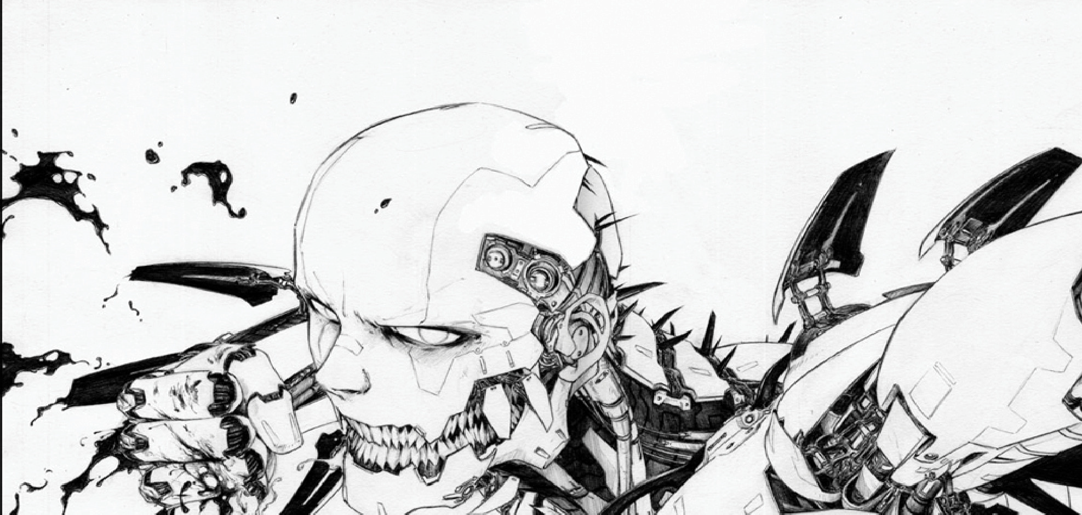

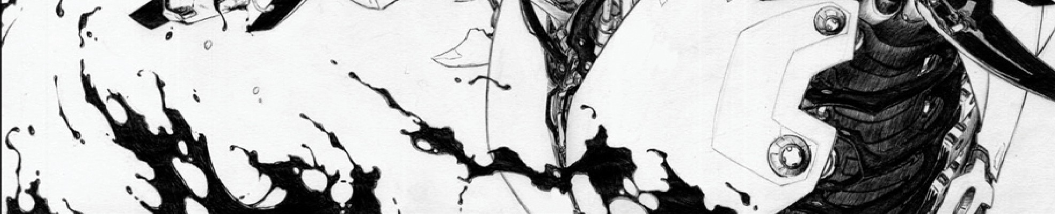
38

super

academias


Academias de super-heróis
Em todo cenário de super-heróis existem locais de
treinamento para superpoderes, sejam quartéis militarizados, departamentos ultrassecretos, bases orbitais ou mesmo... escolas. Sim, escolas para super-heróis! Muitas vezes as super-habilidades desenvolvem-se na infância ou adolescência, e expor um indivíduo superpoderoso em crescimento ao ambiente escolar normal pode ser tão destru vo quanto não colocar em lugar nenhum. Imagine um adolescente com uma arma de fogo dentro de uma escola sofrendo bullyng por ser estranho, e você poderá ter uma ideia de que nada de bom virá disso.

Regras para Aulas
Para ter um grande futuro como super-herói, primeiro o
estudante precisa de boas notas. Aﬁnal, o Major América não vai conﬁar num dos desordeiros do Tigre da Noite, não é? Uma vez que o estudante possua boas notas em uma matéria, ele pode ter um professor como seu tutor (ganhando gratuitamente o Aprimoramento Tutor). Caso o estudante seja bem-sucedido em mais de uma matéria, ele pode escolher entre opções de tutores.
Primeiro, para rar boas notas, o Personagem deve fazer um Teste Normal de CON no início de cada sessão; isso signiﬁca o tempo que ele gasta entre aventuras para estudos (inclusive aquela leitura rápida pra prova do Major América antes de saltar do jato sobre a Colômbia). Se ver sucesso, o Personagem ganha um bônus de +20% no Teste de INT.
Segundo, durante as provas, o Personagem faz um Teste
39
de INT. Caso tenha sucesso, isso signiﬁca B- e B+! Sucesso decisivo, o Personagem rou A na maioria de suas notas e foi reconhecido pelo professor (podendo escolhê-lo como seu tutor). Entretanto, uma Falha Crí ca signiﬁca que você rou notas tão baixas que reprovou na matéria. O Narrador pode ﬁcar livre para fazer quantos desses Testes achar necessário durante o ano le vo, seja apenas um para todo o ano ou vários para dar a chance do Personagem melhorar suas notas. Colar nessas provas dá um bônus de +10% se ver sucesso num teste de Fur vidade – e nem PENSE em fazer isso numa prova de telepa a, porque sua professora, literalmente, vai saber! Caso o Personagem deixe de fazer parte de aventuras do grupo para ﬁcar estudando (o Personagem ﬁcaria ausente durante o jogo), também pode lhe conferir bônus que variam de +10% à +40%, dependendo da quan dade de ausências o Personagem ver, signiﬁcando que ele “caiu de cara” nos livros.
O colegial completo pode durar alguns anos (se você sobreviver à tanto). No ﬁnal de cada ano, as notas de cada matéria lhe permitem – ou não, seu preguiçoso – escolher um professor como seu tutor. Ele vai lhe chamar (e talvez também sua panelinha) para suas aventuras, seja descobrir quem está matando ninjas em Madripoor, encontrar um poderoso mutante em Genosha ou negociar com Atlantes. O tutor também pode ser um ó mo resgate quando você se envolve em mais problemas do que pode lidar ou uma excelente fonte de informações.

Matérias
Cada um dos professores das Super-Academias ensina uma
ou mais matérias, e cada uma delas possui um modiﬁcador que o aluno poderá a ngir na Perícia aprendida com aquele professor. O Personagem não é obrigado à comprar todo o

bônus possível da Perícia, mas um mínimo de 5% (sem incluir o bônus de INT) é mais que suﬁciente para “levar a matéria” ao longo do colegial. Se o Personagem quiser aumentar ainda mais a Perícia, além do bônus máximo oferecido pelos professores, ele deve aprendê-la na práca ou com tutores melhores (Jean Grey pode ensiná-lo alguns truques úteis de telepaa, mas com certeza o Professor X ou o Senhor das Sombras pode abrir seus horizontes!).

Panelinhas
Panelinhas são grupos de alunos com um comportamento,
ideologia ou objevo em comum. Todo colégio tem panelinhas de adolescentes. Estar numa panelinha não signiﬁca exatamente serem seus amigos, mas se o forem, serão também grandes aliados. Panelinhas ajudam a não levar surra nos corredores (e entre supers, isso signiﬁca algo que será lembrado por muitos anos na academia), a se destacar, ser popular e ainda ganhar privilégios com alunos que desejam alcançar o status de membro da sua panelinha, dependendo da fama que verem. Qualquer panelinha famosa requer ao menos o gasto de 1 ponto em Fama.

Professores
Os professores das Super-Academias são na maioria ex-alunos
e heróis associados que decidiram ﬁliar-se permanentemente ào corpo acadêmico da instuição. Professores tem poderes disciplinares pra punir, dar ou rar pontos das notas de alunos de sua matéria, bem como ajudar a aumentar suas notas com trabalhos extras (seja ele qual for, o que muitas vezes incluem aventuras fora dos muros da academia). Professores são uma excelente chance do Personagem aprender NOVOS poderes, extensões de seus poderes básicos ou aumentar os limites dos mesmos.

Punições
As Super-Academias ulizam das mesmas metodologias
de correvos comportamentais para qualquer um de seus estudantes, porém é precavido com estudantes parcularmente problemácos, sempre tentando guiá-los, não importa a que custo. Um aluno parcularmente problemáco pode chegar à ganhar um tutor dessa forma (adquirindo gratuitamente o Aprimoramento em sua ﬁcha), mas diferente daqueles que o adquiriram por nota, nesse caso é como punição: o tutor será rígido, disciplinado, controlador e às vezes até parecerá cruel (embora seja sempre para o bem do aluno, claro!). Nesse perﬁl geralmente encaixam-se professores como Emma Frost e Wolverine, onde ambos os casos o aluno passa pouco tempo até começar à andar na linha.
Quando nem mesmo as medidas correvas são suﬁcientes, o aluno por vezes é transferido para outras instuições de super-adolescentes, onde lá os professores tratarão o aluno problemáco à sua própria maneira.
Quando nem mesmo essa medida parece surr efeito, o aluno é encaminhado para instuições especiais correvas (geralmente subordinadas a órgãos secretos do governo), com polícas tão rígidas que nada perde para reformatórios,
40
incluindo aparelhos inibidores de poder. Quando nesse grau de “rebeldia”, é mais provável que o próprio aluno já tenha seguido seu caminho como an-herói ou vilão.

Paqueras e Ficas
E nem só de estudo vive o colegial. Os super-alunos estão
naquela fase da adolescência onde surge o primeiro amor... ou, pelo menos, o primeiro beijo! Em termos de regra, o(a) Personagem pode tentar seduzir um(a) garoto(a) mediante um Teste de Sedução. Porém, como nem todo adolescente (pra não dizer nenhum) possui essa Perícia, a opção é um Teste Di"cil de CAR. Geralmente esse po de teste termina com uma dispensa vergonhosa em público por conta do valor de Teste extremamente baixo, mas um(a) românco(a) pode tentar melhorar suas chances antes do grande pedido. Abaixo seguem alguns modiﬁcadores para o Teste de CAR (que também pode beneﬁciar o teste de Sedução):

Ação Bônus/Redutor
Enviar Flores +5%
Ajudar nos Estudos +5%

Tornar-se Amigo +10%/-10% Controle Mental Varia
Arrogância -10%
Salvar a Vida +10%
Má Reputação -10%
Ulizar-se de controle mental (inclui aí também poderes feromonais, hipnose, etc. qualquer coisa que turve a mente, sendos ou decisões) é uma medida extremamente reprovável se descoberta, e pode ocasionar punições pelos professores (e uma vingança!). Tornar-se amigo de seu alvo românco também pode ser um problema: dependendo do Narrador, a pessoa poderá na hora não querer perder sua amizade e querer apenas connuar bons amigos! A maioria das pessoas chama essa condição de friendzone.
Ter um namorado, namorada, ﬁcante ou amizade colorida no colegial possui uma série de bene"cios e male"cios. O Narrador deve fazer um teste secreto de VON: caso o Personagem passe, ele recebe um bônus de +5% nos testes para rar boas notas, signiﬁcando que sua parceira(o) o ajuda nos estudos, esmula e lhe ajuda à esquecer o stress do dia-a-dia. Uma falha nesse teste, no entanto, signiﬁca que ambos sucumbiram aos hormônios e passam a maior parte do namoro/ﬁca “nos amassos”, esquecendo os deveres diários, recebendo um redutor de -5% nos testes.
Mas, ei, o amor tem dessas coisas, certo?


Indiretas Românticas
+5%


Tabela de Valores de Atributos
Atributo Valor Carregar Levantar Bônus IP Natural Velocidade
1D 1-2 15 30 -3 0 1,5
Patético 3-4 20 40 -2 0 2,0
Fraco 5-6 25 50 -1 0 2,5
2D 7-8 30 60 -1 0 3,0
Normal 9 35 70 0 0 3,5
10 40 80 0 0 4,0
11 45 90 0 0 4,5
12 50 100 0 0 5,0
3D 13 55 110 0 0 5,5
14 60 120 0 0 6,0
Ótimo 15 70 140 +1 1 7,0
16 80 160 +1 1 8,0
Superior 17 90 180 +2 1 9,0
18 100 200 +2 1 10
4D 19 110 220 +3 2 11
20 125 250 +3 2 12
Heróico 21 140 280 +4 2 14
22 160 320 +4 2 16
Lendário 23 180 360 +5 3 18
24 200 400 +5 3 20
5D 25 225 450 +6 3 22
26 250 500 +6 3 25
27 280 560 +7 4 28
28 310 620 +7 4 100km/h
29 355 710 +8 4 35
30 400 800 +8 4 40
6D 31 450 900 +9 5 45
32 500 Carro +9 5 50
33 560 1120 +10 5 56
34 630 1260 +10 5 63
35 710 1420 +11 6 Ferrari
36 800 1600 +11 6 80
7D 37 900 1800 +12 6 90
38 1000 2000 +12 6 100
39 1100 2200 +13 7 110
40 1250 2500 +13 7 125
Mítico 41 1400 2800 +14 7 140
42 1600 3200 +14 7 160
8D 43 1800 3600 +15 8 180
44 2000 4000 +15 8 200
Épico 45 2200 4400 +16 8 220
46 2500 5000 +16 8 250
47 2800 5600 +17 9 280
48 3200 6400 +17 9 Velocidade
do som 9D 49 3600 7200 +18 9 360
50 4000 8000 +18 9 400
Semi-Divino 51 4400 8800 +19 10 440
52 5000 10000 +19 10 500
Divino 53 5600 11200 +20 10 560
54 6400 12800 +20 10 640
10D 55 7200 14400 +21 11 720
56 8000 16000 +21 11 800
57 8800 17600 +22 11 880
58 10000 20000 +22 11 1000
59 11200 22400 +23 12 1120
60 12800 15600 +23 12 1280
41


TABELA DE ARMAS
Munição de fragmentação
-
-
-
-
dano secundário,
+1d4 sem contar IP
Shuriken | 1d3 | Inic. -2 | - | - | Alcance: 30m
Mangual | 1d6+1+FR | Inic. -6 | - | - | -
Maça | 1d10+FR | Inic. -5 | - | - | -

Pistola | 1d10 | - | 3 | 24 | Alcance: 45m
Escopeta | 2d6+2 | - | 1 | 7 | Alcance: 60m
Metralhadora | 4d6 | - | 10 | 20 | Alcance: 850m

Fuzil | 3d6 | - | 1 | 5 | Alcance: 650m
Rifle | 3d6 | - | 3 | 10 | Alcance: 500m
Bazuca | 6d6+6 | - | 1 | 1 | Alcance: 100m

ARMAS FUTURISTAS
Pistola Laser | 2d10 | - | 3 | 100 | Alcance: 50m
Fuzil de Plasma | 5d6 | - | 1 | 50 | Alcance: 300m
Sabre-de-luz | 2d6 | - | - | - | Divide IP por 10.
Escopeta Sônica | Especial | - | 1 | - | Testa CON; apenas  atordoa o alvo por 1d6 rodadas.

Arma | Dano | Penal. | ROF | #Pente | Observações
ARMAS BRANCAS
Soco Inglês | FR+2 | - | - | -
Faca | 1d3+FR | Inic. -3 | - | - | -
Espada Curta | 1d6+FR | Inic. -4 |  | - | -
Espada Longa | 1d10+FR | Inic. -5 |  | - | -
Katana | 1d10+1+FR | Inic. -4 |  | - | Duas mãos, dano  sobe pra 2d6
Martelo de  Batalha | 1d6+FR | Inic. -4 | - | - | -
ARMAS DE FOGO
Revólver | 1d10 | - | 1 | 6 | Alcance: 40m
Submetralhadora | 2d6 | - | 5 | 30 | Alcance: 200m
Morteiro | 6d6+6 | - | 1 | 1 | Alcance: 1800m

Soqueira Elétrica | Força+1d6 | - | - 30 socos | -
Granada de | 10d6 | Inic. -3 | - | Arremesso: 30m
Plasma |  |  |  | 10m de raio de
 |  |  |  | ação.
Granada Sônica | Especial | Inic. -3 | - | Arremesso: 30m
 |  |  |  | Testa CON; apenas
 |  |  |  | atordoa o alvo em
 |  |  |  | um raio de 10m por
 |  |  |  | 1d6 rodadas.
MELHORIAS
Veneno para | +5d6 | - | - - | Único uso, sucesso
lâmina |  |  |  | em CON divide
 |  |  |  | dano pela metade.
Silenciador | - | - | - | - | Diminui barulho de  arma.
Mira laser | - | - | - | - | +10% na Perícia
Munição copkiller | - | - | - | - | Divide IP de  coletes por 2.
Munição dum-dum - - - - +2 de dano
42



43

